Cuprins:

1 Denumirea proiectului 6
2 Titular 6
3 Descrierea proiectului 6
3.1 Rezumatul proiectului 6
3.1.1 Situatia actuala a amplasamentelor 7
3.1.1.1 Situatia existenta a drumului 7
3.1.1.2 Situatia existenta a podurilor 8
3.1.1.2.1 Pod km 91+460 8
3.1.1.2.2 Pod km 94+641 9
3.1.1.2.3 Pod km 96+360 10
3.1.1.2.4 Pod km 96+365 11
3.1.1.2.5 Pod km 104+978 12
3.1.2 Lucrari propuse a se executa 12
3.1.2.1 Descrierea principalelor lucrări - DRUM 13
3.1.2.1.1 Traseul in plan 13
3.1.2.1.2 Traseul in profil longitudinal 13
3.1.2.1.3 Profilul transversal 14
3.1.2.1.4 Structura rutiera 14
3.1.2.1.5 Reciclarea in situ 15
3.1.2.1.6 Alegerea sistemului rutier conform recomandarilor Expertizei Tehnice din 2022 16
3.1.2.1.7 Acostamentele 18
3.1.2.1.8 Drumuri laterale 18
3.1.2.1.9 Dispozitive pentru scurgerea apelor 19
3.1.2.1.10 Podete 20
3.1.2.1.11 Siguranta circulatiei 24
3.1.2.2 Descrierea principalelor lucrări - DRUM 26
3.1.2.2.1 Pod km 91+460 - Realizarea unui pod nou 26
3.1.2.2.2 Pod km 94+641- Realizarea unui pod nou 29
3.1.2.2.3 Pod km 96+360 - Realizarea unui pod nou 32
3.1.2.2.4 Pod km 96+365 - Realizarea unui pod nou 34
3.1.2.2.5 Pod km 104+978 – realizarea unui pod nou 37
3.2 Justificarea necesităţii proiectului 40
3.3 Valoarea investitiei 41
3.4 Perioada de implementare propusa 41
3.5 Planșe reprezentând limitele amplasamentului proiectului, inclusiv orice suprafață de teren solicitată pentru a fi folosită temporar 41
3.6 Caracteristicile principale ale construcţiei 41
3.6.1 Profilul și capacitate de producție 41
3.6.2 Descrierea instalatiei si a fluxurilor tehnologice existente pe amplasament 41
3.6.3 Descrierea proceselor tehnologice ale proiectului propus 41
3.6.4 Materiile prime, energia si combustibilii utilizati si modul de asigurare al acestora 41
3.6.5 Racordarea la rețelele utilitare existente in zonă 42
3.6.6 Descrierea lucrarilor de refacere a amplasamentului 42
3.6.7 Cai noi de acces sau schimbari ale celor existente 42
3.6.8 Resursele naturale folosite in constructie si functionare 43
3.6.9 Metode folosite in constructie / demolare 43
3.6.10 Planul de executie 43
3.6.11 Relatia cu alte proiecte existente sau planificate 43
3.6.12 Detalii privind alternativele studiate 43
3.6.12.1 Alternativa “fara proiect” 43
3.6.12.2 Alternativa “cu proiect” 43
3.6.13 Alte activitati care pot aparea ca urmare a proiectului 44
3.6.14 Alte autorizatii cerute de proiect 44
4 Descrierea lucrarilor de demolare necesare 44
4.1 Planul de executie a lucrarilor de demolare 44
4.2 Descrierea lucrarilor de refacere a amplasamentului 44
4.3 Cai noi de access sau schimbari ale celor existente 44
4.4 Metode folosite in constructie / demolare 44
4.5 Alte activitati care pot aparea ca urmare a proiectului 44
5 Descrierea amplasarii proiectului 44
5.1 Distanta fata de granite 46
5.2 Localizarea proiectului în raport cu patrimoniu cultural 46
5.3 Hărți, fotografii ale amplasamentului care pot oferi informații privind caracteristicile fizice ale mediului atat naturale cat și artificiale 46
5.3.1 Folosinţele actuale şi planificate ale terenului atât pe amplasament cât şi adiacente acestuia 47
5.3.2 Politici de zonare si de folosire a terenului 47
5.3.3 Areale sensibile 47
5.3.3.1 Arii naturale protejate 47
5.3.3.2 Zone locuite aflate în apropierea amplasamentului 47
5.3.3.3 Zone istorice, arheologice aflate în apropierea amplasamentului 47
5.4 Coordonatele STEREO ale amplasamentului 48
6 Descrierea tuturor efectelor semnificative posibile asupra mediului ale proiectului 48
6.1 Surse de poluanti si instalații pentru reținerea, evacuarea si dispersia poluantilor in mediu 48
6.1.1 Protectia calității apelor 48
6.1.1.1 Surse de poluare ape 48
6.1.1.2 Statiile și instalatiile de epurare sau de preepurare a apelor uzate 48
6.1.2 Protectia aerului 49
6.1.2.1 Sursele de poluanti pentru aer, poluanti 49
6.1.2.2 Instalatii pentru retinerea și dispersia poluantilor în atmosfera 50
6.1.3 Protectia împotriva zgomotului si vibrațiilor 50
6.1.3.1 Surse de zgomot şi de vibraţii 50
6.1.3.2 Amenajari și dotari pentru protectia impotriva zgomotului și vibratiilor 51
6.1.4 Protectia împotriva radiatiilor 51
6.1.4.1 Surse de radiaţii 51
6.1.4.2 Amenajările şi dotările pentru protecţia împotriva radiaţiilor 51
6.1.5 Protectia solului si subsolului 52
6.1.5.1 Sursele posibile de poluare a solului 52
6.1.5.2 Lucrari și dotari pentru protectia solului și subsolului 52
6.1.6 Protectia ecosistemelor terestre și acvatice 52
6.1.6.1 Impactul potenţial asupra florei şi faunei 52
6.1.7 Protectia asezarilor umane și a altor obiective de interes public 53
6.1.7.1 Identificarea obiectivelor de interes public, distanţa faţă de aşezările umane, de monumente istorice şi de arhitectură, alte zone asupra cărora există instituit un regim de restricţie, zone de interes traditional 53
6.1.7.2 Lucrările, dotările şi măsurile pentru protecţia aşezărilor umane şi a obiectivelor protejate şi/sau de interes public 53
6.1.8 Prevenirea și gestionarea deseurilor 53
6.1.8.1 Tipuri de deșeuri generate 53
6.1.8.2 Programul de prevenire şi reducere a cantităților de deşeuri generate 54
6.1.8.3 Planul de gestionare a deşeurilor 55
6.1.9 Gospodarirea substantelor și preparatelor chimice periculoase 55
6.2 Utilizarea rezurselor naturale 56
6.3 Detalirea aspectelor privind riscurile de accidente majore si /sau dezastre pentru proiect, inclusiv cele cauzate de schimbarile climatice, conform cunostintelor stiintifice 56
7 Descrierea aspectelor de mediu susceptibile a fi afectate în mod semnificativ de proiect 57
7.1 Analiza impactului potential in perioada de executie a lucrarilor cat si in perioada de operare 58
7.1.1 Impactul potenţial in perioada de realizare si operare a lucrărilor asupra asezarilor umane 58
7.1.2 Impactul potenţial in perioada de realizare si operare a lucrărilor asupra componentelor de biodiversitate 58
7.1.3 Impactul potenţial in perioada de realizare si operare a lucrărilor asupra calitatii apei 58
7.1.4 Impactul potenţial asupra calităţii aerului în perioada de executie lucrari și perioada de operare 58
7.1.5 Impactul potenţial asupra solului 59
7.1.6 Impactul potenţial asupra peisajului şi mediului vizual 59
7.2 Extinderea spaţială a impactului potenţial 59
7.3 Magnitudinea şi complexitatea impactului 59
7.4 Probabilitatea impactului 59
7.5 Durata, frecvenţa şi reversibilitatea impactului 60
7.6 Măsuri de evitare, reducere sau ameliorare a impactului semnificativ asupra mediului 60
7.7 Natura transfrontalieră a impactului 60
8 Prevederi pentru monitorizarea mediului 60
9 Legătură cu alte acte normative și/sau planuri / programe /strategii / documente de planificare 60
9.1 Justificarea încadrării proiectului, după caz, în prevederile altor acte normative naționale care transpun legislația Uniunii Europene: Directiva 2010/75/UE (IED) a Parlamentului European și a Consiliului din 24 noiembrie 2010 privind emisiile industrial (prevenirea și controlul integrat al poluării), Directiva 2012/18/UE a Parlamentului European și a Consiliului din 4 iulie 2012 privind controlul pericolelor de accidente majore care implică substanțe periculoase, de modificare și ulterior de abrogare a Directivei 96/82/CE a Consiliului, Directiva 2000/60/CE a Parlamentului European și a Consiliului din 23 octombrie 2000 de stabilire a unui cadru de politică comunitară în domeniul apei, Directiva-cadru aer 2008/50/CE a Parlamentului European și a Consiliului din 21 mai 2008 privind calitatea aerului înconjurător și un aer mai curat pentru Europa, Directiva 2008/98/CE a Parlamentului European și a Consiliului din 19 noiembrie 2008 privind deșeurile și de abrogare a anumitor directive, și altele). 61
9.2 Se va menționa planul/ programul/ strategia/ documentul de programare/planificare din care face proiectul, cu indicarea actului normativ prin care a fost aprobat 61
10 Lucrări necesare organizării de șantier 61
10.1 Descrierea lucrarilor necesare organizarii de santier 61
10.2 Localizarea organizarii de santier 61
10.3 Descrierea impactului asupra mediului a lucrarilor organizarii de santier 62
10.4 Surse de poluanti si instalatii pentru retinerea, evacuarea si dispersia poluantilor in mediu in timpul organziarii de santier 62
10.5 Dotari si masuri prevazute pentru controlul emisiilor de poluanti in mediu 62
11 Lucrări de refacere a amplasamentului 63
11.1 Lucrările propuse pentru refacerea amplasamentului la finalizarea investiţiei, în caz de accidente şi/sau la încetarea activităţii 63
11.2 Aspecte referitoare la prevenirea şi modul de răspuns pentru cazuri de poluări accidentale 63
11.3 Aspecte referitoare la închiderea/dezafectarea/demolarea instalaţiei 64
11.4 Modalităţi de refacere a stării iniţiale/reabilitare în vederea utilizării ulterioare a terenului 64
12 Anexe 64
12.1 Planul de încadrare în zonă a obiectivului și planul de situație, cu modul de planificare a utilizării suprafețelor; formele fizice ale proiectului (planuri, clădiri, alte structuri, materiale de construcție și altele); planșe reprezentând limitele amplaamentului proiectului, inclusiv orice suprafață de teren solicitată pentru a fi folosită temporar (planuri de situație și amplasamente) 64
12.2 Schemele-flux pentru procesul tehnologic și fazele activității, cu instalațiile de depoluare 64
12.3 Schema flux a gestionarii deseurilor 64
12.4 Alte piese desenate, stabilite de autoritatea publica pentru protectia mediului 65
13 Pentru proiectele care intră sub incidenţa prevederilor art. 28 din Ordonanţa de urgenţă a Guvernului nr. 57/2007 privind regimul ariilor naturale protejate, conservarea habitatelor naturale, a florei şi faunei sălbatice, aprobată cu modificări si compleări prin Legea nr. 49/2011, cu modificările şi completările ulterioare 65
13.1 Descrierea succintă a proiectului și distanta față de ariile naturale protejate de interes comunitar, coordonatele geografice (Stereo 70) ale amplasamentului proiectului 65
13.1.1 Pod km 91+460 65
13.1.2 Pod km 94+641 66
13.1.3 Pod km 96+360 66
13.1.4 Pod km 96+365 67
13.1.5 Pod km 104+978 67
13.1.6 Lucrari de reabilitare a drumului 68
13.2. Numele, codul și alte detalii descriptive ale ariilor protejate de interes comunitar intersectate de proiect 68
13.3. Prezenţa şi efectivele de habitate şi specii de interes comunitar în zona proiectului 70
13.4. Legătura proiectului cu managementul ariei naturale protejate de interes comunitar 77
13.5. Impactul potenţial al proiectului asupra siturilor Natura 2000 şi asupra speciilor şi habitatelor din ariile protejate de interes comunitar 78
14 Pentru proiectele care se realizează pe ape sau au legătură cu apele 79
14.1 Incadrarea apelor de suprafata 80
14.2 Condiţiile de referinţă ale apelor costiere 81
14.3 Delimitarea corpurilor de apa de suprafata 81
14.4 Corpuri de apa subterane 82
14.5 Monitorizarea cantitativa si calitativa a corpurilor de apa 82
14.5.1 Caracterizarea starii corpurilor de apa de suprafata 82
14.5.2 Caracterizarea starii corpurilor de apa subterane 84
14.6 Obiective de mediu 84
15 Criteriile prevăzute în anexa nr. 3 84

ANEXE
1. Adresa nr. 774 / 31.05.2023 a Agenției de Protecția Mediului Hunedoara – Decizia etapei de evaluare initiala
2. Anexa 2 – Certificat de urbanism

PIESE DESENATE
1. Planșa 1 – Plan de incadrare in zona
2. Planșa 2 – Plan de situatie

MEMORIU DE PREZENTARE

Denumirea proiectului
„CONSOLIDARE SI AMENAJARE DN 7A KM 86+601 – KM 105+120”

Titular
Compania Nationala de Administrare a Infrastructurii Rutiere SA (CNAIR SA) prin DIRECTIA REGIONALA DE DRUMURI SI PODURI TIMISOARA
Adresa: Timisoara, str. Coriolan Baran, nr. 18, jud Timis
Telefon: / Fax: 0256.246.602 / 0256.246.632
E-mail: oce@drdptm.ro
Numele persoanei de contact: -

Descrierea proiectului

Rezumatul proiectului
Obiectul proiectului il face tronsonul intre km 86+601 -105+120 de la limita de judet Valcea pana la cca. 3 km de orasul Petrosani.
Obiectivul prezentului proiect este, ca circulatia sa se desfasoare in conditii de siguranta si confort, corespunzatoare unui drum national secundar incadrat in clasa tehnica IV, conform normelor in vigoare.
Obiective preconizate a fi atinse:
- accesul facil a tuturor atutovehicolelor.
- circulatia atutovehicolelor sa se realizeze in mod fluent pe 2 fire de circulatie, in corelare cu drumul existent.
- eliminarea punctelor periculose (in prezent autoturismele trebuie sa-si acorde prioritate de trecere a podrilor, datorita latimii insuficiente a caii).
- dezvoltarea economica a zonei, prin infintarea unor societati comerciale.
- dezvoltarea agricola a zonei, prin amenajarea unor accesuri agricole viitoare.
- dezvoltarea urbana, prin constructia unor locuinte noi, datorate investitiei noi.
Drumul national DN 7A se desfasoara pe directia Est - Vest fiind situat in partea de Centru - Vest a tarii si traverseaza judetele Valcea si Hunedoara. DN 7A se desprinde din DN 7 la Brezoi (km 207 al acestuia), traverseaza muntii Lotrului si Parang, ajungand in Valea Jiului la Petrosani, unde se intersecteaza cu DN66.
Drumul national DN 7A asigura o legatura directa intre Valea Oltului si Valea Jiului, intre doua zone cu un potential industrial deosebit de mare. La ora actuala acest traseu este numai partial modernizat, ceea ce face ca traficul de marfa si de calatori sa se realizeze pe trasee ocolitoare.
Obiectul proiectului il face tronsonul intre km 86+601 -105+120 de la limita de judet Valcea pana la cca. 3 km de orasul Petrosani.
Suprafata toatala a terenului pe care se vor desfasura lucrarile este de 3900 mp.
Lungimea totala a podului de la km 91+460 unde se vor executa lucrarile de amenajare este de 16,10m si o latime de 6,00 m, lungimea toala podului de la km 94+641 unde se vor executa lucrari este de 19,70 m si o latime de 6,00 m, lungimea toala podului de la km 96+360 unde se vor executa lucrari este de 28,30 m si o latime de 6,00 m, lungimea toala podului de la km 96+365 unde se vor executa lucrari este de 12,00 m si o latime de 4,80 m, lungimea toala podului de la km 104+978 unde se vor executa lucrari este de 7,60 m si o latime de 8,00 m.
Terenul pe care este amplasata lucrarea este in proprietatea domeniului public al statului
Nu sunt ncecesare exproprieri pentru realizarea investitiei.

Situatia actuala a amplasamentelor
Proiectul propune executia unor lucrari de modernizare a drumului existent pe o suprafata de 157407 mp. Traseul are in plan o lungime de 18,33 km. Drumul parcurge intravilanul si extravilanul apartinand domeniului public al statului si proprietarilor privati de pe raza municipiului Petrosani si a orauslui Petrila. Drumul va avea doua benzi de circulatie avand latimea de 6 m marginit de acostamente cu latimea de 1 m, latimea totala a platformei fiind de 8 m, santuri si rigole pentru colectarea apelor pluviale.
Traseul drumului comporta trei sectoare distinte din punct de vedere al conditiilor de relief astfel:
- sectorul A cuprins intre km 86+600 – km 91+470
- sectorul B cuprins intre km 91+470 – km 103+650
- sectorul C cuprins intre km 103+650 – km 105+120.
De asemenea, pe traseul drumului sunt amplasate si cinci poduri dupa cum urmeaza: km 91+460, km 94+641, km 96+360, km 96+365, km 104+978. In continuare este prezentata situatia existanta a fiecui pod in parte.
In continuare este prezentata situatia actuala a celor cinci poduri precum si a drumului pe tronsonul analizat.

Situatia existenta a drumului
Traseul drumului national DN 7A, pe sectorul cuprins intre km 86+601 (limita cu judetul Valcea) si km 105+310, se poate imparti in trei sectoare distincte din punct de vedere al conditiilor de relief si anume:
- Sectorul A cuprins intre km 86+601 si km 91+470 (primul pod peste Jiet).
- Sectorul B cuprins intre km 91+470 si km 103+650 (drum spre Petrila)
- Sectorul C cuprins intre km 103+650 si km 105+310.
Din punct de vedere geometric drumul national DN 7A prezinta o complexitate ridicata a traseului in plan, iar in profil longitudinal declivitatile sunt ridicate, specific drumurilor in zonele de munte.
Drumul national are in general imbracamintea existenta intr-o stare de degradare avansata, degradarile care predomina sunt:
- ale structurii rutiere,
- ale complexului rutier,
- ale imbracamintei.
Aceste defectiuni ingreunand foarte mult desfasurarea traficului in conditii normale.
Gropile si denivelarile din carosabil, provoaca degradarea prematura a autovehiculelor, stresul utilizatorilor si impun o viteza de deplasare redusa sj in conditii improprii, acest fapt fiind un impediment deosebit de important in calea investitorilor care ar putea contribui la dezvoltarea comunitatii urbane.
Structura rutiera total necorespunzatoare, le defineste ca si cai de comunicatie terestre incapabile sa suporte in conditii meteorologice dificile chiar si traficul rutier de autoturisme. Pe timp nefavorabil (ploaie, zapada), chiar si accesul masinilor de interventie devine dificil.

- Defectiunile sistemului rutier:
Degradarile de suprafata reprezinta un factor cheie in evaluarea starii drumului. Marimea, intinderea degradarilor este caracterizata de dimensiunea degradarilor, sau, printr-un numar dat de degradari de un anumit tip, identificate.
Din punct de vedere al intretinerii, se va acorda o atentie deosebita proportiei degradate comparata cu suprafata totala a drumului, rezultand astfel o caracterizare clara a deteriorarii, identificate.
Astfel, pe DN 7A, s-au identificat urmatoarele degradari:
  - defectiunile vizualizate: sunt de diferite niveluri si grade astfel: suprafetele extrudate, suprafetele siroite, suprafete valurite, suprafete poroase, suprafete cu ciupituri, suprafete incretite, praguri (damburi), rupturi de margine, crapaturi si fisuri transversale, crapaturi si fisuri longitudinale, fisuri si crapaturi multiple pe diferite directii, fisuri si crapaturi unidirectionale multiple, faiantari, gropi, degradari provocate de inghet – dezghet, tasari locale, etc.

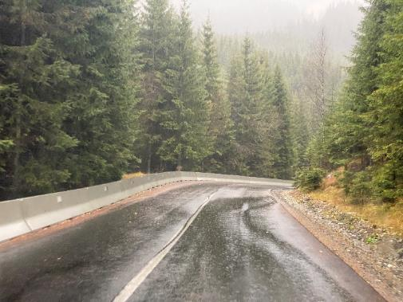 | 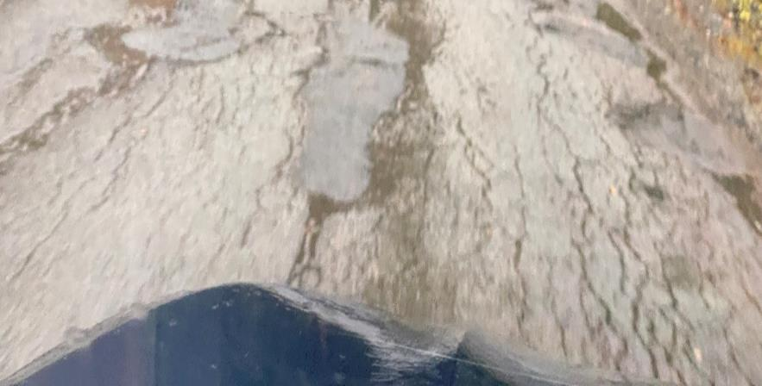
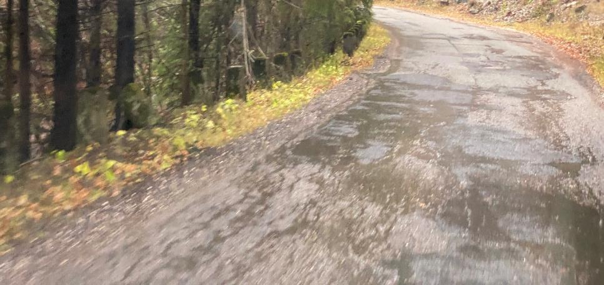 | 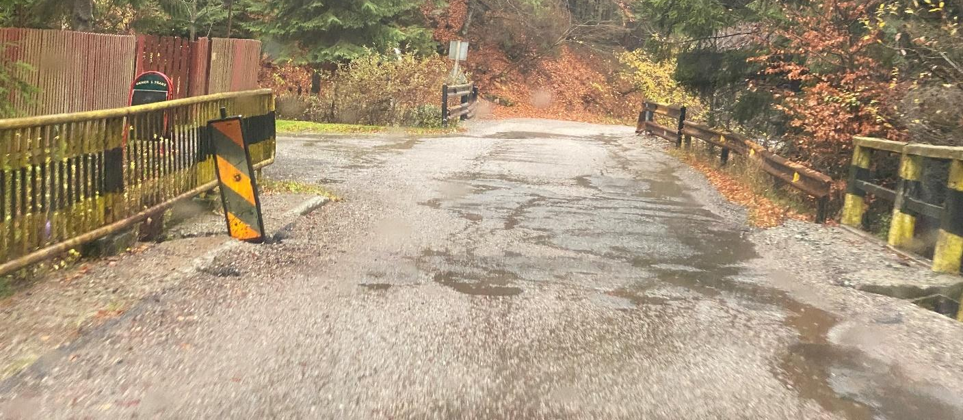
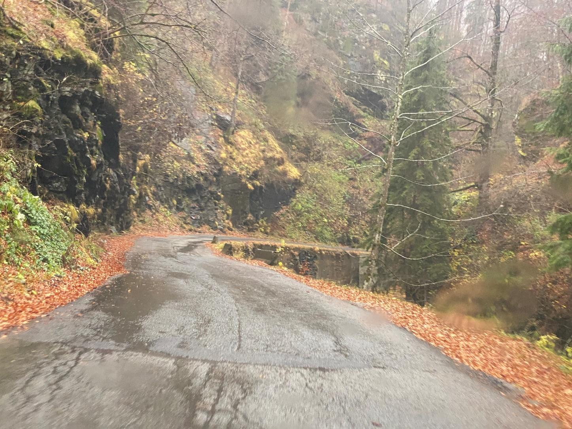 | 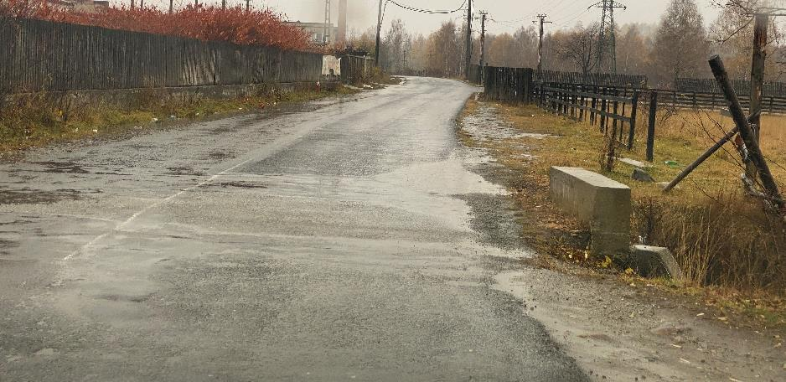
Structura rutiera este supla pe sectoarele A si B, fiind este alcatuita din straturi asfaltice cu grosimea de 5-10 cm , asternute peste un strat de macadam si piatra sparta cu grosimea cuprinsa intre 20-25 cm, conform studiului geotehnic pus la dispozitie, iar pe sectorul C , de la km 103+650, structura rutiera este rigida fiind realizata dintr-o imbracaminte din beton de ciment de 20 cm grosime, peste care s-a executat covoare asfaltice, fiind in stare mediocra spre buna, fiind necesara frezarea partiala a acestora si asternerea unor straturi asfaltice noi.
Sistemul de colectare, dirijare si evacuare a apelor de suprafata este necorespunzatoare, compus din santuri, rigole si podete aflate in stare avansata de degradare.
Santurile si rigolele existente sunt colmatate sau degradate sau pe anumite sectoare acestea lipsesc.
Podetele existente sunt si ele in mare parte deteriorate sau in stare tehnica necorespunzatoare, la majoritatea din ele lipsesc lucrarile de racordare cu terasamentele iar scurgerea apelor in sectiunea utila este ingreunata datorita colmatarilor.

Situatia existenta a podurilor

Pod km 91+460
DN 7A traversează Raul Jiet la km 91+460 pe un pod cu distanta intre zidurile de garda de 16.20 m si lungimea totală de 22.00 m.
Schema statica este grinda simplu rezemata.
Suprastructura podului este realizată din grinzi din beton armat turnate monolit.
Grinzile din beton armat au lungimea de 16.10 m fiecare si înălţimea de 1.32m.
În secţiune transversală sunt 2 grinzi din beton armat, turnate monolit care sunt solidarizate transversal prin antretoaze din beton armat, doua pe reazeme si trei in camp si placa de beton armat la partea superioara a grinzilor.
Infrastructura este alcătuită din două culei masive cu elevatia din beton, banchete si ziduri intoarse din beton armat, fundate direct.
Partea carosabilă pe pod are lăţime de 4.50 m, cu doua trotuare pietonale denivelate de 0.75 m fiecare. Pe partile exterioare ale caii sunt prevazute lise din beton armat. Pe lise sunt prevazute parapete pietonale din beton armat in amonte si metalic in aval.
Calea pe pod este realizata din beton asfaltic. Scurgerea apelor pluviale de pe pod se face gravitational nefiind prevazute guri de scurgere.
Pe culei nu sunt prevazute dispozitive de acoperire a rosturilor de dilatatie, rosturile fiind blocate atat la nivelul suprastructurii cat si la nivelul caii.
Racordarea cu terasamentele este facuta cu taluz din pamant la culeea Brezoi si cu sferturi de con din pamant spre culeea Petrosani.
Pe rampe nu sunt prevazute parapete directionale metalice si nu sunt prevazute scari si casiuri.
Podul a fost construit în anul 1966 şi corespunde clasei I de încărcare (A13, S60).
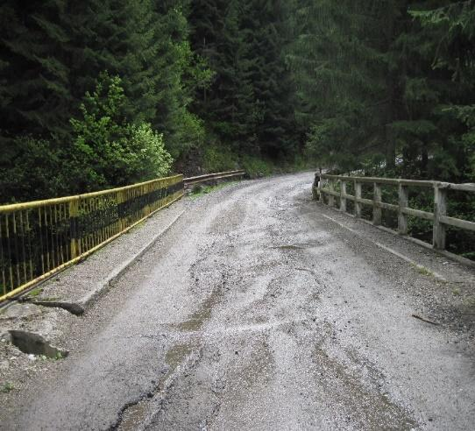 | 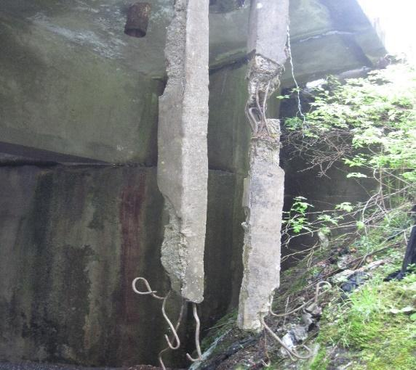
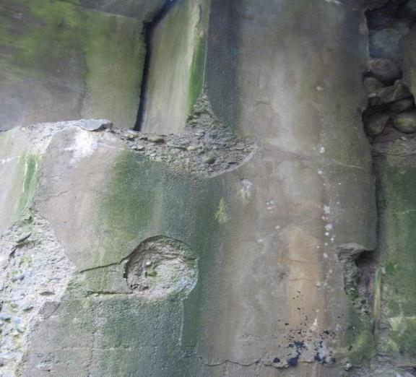 | 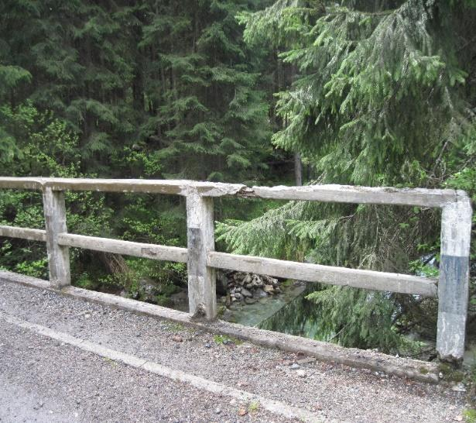

Pod km 94+641
Drumul national 7A leaga Valea Oltului de Valea Jiului intre localitatea Brezoi(DN7)-judetul Valcea si localitatea Petrosani(DN 66)-judetul Hunedoara.
DN 7A traversează Raul Jiet la km 94+641 pe un pod cu distanta intre zidurile de garda de 16.60 m si lungimea totală de 19.70 m.
Schema statica este grinda simplu rezemata.
Suprastructura podului este realizată din grinzi din beton armat turnate monolit.
Grinzile din beton armat au lungimea de 16.50 m fiecare si înălţimea de 1.32m.
În secţiune transversală sunt 2 grinzi din beton armat, turnate monolit care sunt solidarizate transversal prin antretoaze din beton armat, doua pe reazeme si trei in camp si placa de beton armat la partea superioara a grinzilor.
Infrastructura este alcătuită din două culei masive cu elevatia din beton, banchete si ziduri intoarse din beton armat, fundate direct.
Partea carosabilă pe pod are lăţime de 4.50 m, cu doua trotuare pietonale denivelate de 0.75 m fiecare. Pe partile exterioare ale caii sunt prevazute lise din beton armat. Pe lise sunt prevazute parapete pietonale din beton armat .
Calea pe pod este realizata din beton asfaltic. Scurgerea apelor pluviale de pe pod se face prin intermediul a doua guri de scurgere.
Pe culei nu sunt prevazute dispozitive de acoperire a rosturilor de dilatatie, rosturile fiind blocate atat la nivelul suprastructurii cat si la nivelul caii.
Racordarea cu terasamentele este facuta cu taluz din pamant.
Pe rampe nu sunt prevazute parapete directionale metalice si nu sunt prevazute scari si casiuri.
Podul a fost construit în anul 1966 şi corespunde clasei I de încărcare (A13, S60).
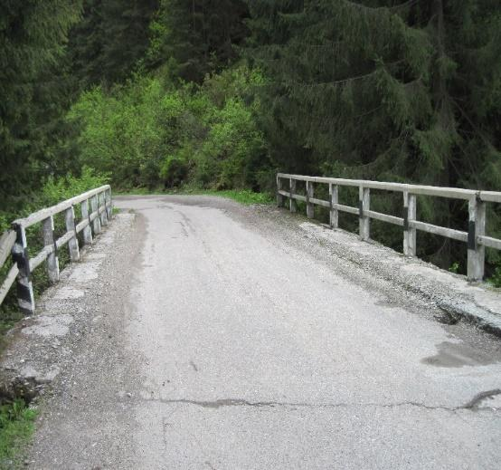 | 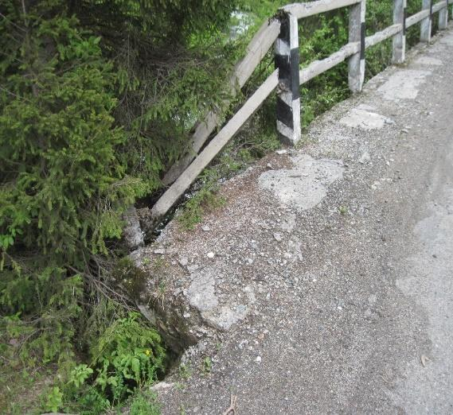
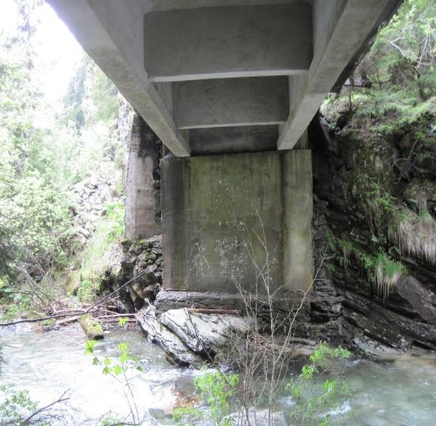 | 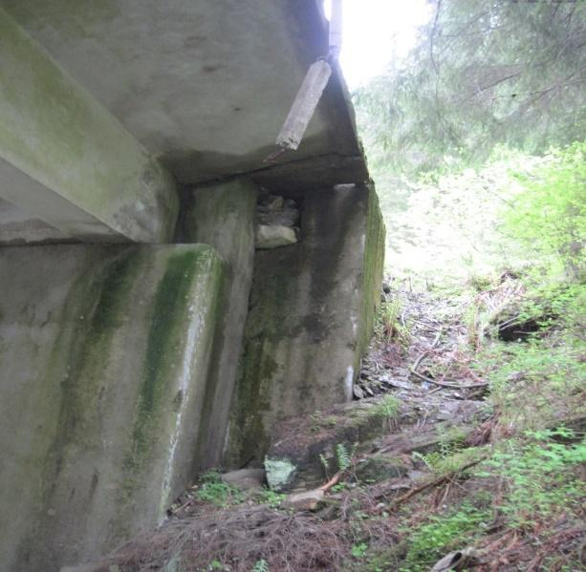

Pod km 96+360
Drumul national 7A leaga Valea Oltului de Valea Jiului intre localitatea Brezoi(DN7)-judetul Valcea si localitatea Petrosani(DN 66)-judetul Hunedoara.
DN 7A traversează Raul Jiet la km 96+063 pe un pod cu distanta intre zidurile de garda de 18.50 m si lungimea totală de 28.30 m.
Schema statica este grinda simplu rezemata.
Suprastructura podului este realizată din grinzi din beton armat turnate monolit.
Grinzile din beton armat au lungimea de 18.40 m fiecare si înălţimea de 1.50 m.
În secţiune transversală sunt 2 grinzi din beton armat, turnate monolit care sunt solidarizate transversal prin antretoaze din beton armat, doua pe reazeme si trei in camp si placa de beton armat la partea superioara a grinzilor.
Infrastructura este alcătuită din două culei masive cu elevatia din beton, banchete si ziduri intoarse din beton armat, fundate direct.
Partea carosabilă pe pod are lăţime de 4.50 m, cu doua trotuare pietonale denivelate de 0.75 m fiecare. Pe partile exterioare ale caii sunt prevazute lise din beton armat. Pe lise sunt prevazute parapete pietonale din beton armat in amonte si metalic in aval.
Calea pe pod este realizata din beton asfaltic. Scurgerea apelor pluviale de pe pod se face gravitational nefiind prevazute guri de scurgere.
Pe culei nu sunt prevazute dispozitive de acoperire a rosturilor de dilatatie, rosturile fiind blocate atat la nivelul suprastructurii cat si la nivelul caii.
Racordarea cu terasamentele este facuta cu taluz din pamant la culeea Brezoi si cu sferturi de con din pamant spre culeea Petrosani.
Pe rampe nu sunt prevazute parapete directionale metalice si nu sunt prevazute scari si casiuri.
Podul a fost construit în anul 1966 şi corespunde clasei I de încărcare(A13, S60).
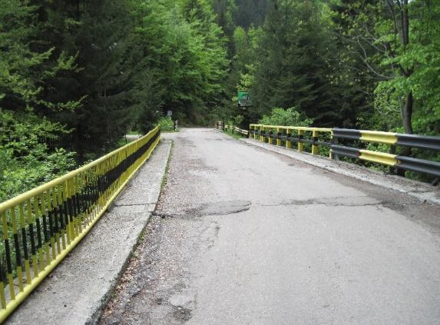 | 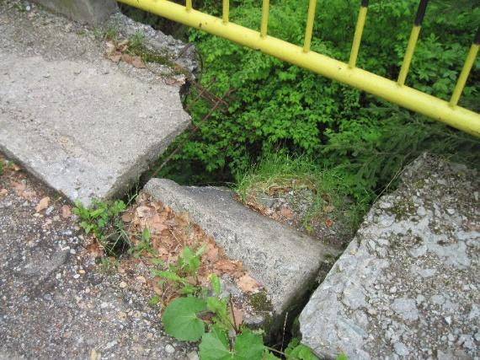
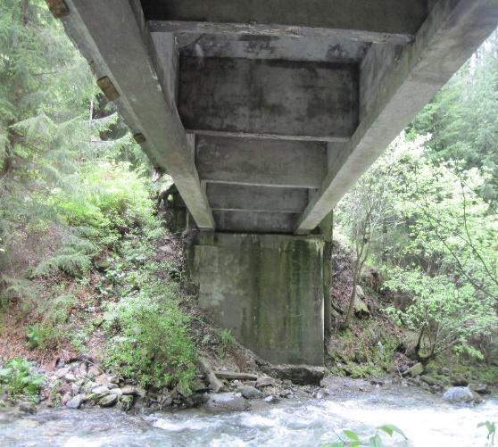 | 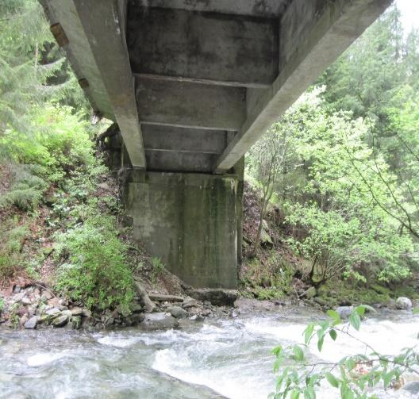

Pod km 96+365
DN 7A traversează Paraul Maleia la km 104+978 pe un pod cu deschiderea de 7.00 m cu suprastructura alcatuita din 4 grinzi metalice inima nituite simplu rezemate pe care este pusa o dala din beton armat.
Infrastructura este alcatuita din doua culei masive fundate direct cu elevatia din zidarie de piatra. Racordarea cu terasamentele se face cu aripi din zidarie de piatra
In sectiune transversala suprastructura asigura o parte carosabila de 5.40m si doua acostamente de 1.30m fiecare. Pe partile laterale sunt dispuse parapete pietonale metalice.
Cale pe pod este din beton asfaltic piar scurgerea apelor se realizeaza gravitational fara guri de scurgere.
Pe pod si pe rampe nu sunt prevavute parapete directionale scari si casiuri.
Din infotmatiile acvute la dispozitie podul a fost executat in anul 1966 pentru clasa I de incarcare (A13, S 60)
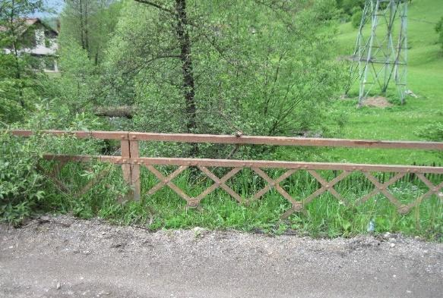 | 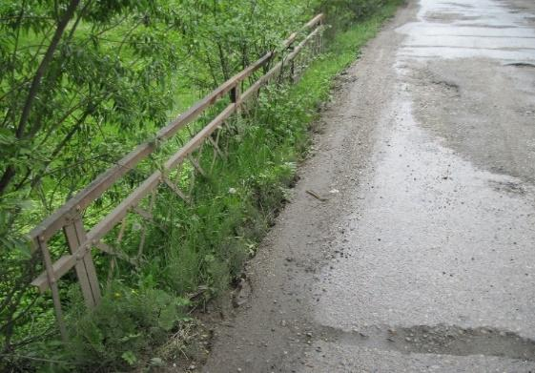
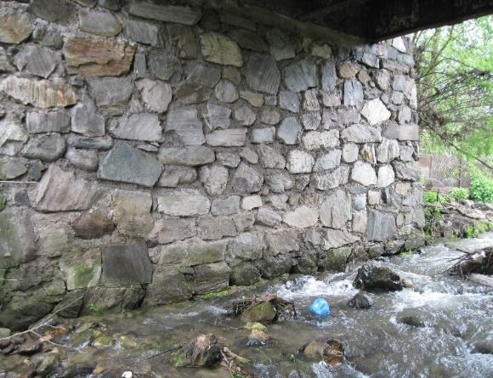 | 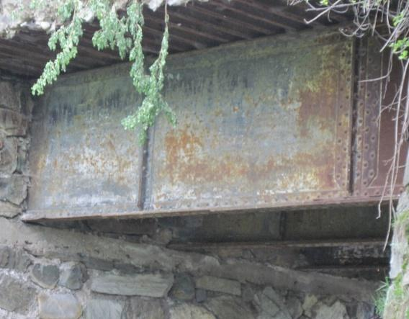

Pod km 104+978
DN 7A traversează Paraul Maloia la km 104+978 pe un pod cu distanta intre zidurile de garda de 7,00 m si lungime parapet de 7,60m.
Schema statica este grinda simplu rezemata.
Suprastructura podului este realizată din grinzi metalice nituite tip „I” de lungime 7,00m si înălţimea de 1,00m. În secţiune transversală sunt 4 grinzi, fixate la capete in zidul de garda.
La partea superioara a grinzilor, sunt dispuse profile metalice tip ”Zores” asezate transversal, ce sustin straturile caii ( profilul drumului ).
Infrastructura este alcătuită din două culei masive fundate direct, cu elevatiile realizate din zidarie de piatra si fundatii din beton.
Partea carosabilă pe pod are lăţime de 5.40 m, cu doua acostamente de 1,30 m fiecare. Pe partile exterioare ale caii sunt prevazute lise din beton armat. Pe lise sunt prevazute parapete pietonale metalice.
Sistemul rutier este alcatuit din aprox. 50 cm umplutura de balast, peste care este turnata calea din beton de ciment.
Scurgerea apelor pluviale de pe pod se face gravitational nefiind prevazute guri de scurgere.
Racordarea cu terasamentele se face cu aripi din zidarie de piatra.
Pe rampe nu sunt prevazute parapete directionale metalice si nu sunt prevazute scari si casiuri.
Podul a fost construit în anul 1966 şi corespunde clasei I de încărcare (A13, S60).

Lucrari propuse a se executa
Lucrarile propuse a se realiza vor avea in vedere lucrarile de reabilitare, consolidare a drumului dar mai ales a celor cinci poduri care intersecteaza tronsonul de drum.

Descrierea principalelor lucrări - DRUM
De asemenea se va urmari ca traseele in plan, profil longitudinal, profil transversal, sa se inscrie in teren astfel incat sa se mentina incadrarile existente, intersectiile cu strazile laterale, utilitatile, punctele obligate de scurgere a apelor, etc.

Traseul in plan
In plan traseul drumului national DN7A, cuprins intre km 86+601 – km 105+310 nu va fi afectat de lucrarile de reparatii la imbracamintea existenta, de consolidari si amenajari a sistemului rutier prin asternerea unor straturi din mixturi asfaltice. Acestea for fi dimensionate corespunzator traficului de calcul, in conformitate cu normativ AND550-1999-Normativ pentru dimensionarea straturilor bituminoase de ranforsare a structurilor rutiere suple si semirigide.
Traseului drumului ce se va moderniza, va respecta traseul drumului actual, pentru a refolosi la maximum zestrea existenta si sa reduca la minim posibil lucrarile necesare de interventie.
Pe anumite sectoare izolate, a fost corectat traseul in vederea imbunatatirii razelor in plan, astfel sa se asigure elementele geometrice minime pentru viteza de proiectare de Vp=25 km/h.
Conform temei din caietul de sarcini, pentru realizarea proiectului rest de executat, a fost elaborata o noua ridicare topografica in coordonate Sterea 70. In urma analizei coordonatelor topo din ridicarea elaborata in 2021 si cea elaborata in 2014, s-a constata o diferenta de aprox. 50m pe coordonatele “z”, adica pe verticala. In acest sens elaborarea unui proiect complet nou a fost inerenta.
In urma geometrizarii noului traseu al DN7A pe ridicarea topo din 2021, lungimea sectorului de drum studiat a rezultat de 18.749 km reali. Traseul a fost geometrizat plecand de la Km 86+601 reperat in teren conform bornarii existente si ajungand pana la punctul de final al proiectului elaborat in 2014, care coincide cu bornarea din teren, adica la 120m dupa borna Km 105+000, intersectia cu DJ7709F. Acest punct reprezinta km 105+310 conform noului traseu geometrizat.
Cu toate ca exista o diferenta intre geometrizarea din 2022 si bornarea existenta, pentru a nu aduce multiple neplaceri la nivel de inregistrari ale lungimilor drumurilor nationale din evidentele DRDP, se va pastra si reface bornarea existenta.

Pentru o urmarire mai usoara a proiectului se vor avea in vedere urmatoarele principii:

- Expertiza tehnica emisa in Ianuarie 2022 a fost elaborata in baza situatiei existente din teren, motiv pentru care reperele Kilometrice se refera la situatia actuala. Acestea nu vor coincide cu prezentul proiect elaborat in 2022.
- SF elaborat in 2022 este dezvoltat in baza unei ridicari topografice in coordonate Stereo 70, unde lungimile si suprafetele masurate sunt reale. Detaliile de executie sunt bazate pe situatia reala motiv pentru care trasarea si executia in teren a intregului drum vor urmari proiectul de detaliu. Solutiile din Expertiza tehnica emisa de ing. Iulian Pana in Ianuarie 2022 sunt respectate cu strictete dar reperele kilometrice au fost usor modificate pentru a coincide cu noua geometrizare a DN7A. Constructorul va executa drumul conform proiectului de detaliu, fara a se folosi de repere kilometrice existente.
- Semnalizarea rutiera si bornarea kilometrica va fi realizata in baza proiectului de semnalizare. Bornele kilometrice noi au fost amplasate in aceleasi locatii unde sunt bornele existente pentru a pastra bornarea existenta, chiar daca kilometrajele nu corescpund cu noua geometrizare.
- Situatia existenta prezentata in acest proiect face referire la kilometrajul existent. Acesta nu coincide cu kilometrajul din proiectul de detaliu.

Traseul in profil longitudinal
Traseul drumului are sectoare cu declivitati mari, pe sectoare scurte, dar avand in vedere faptul ca drumul se incadreaza in reteaua drumurilor nationale secundare (clasa tehnica V), se considera ca nu este justificata modificarea traseului drumului pentru reducerea acestor declivitati cu lucrari de arta deosebit de costisitoare, pentru a se putea asigura inscrierea in conditiile prevazute in STAS 863-85.
In profil longitudinal exista sectoare cu declivitati mari, pana la 11.68%, intre pozitiile km 86+601 – 92+000, zone unde traficul se realizeaza cu difictultati in special in perioadele cu conditii atmosferice defavorabile (ploi si zapada), pe restul traseului declivitatile fiind in jurul valorilor 0.20% – 10.00%.
Traseul DN7A porneste de la limita judetului Valcea, la Km 86+601 unde este un punct de maxim ce are cota drumului la 1583.89m, dupa care coboara continuu pana la Km 103+900 si ajunge la un punct de minim de 744.30m. Intre Km 103+900 si Km 105+310 traseul DN7A mai face cateva urcari si coborari relativ mici, ajungand pana la o cota maxima de 764.13m si minim pana la 749.59m unde este si punctul de final al proiectului.

Profilul transversal
Profilul transversal al drumului national DN7A, a fost proiectat cu latimea partii carosabile de 6.0 m, cu cate 2 benzi de circulatie de 3.00m fiecare, la care se adauga eventualele supralargiri si marginit de acostamente cu latimea de 1.0 m, care sunt consolidate si completeaza cu aport de piatra sparta, pana la cota superioara a stratului de uzura executat, asigurand o latime totala de 8.0 m. Pantele transversal sunt asigurate corespunzator, in concordanta cu normativele de proiectare(STAS 863-85-Elemente geometrice ale traseelor) astfel incat sa fie asigurata scurgerea apelor pe carosabil spre santurile/rigolele de scurgere de la marginea platformei. In linie curenta, profilul transversal este de tip acoperis cu panta transversala de 2.50%.
Pe sectorul A (Km 86+601- km 92+700), realizarea platformei proiectate in sectoarele inguste este facuta in general prin sapatura in versantul stancos, evitandu-se realizarea de umpluturi pe versanti.
Pe sectorul B (km 92+700 – Km 103+900), in zona de travesare a defileului Jietului, versantii stancosi sunt foarte inalti si abrupti, astfel ca nu este economic sa se sape in versanti. Pe acest sector au fost prevazute umpluturi, protejate cu ziduri de sprijin de rambleu. Pe anumite zone platforma drumului existent este de numai 5-6.0m, iar versantul este foarte inalt si abrupt. Inspre vale platforma este limitata de ziduri de sprijin existente, care constituie totodata malul consolidat al raului Jiet. Pe aceste zone au fost prevazute executarea unor structuri de rezistenta care sa permita extinderea platformei drumului in consola, deasupra albiei raului, fara a obtura prea mult valea actuala.
De asemenea, in anumite zone au fost prevazute masuri de consolidare a versantilor de debleu existenti, deoarece se produc frecvente caderi de bolovani prin dislocarea versantului stancos. Pentru prevenirea caderilor de pietre s-a prevazut ranguirea versantului si acoperirea cu plase ancorate.
Pe sectorul C (km 103+900 – Km 105+310), realizarea platformei drumului ar impune in anumite zone mutarea gardurilor de la proprietatile existente pentru a se putea asigura realizarea santurilor de scurgere dar acestea au fost inlocuite cu rigole carosabile sau se pot adapta la conditiile existente din teren, pentru a se limita pe cat posibil exproprieri suplimentare.
Casetele de largire vor rezulta dupa trasarea marginilor carosabile proiectate. Diferenta intre pozitia marginii carosabile si pozitia carosabilului existent reprezinta latimea casetelor noi. Infratirea sistemului rutier existent cu sistemul rutier nou al casetei este prevazuta prin desfacerea pe 25cm a sistemului existent. Latimea minima a casetei este definite de utilajele din dotarea constructorului dar nu poate fi mai putin de 50cm.

Structura rutiera
In vederea ranforsarii structurii rutiere existente cu straturi bituminoase a sectorului de drum national, pentru aducerea sectorului de drum la parametrii functionali corespunzatori reglementarilor in vigoare si corespunzator clasei tehnice a drumului respectiv au fost recomandate diferite solutii tehnice pentru structura rutiera, in conformitate normativele de ranforsare si de dimensionare a structurilor rutiere. Toate aceste recomandari sunt mentionate in Expertiza Tehnica emisa in 2022 de expert tehnic ing. Iulian Pana. De asemenea aceste se pot regasi la punctul f) de mai jos.
La stabilirea solutiilor de modernizare s-a tinut cont de prevederile Normativ PD 177/2001, Normativ AND 571-2002 si Normativ NP 111-04 Normativ pentru dimensionarea straturilor de baza din beton de coment ale structurilor rutiere.
Clasa de trafic pentru anul 2035, pentru acest drum conform masuratorilor de trafic transmise de Beneficiar prin proiectul tehnic pus la dispozitie, este trafic foarte greu (Nc=1.75m.o.s.), iar perioada de perspectiva este de minim 15 ani.
Pe intreaga lungime a drumului national au fost definite 3 (trei) sisteme rutiere de ranforsare. Acestea sunt aplicabile pe diferite tronsoane si sunt prezentate mai jos:
- Tronson 1 – SR01 - de la Km 86+601 la Km 88+700
- Tronson 2 – SR02 - de la Km 88+700 la Km 92+700
- Tronson 3 – SR01 - de la Km 92+700 la Km 100+640
- Tronson 4 – SR02 - de la Km 100+640 la Km 103+900
- Tronson 5 – SR03 - de la Km 103+900 la Km 105+310.

Reciclarea in situ
Avand in vedere starea tehnica actuala a drumului national DN7A, se pot lua masuri de interventie asupra structurii rutiere existente prin reciclarea in situ a zestrei existente cu aport de material sort 0-45 si constă în utilizarea materialului rezultat din frezarea straturilor rutiere existente, degradate, cu adăugarea de lianţi cu agregate şi punerea în operă cu ajutorul unei truse de reciclare.
Reciclarea la rece a straturilor rutiere se poate aplica la ranforsarea, modernizarea, reabilitarea, consolidarea, sau întreţinerea structurilor rutiere rezultand un strat de fundatie sau de baza conform calculelor de dimensionare. Stratul rezultat se va acoperi cu cel putin un strat din mixturi asfaltice pentru a fi protejat.
In cadrul procesului de reciclare la rece in situ se pot recicla straturile din suprastructura rutiera, degradata. Dupa finalizarea acestui proces rezulta straturi, ale caror caracteristici depind de tipul si dozajul liantilor utilizati si de compozitia amestecului de reciclare la rece.
Reciclarea la rece a straturilor rutiere se executa la temperaturi ale stratului suport si temperatura exterioara de minimum 10oC, pe o suprafaţă uscată.
Dupa finalizarea compactarii si evaporarea apei din stratul reciclat se poate deschide circulatia pe stratul executat.
Acoperirea stratului rutier rezultat prin reciclare la rece in situ, se va face in cel mai scurt timp posibil, preferabil dupa maxim 7 zile, cu cel putin un strat din mixturi asfaltice, în funcţie de structura rutieră stabilită prin calculul de dimensionare, in cadrul expertizei tehnice se va recomenda acoperirea stratului rutier reciclat la rece in situ cu doua straturi asfaltice.
Adâncimea până la care se frezează straturile rutiere este limitată de alcătuirea structurii rutiere şi de capacitatea maşinii de reciclare.
În funcţie de alcătuirea structurii rutiere, si de tehnologia specifica de reiclare in situ la rece adoptata , adâncimea până la care se realizeaza frezarea se recomanda a fi aleasa astfel încât sub stratul reciclat să rămână material necoeziv, pentru ca un eventual surplus de apa rezultat în timpul procesului de reciclare să poată fi drenat, in special atunci cand se lucreaza cu emulsie bituminoasa.
Pentru asigurarea parametrilor functionali dupa compactare pe intreaga grosime a stratului reciclat se recomanda ca grosimea maxima a stratului realizat sa fie de 30cm.
Pantele in profil transversal si declivitatile in profil longitudinal ale suprafetei stratului reciclat vor fi identice cu cele prevazute pentru straturile sub care se executa.
Agregatele utilizate in procesul tehnologic de reciclare la rece in situ sunt agregatele de aport si cele rezultate din frezarea straturilor rutiere.
Agregate de aport:
  - agregate concasate, sort 4-8, 8-16, 16-31,5 şi 31,5-45,
  - nisip de concasaj sau sort 0-4 de concasaj,
  - nisip sau sort 0-4 provenit din balastiera.
Pentru clasa tehnica a drumului IV-V, respectiv categoria strazii III-IV, se pot utiliza ca materiale de aport si materiale locale dupa realizarea unui studiu de laborator si verificarea cu calculul de dimensionare, cu aprobarea proiectantului si beneficiarului lucrarii.
Emulsia bituminoasă utilizată la reciclarea straturilor rutiere la rece in situ, trebuie sa fie prelucrabile la rece. Bitumul utilizat la realizarea emulsiilor bituminoase trebuie sa corespunda SR EN 12591.
Emulsiile bituminoase trebuie sa fie stabile la prelucrare si compatibile cu liantii hidraulici.
Lianţii hidraulici rutieri sunt produse certificate, în conformitate cu SR EN 197-1:2011, respectiv, SR EN 13282-1:2013 .
In tehnologia de reciclare la rece liantii hidraulici sunt utilizati ca "filer activ" cu caracteristici granulometrice controlate. In principiu, se pot folosi si alte prodese similare ca : var, praf de cariera, cenusa de termocentrala, numai daca aceste produse corespund din punct de vedere calitativ, dupa realizarea unui studiu de laborator si verificarea cu calculul de dimensionare, cu aprobarea proiectantului si beneficiarului lucrarii.
Reciclarea straturilor rutiere cu emulsie bituminoasă, liant hidraulic si agregate de aport (daca este cazul) :
  - 2,5 -5,0 % emulsie bituminoasa, adica 1,5 - 3,0% , continut de bitum rezidual ( din masa).
  - 1 % liant hidraulic in amestecul uscat, dozaj care poate creste pana la 1,5% pentru tratarea excesului de apa si facilitarea deschiderii circulatiei.
  - apa conform umiditatii optime de compactare a amestecului granular de reciclare stabilita prin incercarea Proctor.
Reciclarea straturilor rutiere cu bitum spumat, liant hidraulic si agregate de aport (daca este cazul)
  - material frezat din straturi asfaltice în proporţie de 100%, bitum spumat în proporţie de 2,5 – 5,0% şi ciment în proporţie de 1%,material frezat din straturi diferite (beton sau beton+mixtură asfaltică, etc.)
  - bitum 2,5 – 5%
  - ciment maxim 1%
  - bitum spumat în proporţie de 2,5 – 5 % şi de 1% ciment
  - apă de adaos conform umiditatii optime de compactare a amestecului granular de reciclare stabilita prin incercarea Proctor aproximativ în proportie de 5-6 %
  - apa de adaos pentru spumare 2% din cantitatea de bitum.

Alegerea sistemului rutier conform recomandarilor Expertizei Tehnice din 2022
Variantele de alcătuire ale sistemelor rutiere in vederea ranforsarii si consolidarii structurii rutiere existente sunt conforme cu prevederile cuprinse in normativ AND 550-199 (s-a ţinut cont de grosimile minime ale straturilor bituminoase conform AND 605-2016 ) şi sunt următoarele:
- Tronson A si B – km 86+601 – km 103+650 - structura rutiera supla
- Solutia 1 - structura rutiera supla noua pe sectoare cu capacitate portanta redusa inclusiv pe casetele de largire
  - 4 cm strat uzura tip EB 16 rul 50/70 (BA 16m)conform AND 605/2016 – SR EN 13108;
  - 6 cm strat de legatura tip EB 22.4 leg 50/70(BAD22.4) conform AND 605/2016 – SR EN 13108-1;
  - 8 cm strat de baza tip AB 31.5 baza 50/70(AB31.5) conform AND 605/2016 – SR EN 13108-1 ;
  - 23 cm strat superior de fundatie din piatra sparta conform SR EN 13242 si STAS 6400 / 84;
  - 20 cm strat inferior de fundatie din balast sort 0-63mm, conform SR EN 13242 si STAS 6400 / 84;
  - minim 50 cm blocaj din piatra-numai pe sectoarele cu capacitate portanta redusa.
- Solutia 2 - structura rutiera supla-ranforsare structura existenta
  - 4 cm strat uzura tip EB 16 rul 50/70 (BA16)conform AND 605/2016 – SR EN 13108;
  - 6 cm strat de legatura tip EB 22.4 leg 50/70(BAD 22.4) conform AND 605/2016 – SR EN 13108-1;
  - 8 cm strat de baza tip AB 31.5 baza 50/70(AB31.5) conform AND 605/2016 – SR EN 13108-1 ;
  - straturi asfaltice existente si fundatie din materiale granulare*.
(*) Pe sectoarele pe care stratul asfaltic este in stare de degradare avansata, dupa frezarea stratului existent , stratul de fundatie existent dupa verificarea capacitatii portante se va scarifica si reprofila prin adaos de piatra sparta cu grosimea de minim 6.0 cm
Sectoarele de drum pe care este necesara frezarea stratului existent datorita degradarilor accentuate sunt urmatoarele:
  - Km 86+601 – km 88+700
  - Km 92 + 700 – km 100+650.
- Solutia 3 - structura rutiera semirigida inclusiv pe casetele de largire
  - 4 cm strat uzura tip EB 16 rul 50/70 (BA 16)conform AND 605/2016 – SR EN 13108;
  - 6 cm strat de legatura tip EB 22.4 leg 50/70(BAD 22.4) conform AND 605/2016 – SR EN 13108-1;
  - 8 cm strat de baza tip AB 31.5 baza 50/70(AB31.5) conform AND 605/2016 – SR EN 13108-1;
  - 23 cm strat din balast stabilizat cu lianti hidraulici conform conform STAS 10473 / 87;
  - 20 cm strat inferior de fundatie din balast sort 0-63mm, conform SR EN 13242 si STAS 6400 / 84.
In cadrul expertizei tehnice, este recomanda adoptarea Solutiei 1 si 2 pentru intocmirea proiectului tehnic de executie.
- Tronson C – km 103+650 – km 105+120 - structura rutiera rigida
- Solutia 1 – ranforsare structura rutiera rigida
  - 4 cm strat uzura tip EB 16 rul 50/70 (BA 16)conform AND 605/2016 – SR EN 13108;
  - 6 cm strat de legatura tip EB 22.4 leg 50/70(BAD 22.4) conform AND 605/2016 – SR EN 13108-1;
  - 8 cm strat de baza tip AB 31.5 baza 50/70(AB31.5) conform AND 605/2016 –SR EN 13108-1 ;
  - Geocompozit antifisura
  - Frezare strat asfaltic existent minim 6 cm
In vederea ranforsarii imbracamintei din beton de ciment a sectorului de drum national supus expertizei tehnice, pentru aducerea sectorului de drum la parametrii functionali corespunzatori reglementarilor in vigoare si corespunzator clasei tehnice a drumului, se vor executa urmatoarele lucrari pregatitoare dupa cum urmeaza:
  - Frezarea superficiala a dalelor existente (max. 3 cm);
  - Curatarea suprafetei frezate;
  - Suflarea cu jet de aer sub presiune pentru curatarea rosturilor existente;
  - Crearea rosturilor de dilatatie cu latimea de minim 10 cm, pozitionate la distante de maxim 60 .00 intre acestea;
  - Colmatarea rosturilor cu mastic bituminos;
  - Amorsarea suprafetei suport cu emulsie cationica min 0.9 kg/mp;
  - Asternerea geocompozitului antifisura.
Pentru sectoarele pentru care structura rutiera nu este asigurata la actiunea fenomenului de inghet-dezghet, se vor implementa solutiile recomandate in STAS 1709 si anume:
  - Prevederea lucrarilor de colectare si evacuare ale apelor superficiale, santuri, podete , canale de evacuare;pe portiuni foarte umede, santurile vor fi prevazute mai adanci, pentru a avea efect de drenare;
  - Impermeabilizarea acostamentelor, santurilor si rigolelor;
  - Impermeabilizarea taluzului drumului in lungul unui curs de apa, care pot umezi corpul drumului.
La stabilirea solutiilor de reabilitare s-a tinut cont de urmatoarele elemente:
  - grosimile minime constructive ale diferitelor straturi rutiere;
  - tipul climateric in care se gaseste drumul;
  - Starea de degradare a stratului asfaltic existent.

Acostamentele
Acostamentele existente ale drumului national DN7A, cu latime de 2x1.0 m, au fost prevazute a se amenaja prin aducerea la nivel cu piatra sparta pana la cota stratului de uzura, cu grosimea de minim 15 cm si panta transversala de 4.% spre exterior sau se vor imperabiliza cu mixtura asfaltica pe sectoarele de drum pe care nu este asigurat la actiunea fenomenului de inghet-dezghet sau acolo unde se produc infiltratii de apa in structura rutiera a drumului.

Drumuri laterale
Drumurile laterale care intersecteaza DN7A, se vor amenaja pe o lungime de 15.0m masurata de la marginea partii carosabile a DN7A si o latime de 4.00 - 8.00 m, in functie de importanta acestuia, dar tinand cont si de latimea existenta, cu o structura rutiera alcatuita din:
- strat de uzura tip BA16 cu grosimea de 4 cm
- strat de mixtura tip AB31.5 cu grosimea de 8 cm
- strat de piatra sparta minim 15 cm
- Fundatie din balast – 30 cm
Pe drumurile asfaltate se va realiza frezarea stratului existent si se va asterne doar cele doua straturi de mixture asfaltice cu grosimea de 12 cm.
Pe drumurile laterale care au imbracaminte din balast sau pamant, structura rutiera va fi alcatuita conform detaliilor de mai sus.
Continuitatea scurgerii apelor din santurile de scurgere in zona drumurilor laterale se va realiza prin podete dalate.
Situatia drumurilor laterale este prezentata mai jos:
Drumuri laterale pe DN7A intre Km 86+601 si Km 105+310 (105+120 existent)
Nr.  Crt. | Pozitia Km geometrizat | Pozitia Km existent | Lungime  (m) | Latime  (m) | Suprafata  (mp) | Imbracaminte existenta | Amplasare
1 | 89+175 | 89+330 | 15.00 | 5.50 | 100.91 | Balast | Dreapta
2 | 90+610 | 90+605 | 15.00 | 4.00 | 67.94 | Balast | Dreapta
3 | 91+195 | 91+195 | 15.00 | 4.00 | 79.59 | Balast | Dreapta
4 | 92+825 | 92+715 | 15.00 | 4.00 | 112.88 | Balast | Dreapta
5 | 96+405 | 96+190 | 15.00 | 5.50 | 104.58 | Balast | Stanga
6 | 101+050 | 100+720 | 15.00 | 5.50 | 90.72 | Balast | Dreapta
7 | 101+865 | 101+535 | 15.00 | 4.00 | 79.07 | Balast | Dreapta
8 | 102+405 | 101+900 | 15.00 | 4.00 | 74.34 | Balast | Stanga
9 | 103+080 | 102+760 | 15.00 | 4.00 | 52.82 | Balast | Stanga
10 | 103+245 | 102+925 | 15.00 | 4.00 | 74.24 | Asfalt | Stanga
11 | 103+925 | 103+630 | 15.00 | 8.00 | 299.99 | Asfalt | Dreapta
12 | 103+965 | 103+670 | 15.00 | 4.00 | 101.43 | Asfalt | Dreapta
13 | 104+220 | 103+930 | 15.00 | 4.00 | 105.74 | Asfalt | Stanga
14 | 104+450 | 104+155 | 15.00 | 5.50 | 98.60 | Balast | Stanga
15 | 105+005 | 104+775 | 15.00 | 5.50 | 268.49 | Asfalt | Dreapta
16 | 105+020 | 104+790 | 15.00 | 4.00 |  | Balast
17 | 105+315 | 105+085 | 20.00 | 6.00 | 184.91 | Asfalt | Stanga
TOTAL (mp) |  |  |  |  | 1896

Dispozitive pentru scurgerea apelor
Pentru colectarea si evacuarea apelor pluviale, pe marginea platformei se prevede realizarea unor santuri sau rigole de scurgere. In zonele cu declivitati mai mari de 3% santurile se vor proteja cu un pereu din dale de beton. Rigolele se vor perea cu dale prefabricate.
Aplicabilitatea santurilor si rigolelor se regaseste in tabelele urmatoare:

Aplicabilitatea Santurilor din Beton
Partea Stanga |  |  | Partea Dreapta
De la Km | La Km | Lungime | De la Km | La Km | Lungime
86+601 | 89+580 | 2980 | 89+560 | 91+190 | 1630
91+440 | 91+540 | 100 | 91+560 | 91+740 | 180
91+760 | 93+140 | 1380 | 103+970 | 104+360 | 390
93+390 | 93+600 | 210 | 104+795 | 104+990 | 195
96+400 | 96+590 | 190 | TOTAL |  | 2,395
102+140 | 102+476 | 336
103+660 | 104+200 | 540
104+795 | 105+020 | 225
TOTAL |  | 5,961

Aplicabilitatea Rigolei de Acostament
Partea Stanga |  |  | Partea Dreapta
De la Km | La Km | Lungime | De la Km | La Km | Lungime
93+140 | 93+390 | 250 | 91+260 | 91+560 | 300
93+600 | 94+920 | 1320 | 94+940 | 96+340 | 1400
96+590 | 100+820 | 4230
TOTAL |  | 5,800 | TOTAL |  |  | 1,700
Aplicabilitatea Rigolei Carosabila 65cm
Partea Stanga |  |  | Partea Dreapta
De la Km | La Km | Lungime | De la Km | La Km | Lungime
104+200 | 104+795 | 595 | 104+540 | 104+795 | 255

Podete
Descarcarea apelor colectate de santuri se va face in dreptul vailor laterale prin intermediul podetelor dalate existente sau proiectate.
Podetele tubulare sau dalate existente, care nu au o sectiune de scurgere corespunzatoare prevederilor AND, se vor demola si se vor inlocui cu podete dalate cu deschiderea de 5 m sau cu podete realizate din prefabricate tip C2. Astfel s-a prevazut inlocuirea a 50 de podete existente si realizarea unuia nou. In total sunt 51 podete noi, iar 23 podete se pastreaza fiind nou executate.
De asemenea, la intersectiile cu drumurile laterale s-a prevazut realizarea de podete dalate noi pentru asigurarea continuitatii scurgerii apelor prin santuri.
Mai jos este prezentat tabelul cu podete si actiunile necesare incluse in proiect:

LEGENDA
Podete existente | Podete tip C2 cu aripi aval | Podete Dalate L=5.0m | Podete C2 fara aripi aval
Podet nou

Nr. Crt. | Tip podet | Km proiectat |  | Nr. Crt. | Tip podet |  |  | Km proiectat
1 | Podet existent nou. Necesita decolmatare | 87+285 |  | 20 | Podet tubular existent. Necesita inlocuire cu podet alcatuit din prefabricate tip C2, camera de cadere amonte si aripi aval |  |  | 92+078
2 | Podet existent nou. Necesita decolmatare | 87+510 |  | 21 | Podet tubular existent. Necesita inlocuire cu podet alcatuit din prefabricate tip C2, camera de cadere amonte si aripi aval |  |  | 92+298
3 | Podet existent nou. Necesita decolmatare | 87+630 |  | 22 | Podet tubular existent. Necesita inlocuire cu podet alcatuit din prefabricate tip C2, camera de cadere amonte si aripi aval |  |  | 92+480
4 | Podet existent nou. Necesita decolmatare | 87+960 |  | 23 | Podet tubular existent. Necesita inlocuire cu podet alcatuit din prefabricate tip C2, camera de cadere amonte si aripi aval |  |  | 92+693
5 | Podet existent nou. Necesita decolmatare si inlocuire aripi aval | 88+208 |  | 24 | Podet tubular existent. Necesita inlocuire cu podet alcatuit din prefabricate tip C2, camera de cadere amonte si aripi aval |  |  | 92+940
6 | Podet existent nou. Necesita decolmatare si inlocuire aripi aval | 88+463 |  | 25 | Podet tubular existent. Necesita inlocuire cu podet alcatuit din prefabricate tip C2, camera de cadere amonte si aripi aval |  |  | 93+033
7 | Podet existent nou. Necesita decolmatare | 88+698 |  | 26 | Podet tubular existent. Necesita inlocuire cu podet alcatuit din prefabricate tip C2, camera de cadere amonte si aripi aval |  |  | 93+140
8 | Podet existent nou. Necesita decolmatare si amenajare amonte pentru captare parau | 88+923 |  | 27 | Podet tubular existent. Necesita inlocuire cu podet alcatuit din prefabricate tip C2, camera de cadere amonte si aripi aval |  |  | 93+203
9 | Podet existent nou. Necesita decolmatare | 88+972 |  | 28 | Podet tubular existent L=22m. Necesita inlocuire cu podet alcatuit din prefabricate tip C2, camera de cadere amonte si aripi aval |  |  | 93+392
10 | Podet existent nou. Necesita decolmatare | 89+092 |  | 29 | Podet tubular existent. Necesita inlocuire cu podet alcatuit din prefabricate tip C2, camera de cadere amonte si aripi aval |  |  | 93+511
11 | Podet tubular existent. Necesita inlocuire cu podet alcatuit din prefabricate tip C2, camera de cadere amonte si aripi aval | 89+409 |  | 30 | Podet tubular existent. Necesita inlocuire cu podet alcatuit din prefabricate tip C2, camera de cadere amonte si aripi aval |  |  | 93+598
12 | Podet dalat L=4.0m existent. Necesita inlocuire cu podet dalat L=5.0m, aripi amonte si aripi aval | 89+490 |  | 31 | Podet tubular existent. Necesita inlocuire cu podet alcatuit din prefabricate tip C2, camera de cadere amonte si aripi aval |  |  | 93+671
13 | Podet dalat L=4.0m existent. Necesita inlocuire cu podet dalat L=5.0m, aripi amonte si aripi aval | 89+622 |  | 32 | Podet tubular existent. Necesita inlocuire cu podet alcatuit din prefabricate tip C2, camera de cadere amonte si aripi aval |  |  | 93+780
14 | Podet tubular existent. Necesita inlocuire cu podet alcatuit din prefabricate tip C2, camera de cadere amonte si aripi aval | 89+930 |  | 33 | Podet tubular existent. Necesita inlocuire cu podet alcatuit din prefabricate tip C2, camera de cadere amonte si aripi aval |  |  | 93+999
15 | Podet tubular existent. Necesita inlocuire cu podet alcatuit din prefabricate tip C2, camera de cadere amonte si aripi aval | 90+150 |  | 34 | Podet tubular existent. Necesita inlocuire cu podet alcatuit din prefabricate tip C2, camera de cadere amonte si aripi aval |  |  | 94+085
16 | Podet tubular existent. Necesita inlocuire cu podet alcatuit din prefabricate tip C2, camera de cadere amonte si aripi aval | 90+423 |  | 35 | Podet tubular existent. Necesita inlocuire cu podet alcatuit din prefabricate tip C2, camera de cadere amonte si aripi aval |  |  | 94+152
17 | Podet dalat L=4.0m existent. Necesita inlocuire cu podet dalat L=5.0m, aripi amonte si aripi aval | 90+605 |  | 36 | Podet tubular existent. Necesita inlocuire cu podet alcatuit din prefabricate tip C2, camera de cadere amonte si aripi aval |  |  | 94+325
18 | Podet tubular existent. Necesita inlocuire cu podet alcatuit din prefabricate tip C2, camera de cadere amonte si aripi aval | 91+045 |  | 37 | Podet tubular existent. Necesita inlocuire cu podet alcatuit din prefabricate tip C2, camera de cadere amonte si aripi aval |  |  | 94+678
19 | Podet tubular existent. Necesita inlocuire cu podet alcatuit din prefabricate tip C2, camera de cadere amonte si aripi aval | 91+950 |  | 38 | Podet tubular existent. Necesita inlocuire cu podet alcatuit din prefabricate tip C2, camera de cadere amonte si aripi aval |  |  | 95+101
39 | Podet tubular existent. Necesita inlocuire cu podet alcatuit din prefabricate tip C2, camera de cadere amonte si aripi aval | 95+443 |  | 57 |  | Podet tubular existent. Necesita inlocuire cu podet alcatuit din prefabricate tip C2, camera de cadere amonte | 99+810
40 | Podet tubular existent. Necesita inlocuire cu podet alcatuit din prefabricate tip C2, camera de cadere amonte si aripi aval | 95+622 |  | 58 |  | Podet tubular existent. Necesita inlocuire cu podet alcatuit din prefabricate tip C2, camera de cadere amonte | 99+898
41 | Podet tubular existent. Necesita inlocuire cu podet alcatuit din prefabricate tip C2, camera de cadere amonte si aripi aval | 95+728 |  | 59 |  | Podet tubular existent. Necesita inlocuire cu podet alcatuit din prefabricate tip C2, camera de cadere amonte si aripi aval | 100+079
42 | Podet tubular existent. Necesita inlocuire cu podet alcatuit din prefabricate tip C2, camera de cadere amonte si aripi aval | 95+850 |  | 60 |  | Podet tubular existent. Necesita inlocuire cu podet alcatuit din prefabricate tip C2, camera de cadere amonte | 100+158
43 | Podet tubular existent. Necesita inlocuire cu podet alcatuit din prefabricate tip C2, camera de cadere amonte si aripi aval | 96+016 |  | 61 |  | Podet tubular existent. Necesita inlocuire cu podet alcatuit din prefabricate tip C2, camera de cadere amonte | 100+401
44 | Podet tubular existent. Necesita inlocuire cu podet alcatuit din prefabricate tip C2, camera de cadere amonte si aripi aval | 96+590 |  | 62 |  | Podet nou alcatuit din prefabricate tip C2, camera de cadere amonte si aripi aval | 100+900
45 | Podet tubular existent. Necesita inlocuire cu podet alcatuit din prefabricate tip C2, camera de cadere amonte si aripi aval | 97+098 |  | 63 |  | Podet existent nou. Necesita decolmatare | 101+278
46 | Podet tubular existent. Necesita inlocuire cu podet alcatuit din prefabricate tip C2, camera de cadere amonte | 97+542 |  | 64 |  | Podet existent nou. Necesita decolmatare | 101+519
47 | Podet tubular existent. Necesita inlocuire cu podet alcatuit din prefabricate tip C2, camera de cadere amonte | 97+890 |  | 65 |  | Podet existent nou. Necesita decolmatare | 102+140
48 | Podet dalat L=4.0m existent. Necesita inlocuire cu podet dalat L=5.0m, aripi amonte, iar aval aripi monolite pana la zidul de sprijin | 98+140 |  | 66 |  | Podet existent nou. Necesita decolmatare | 102+476
49 | Podet tubular existent. Necesita inlocuire cu podet alcatuit din prefabricate tip C2, camera de cadere amonte si aripi aval | 98+320 |  | 67 |  | Podet existent nou. Necesita decolmatare | 102+942
50 | Podet tubular existent. Necesita inlocuire cu podet alcatuit din prefabricate tip C2, camera de cadere amonte si aripi aval | 98+382 |  | 68 |  | Podet existent nou. Necesita decolmatare | 103+076
51 | Podet existent. Necesita decolmatare | 98+900 |  | 69 |  | Podet existent nou. Necesita decolmatare | 103+250
52 | Podet tubular existent. Necesita inlocuire cu podet alcatuit din prefabricate tip C2, camera de cadere amonte | 98+998 |  | 70 |  | Podet existent nou. Necesita decolmatare | 103+608
53 | Podet tubular existent. Necesita inlocuire cu podet alcatuit din prefabricate tip C2, camera de cadere amonte si aripi aval | 99+173 |  | 71 |  | Podet existent nou. Necesita decolmatare | 103+719
54 | Podet tubular existent. Necesita inlocuire cu podet alcatuit din prefabricate tip C2, camera de cadere amonte si aripi aval | 99+341 |  | 72 |  | Podet existent nou. Necesita decolmatare | 103+865
55 | Podet tubular existent. Necesita inlocuire cu podet alcatuit din prefabricate tip C2, camera de cadere amonte | 99+500 |  | 73 |  | Podet existent nou. Necesita decolmatare | 104+313
56 | Podet tubular existent. Necesita inlocuire cu podet alcatuit din prefabricate tip C2, camera de cadere amonte | 99+638 |  | 74 |  | Podet existent nou. Necesita decolmatare | 104+795

Siguranta circulatiei
Pe sectorul de drum ce se va moderniza se vor monta indicatoare rutiere si se vor executa marcaje longitudinale si transversale in conformitatea cu Planurile de semnalizare care au fost intocmite in conformitate cu STAS 18148/1-7.
Semnalizarea rutiera pe timpul executiei si cea definitiva se va realiza cu indicatoare si marcaje rutiere, in conformitate cu prevederile legislatiei in vigoare din domeniu, respectiv OUG 195/2002 republicata; Legea 93/2016; HG 1391/2006; STAS 1848/1,2,3-2011 şi STAS 1848/7-2015 si a Normelor Metodologice MI-MT nr.1112/411 din oct 2000 privind conditiile de inchidere si de instituire a restrictiilor de circulatie la lucrarile pe drumurile publice.
In lungul drumului au fost prevazuti parapeti de siguranta cu diferite nivele de protectie. Acestia au fost specificati in conformitate cu Normativ AND 593/2012 – Normativ pentru sisteme de protectie pentru siguranta circulatiei pe drumuri, poduri si autostrazi.
Parapeti de Protectie DN7A - Partea Dreapta
Nr.  Crt. | Km inceput | Km sfarsit | Lungime | Tip | Amplasare
1 | 86+601 | 87+800 | 1199 | H1 | Acostament
2 | 87+840 | 87+960 | 120 | H1 | Acostament
3 | 88+280 | 88+380 | 100 | H1 | Acostament
4 | 88+770 | 88+920 | 150 | H1 | Acostament
5 | 89+340 | 89+490 | 150 | H1 | Acostament
6 | 91+736 | 91+761 | 25 | H4b | Pod
7 | 91+770 | 91+930 | 160 | H1 | Acostament
8 | 92+080 | 92+190 | 110 | H1 | Acostament
9 | 92+270 | 92+810 | 540 | H1 | Acostament
10 | 92+900 | 93+330 | 430 | H1 | Acostament
11 | 93+330 | 93+390 | 60 | H2 | Zid de sprijin
12 | 93+390 | 94+910 | 1520 | H1 | Acostament
13 | 94+918 | 94+943 | 25 | H4b | Pod
14 | 96+345 | 96+370 | 25 | H4b | Pod
15 | 96+385 | 96+400 | 15 | H4b | Pod
16 | 96+420 | 96+520 | 100 | H1 | Acostament
17 | 96+700 | 96+904 | 204 | H1 | Acostament
18 | 96+904 | 97+014 | 110 | H2 | Zid de sprijin
19 | 97+070 | 97+240 | 170 | H1 | Acostament
20 | 97+255 | 97+320 | 65 | H2 | Zid de sprijin
21 | 97+320 | 97+415 | 95 | H2 | Acostament
22 | 97+415 | 97+625 | 210 | H2 | Zid de sprijin
23 | 97+625 | 97+800 | 175 | H2 | Acostament
24 | 97+800 | 97+850 | 50 | H2 | Zid de sprijin
25 | 97+850 | 97+924 | 74 | H2 | Acostament
26 | 97+924 | 98+019 | 95 | H2 | Zid de sprijin
27 | 98+019 | 98+138 | 119 | H2 | Acostament
28 | 98+138 | 98+178 | 40 | H2 | Zid de sprijin
29 | 98+178 | 98+262 | 84 | H2 | Acostament
30 | 98+262 | 98+378 | 116 | H2 | Zid de sprijin
31 | 98+430 | 98+560 | 130 | H2 | Acostament
32 | 98+560 | 98+710 | 150 | H2 | Zid de sprijin
33 | 98+710 | 98+915 | 205 | H2 | Acostament
34 | 98+915 | 98+950 | 35 | H2 | Zid de sprijin
35 | 98+960 | 99+110 | 150 | H2 | Acostament
36 | 99+110 | 99+140 | 30 | H2 | Zid de sprijin
37 | 99+140 | 99+320 | 180 | H2 | Acostament
38 | 99+370 | 100+600 | 1230 | H2 | Acostament
39 | 100+680 | 100+740 | 60 | H2 | Acostament
40 | 100+840 | 100+880 | 40 | H2 | Acostament
41 | 101+050 | 101+340 | 290 | H1 | Acostament
42 | 101+480 | 101+860 | 380 | H1 | Acostament
43 | 102+150 | 103+380 | 1230 | H1 | Acostament
44 | 103+400 | 103+915 | 515 | H1 | Acostament
45 | 105+140 | 105+280 | 140 | H1 | Acostament
Parapeti de Protectie DN7A - Partea Stanga
Nr.  Crt. | Km inceput | Km sfarsit | Lungime | Tip | Amplasare
1 | 89+640 | 90+050 | 410 | H1 | Acostament
2 | 90+210 | 90+600 | 390 | H1 | Acostament
3 | 90+720 | 91+130 | 410 | H1 | Acostament
4 | 91+580 | 91+730 | 150 | H1 | Acostament
5 | 91+736 | 91+761 | 25 | H4b | Pod
6 | 94+918 | 94+943 | 25 | H4b | Pod
7 | 94+950 | 96+050 | 1100 | H1 | Acostament
8 | 96+100 | 96+340 | 240 | H1 | Acostament
9 | 96+345 | 96+370 | 25 | H4b | Pod
10 | 96+385 | 96+400 | 15 | H4b | Pod
11 | 105+210 | 105+280 | 70 | H1 | Acostament

Descrierea principalelor lucrări - DRUM

Pod km 91+460 - Realizarea unui pod nou
Aceasta solutie presupune realizarea unui pod nou, dimensionat la standardele Eurocode si presupune urmatoarele lucrari:
- executarea unui pod provizoriu, cu o varianta locala de traseu, asigurand o banda de circulatie si semnalizata corespunzator;
Varianta de circulatie, va avea platforma de 5,00m. Pentru asigurarea sigurantei, pe toata lungimea variantei se vor monta parapete de siguranta tip N2. Terasamentul variante va fi constituit din material local, asternut in straturi succesive, asigurandu-se o compactare optima.
Podul provizoriu, va fi de tip metalic de inventar de 12.15 m.
- demolarea intregului pod;
Se demoleaza integral tot podul. Toate materialele rezultate din demolare, se vor sorta, apoi se vor transporta si se vor depozita in spatii special amenajate.
- Realizarea unor infrastructuri prevazute cu fundatii si elevatii, banchete de rezemare, zid de garda si ziduri intoarse, din beton armat;
Infrastructura podului va fi realizata din 2 culee masive din beton armat, fundate direct.
Dupa finalizarea lucrarilor de demontare a podului existent, se vor trasa colturile fundatiilor culeelor.
Inainte de executarea fundatiilor se va verifica, cota de fundare si natura terenului (stratificatia) conform studiului geotehnic si a planselor din proiect respectindu-se programul de urmarire a executiei pe faze determinante.
Dupa incheierea procesului verbal si confirmarea cotei de fundare si a stratificatiei, indicate in Studiul Geotehnic, se poate trece la executarea propriuzisa a fundatiilor.
Pentru realizarea carcaselor de armaturi si cofrarea fundatiilor, se va turna un beton de egalizare de 20cm grosime medie din C12/15.
Se monteaza armaturile din fundatii, din S500 si se toarna betonul C 25/30.
Se trece la montarea armaturilor din elevatiile culeelor, se cofreaza si se toarna beton C30/37. Montarea armaturilor se va face dupa intarirea betonului din fundatii cu respectarea prevederilor din Caietul de Sarcini.
Pe latura din spatele culeelor, se executa manual un dren din zidarie de piatra bruta, in sistem filtru invers ce se va executa concomitent cu umplutura din terasamentele rampelor de acces.
Pentru evacuarea apelor din infiltratii colectate de dren, in elevatiile culeelor s-au prevazut barbacane cu diametru de Φ100mm.
Toate suprafetele de beton ce vor intra in contact cu pamantul, se vor proteja cu emilsie bitumata, aplicata cu peria.
La executia fundatiilor podului nou, se vor executa lucrari de deviere a apei.
Devierea apei se realiza prin executarea unor diguri de pamant pentru directionarea apei.
- realizarea unei suprastructuri noi din grinzi prefabricate din beton precomprimat, cu asigurarea unei parti carosabile de 7,80 m si doua trotuare cu latimea utila de 1,00 m fiecare.
Suprastructura podului in sectiune transversala va fi alcatuita din 10 grinzi tip “H” prefabricate precomprimate peste care se va executa o placa de suprabetonare.
Grinzile prefabricate sunt monobloc cu armatura aderenta de 16,00m lungime si 0,80m inaltime.
Grinzile se vor monta joantiv, asigurandu-se rosturi de 2cm.
Inainte de montarea grinzilor, se va face o verificare a cotelor din proiect privind distanta intre fetele interioare ale zidurilor de garda.
Se traseaza pe banchetele de rezemare a culeelor, axele de rezemare a grinzilor.
Se monteaza aparatele de reazem tip 4, fixarea acestora realizandu-se cu mortar M100, dupa care se monteaza grinzile pe infrastructuri.
Se monteaza armatura din placa de suprabetonare din S500.
Dupa montarea armaturilor, se cofreaza si se toarna betonul C35/45 din placa de suprabetonare si lisele de parapete. La partea superioara a placii de suprabetonare se va asigura pe zona carosabila o panta transversala in acoperis de 2.5%.
Se va avea in vedere realizarea lacrimarului, la partea inferioara a lisei.
- realizarea hidroizolatiei cu protectia aferenta, a sistemului rutier si a dispozitivelor pentru acoperirea rosturilor de dilatatie;
Pe tata suprafata a placii de suprabetonare, se va aplica o hidroizolatie de tip membrana, speciala pentru lucrari de poduri rutiere.
Inainte de aplicarea hidroizolatiei, se va inspecta suprafata betonului, astfel incat sa fie asigurata aderenta hidoizolatiei.
Dupa asternera hidroizolatiei, pe zona carosabila, se va asterne un strat de protectie hidroizolatie constituit din BA8 de 3cm grosime.
La limita partii carosabile pe suprastructura si pe zidurile intoarse ale culeelor, se vor monta borduri prefabricate din piatra naturala dura de 20x25cm, asezate pe un strat de mortar.
In spatiul dintre borduri si lisele podului, se va turna un beton C25/30 de umplutura a trotuarului.
Dupa turnarea betonului, suprafata se va nivela, apoi se va asterne calea pe trotuare din BA8 de 3cm grosime.
La aceasta etapa, se va verifica ca nivelul liselor de pe pod si zidurile intoarse, sa fie cu minim 3cm mai sus fata de nivelul trotuarului (dupa asternerea caii de 3cm din BA8).
Calea pe pod va fi realizata din 2 staturi de 4+4cm.
Stratul de uzura va fi din MAS16 rul 50/70.
Stratul de baza va fi BAP16 rul 50/70.
Asternerea celor 2 straturi se va face succesiv pe toata latimea caii.
Dupa asternerea caii, se va verifica realizarea pantei in sens transversal de 2.5% spre borduri, care sa conduca apele pluviale la fata bordurilor, iar in sens longitudinal spre casuiri.
Dupa asternera caii pe pod, se monteaza rosturile de dilatatie la capetele podului (suprastructura-culee), care vor avea o deformare Δ±20mm cu caracteristici care trebuie sa corespunda cerintelor din Caietul de Sarcini.
- refacerea racordarilor cu terasamenele, executarea scarilor si a casiurilor pentru evacuarea apelor de pe zona podului;
Racordarea podului cu terasamentele se va reliza cu placi de racordare si aripi din beton armat.
Inainte de realizarea umpluturilor la rampe, se executa prismul de piatra sparta pe care va reazema grinda de rezemare.
Grinda de rezemare va avea lungime da 7.80m si se va realiza din beton C25/30 si armata cu S500.
Pe grinda de rezemare si pe faltul prevazut la zidul de garda ale culeelor, se vor aseza placile de racordare.
Placile de racordare vor avea dimensiunile de 1.10x0.2x3.00m, vor fi cate 7 bucati pe fiecare culee si se vor realiza din beton C25/30 armate cu S500. La asezarea placilor se vor asigura rosturi de 2cm matate cu mortar.
Pentru preluarea apelor pluviale de pe pod, pe pereul sferturilor de con, se vor executa casiuri de descarcare, care vor prelua apele si conduce spre emisar.
Casiurile se vor executa din beton C30/37, turnat monolit.
In continuarea casiurilor se vor executa si scari de acces din beton C30/37 turnat monolit. Scarile vor fi prevazute cu balustrade din profile metalice.
- montarea parapetelor directionale pe pod si pe rampe;
Pe lisele suprastructurii si a zidurilor intoarse ale culeelor (pe tot podul), se vor monta panourile de parapet pietonal.
Parapetul pietonal va fi prevazut cu stalpi, mana curenta si zabrelute realizate din profile metalice.
Stalpii de parapet sunt prevazuti la partea inferioara cu placi metalice. Prinderea stalpilor de lisele podului se vor realiza prin intermediul unor ancore fixate cu rasini epoxidice.
Parapetul pietonal de pe pod, se va executa uzinat si modulat in panouri curente, montat pe santier si protejat impotriva coroziunii, conform SR 1948-2.
Toate elementele metalice ale parapetului, vor fi din profile deschise.
La marginea zonei carosabile pe suprastructura si zidurile intoarse ale culeelor (pe tot podul), se vor monta panourile de parapet cu factor de protectie H4b.
Stalpii de parapet sunt prevazuti la partea inferioara cu placi metalice. Prinderea panourilor de parapete se vor realiza prin intermediul unor ancore fixate cu rasini epoxidice.
Parapetul directional de pe pod, se va executa uzinat si modulat in panouri curente, montat pe santier si protejat impotriva coroziunii, conform SR 1948-2.
Parapetul tip H4b se va continua pe cate 12,00 m pe fiecare rampa, atat pe partea din aval cat si in amonte.
- realizarea unor lucrari de profilare si stabilizare a albiei impotriva afuierilor;
Pentru asigurarea scurgerii debitului de calcul, albia pe 25m amonte si pe 25m aval, se va curata de vegetatie si se va profila.
Malurile se vor taluza asigurandu-se o panta de minim 1:2.
- realizarea marcajelor rutiere si montarea indicatoarelor necesare pe pod si pe rampe.
Pe pod si pe rampele acestuia, se vor realiza lucrari de semnalizare orizontala si verticala in conformitate cu prevederile SR 1848 -1÷7 cu acordul Politiei Rutiere respectiv:
- marcaj longitudinal continu pe pod, precum si inainte si dupa acesta;
- indicatoare cu depasire interzisa precum si indicatoare cu sfarsitul depasire interzisa;
- indicatoare specifice traversare apa.
Suprafata construita va fi:
- Lungime totala pod:18.70m
- Latime totala pod: 11.30m
- Suprafata constuita pod: 18.70m x 11.30m = 211.31mp
- Lucrari in albie:50.00m
- Suprafata constuita lucrari in albie: 50.00m x 10,00m =500,00mp
- Total suprafata definitiva = 711.31mp se aproximeaza 800,00mp
- Varianata de circulatie: 65.00m
- Suprafata ocupari temporare: 65.00m x 10.00m (ampriza) = 650,00mp

Pod km 94+641- Realizarea unui pod nou
Aceasta solutie presupune realizarea unui pod nou, dimensionat la standardele Eurocode si presupune urmatoarele lucrari:
- executarea unui pod provizoriu, cu o varianta locala de traseu, asigurand o banda de circulatie si semnalizata corespunzator;
Varianta de circulatie, va avea platforma de 5,00m. Pentru asigurarea sigurantei, pe toata lungimea variantei se vor monta parapete de siguranta tip N2. Terasamentul variante va fi constituit din material local, asternut in straturi succesive, asigurandu-se o compactare optima.
Podul provizoriu, va fi de tip metalic de inventar de 12.15 m.
- demolarea intregului pod;
Se demoleaza integral tot podul. Toate materialele rezultate din demolare, se vor sorta, apoi se vor transporta si se vor depozita in spatii special amenajate.
- realizarea unor infrastructuri prevazute cu fundatii si elevatii, banchete de rezemare, zid de garda si ziduri intoarse, din beton armat;
Infrastructura podului va fi realizata din 2 culee masive din beton armat, fundate direct.
Dupa finalizarea lucrarilor de demontare a podului existent, se vor trasa colturile fundatiilor culeelor.
Inaite de executarea fundatiilor se va verifica, cota de fundare si natura terenului (stratificatia) conform studiului geotehnic si a planselor din proiect respectindu-se programul de urmarire a executiei pe faze determinante.
Dupa incheierea procesului verbal si confirmarea cotei de fundare si a stratificatiei, indicate in Studiul Geotehnic, se poate trece la executarea propriuzisa a fundatiilor.
Pentru realizarea carcaselor de armaturi si cofrarea fundatiilor, se va turna un beton de egalizare de 20cm grosime medie din C12/15.
Se monteaza armaturile din fundatii, din S500 si se toarna betonul C 25/30.
Se trece la montarea armaturilor din elevatiile culeelor, se cofreaza si se toarna beton C30/37. Montarea armaturilor se va face dupa intarirea betonului din fundatii cu respectarea prevederilor din Caietul de Sarcini.
Pe latura din spatele culeelor, se executa manual un dren din zidarie de piatra bruta, in sistem filtru invers ce se va executa concomitent cu umplutura din terasamentele rampelor de acces.
Pentru evacuarea apelor din infiltratii colectate de dren, in elevatiile culeelor s-au prevazut barbacane cu diametru de Φ100mm.
Toate suprafetele de beton ce vor intra in contact cu pamantul, se vor proteja cu emilsie bitumata, aplicata cu peria.
La executia fundatiilor podului nou, se vor executa lucrari de deviere a apei.
Devierea apei se realiza prin executarea unor diguri de pamant pentru directionarea apei.
- realizarea unei suprastructuri noi din grinzi prefabricate din beton precomprimat, cu asigurarea unei parti carosabile de 7,80 m si doua trotuare cu latimea utila de 1,00 m fiecare.
Suprastructura podului in sectiune transversala va fi alcatuita din 10 grinzi tip “H” prefabricate precomprimate peste care se va executa o placa de suprabetonare.
Grinzile prefabricate sunt monobloc cu armatura aderenta de 16,00m lungime si 0,80m inaltime.
Grinzile se vor monta joantiv, asigurandu-se rosturi de 2cm.
Inainte de montarea grinzilor, se va face o verificare a cotelor din proiect privind distanta intre fetele interioare ale zidurilor de garda.
Se traseaza pe banchetele de rezemare a culeelor, axele de rezemare a grinzilor.
Se monteaza aparatele de reazem tip 4, fixarea acestora realizandu-se cu mortar M100, dupa care se monteaza grinzile pe infrastructuri.
Se monteaza armatura din placa de suprabetonare din S500.
Dupa montarea armaturilor, se cofreaza si se toarna betonul C35/45 din placa de suprabetonare si lisele de parapete. La partea superioara a placii de suprabetonare se va asigura pe zona carosabila o panta transversala in acoperis de 2.5%.
Se va avea in vedere realizarea lacrimarului, la partea inferioara a lisei.
- realizarea hidroizolatiei cu protectia aferenta, a sistemului rutier si a dispozitivelor pentru acoperirea rosturilor de dilatatie;
Pe tata suprafata a placii de suprabetonare, se va aplica o hidroizolatie de tip membrana, speciala pentru lucrari de poduri rutiere.
Inainte de aplicarea hidroizolatiei, se va inspecta suprafata betonului, astfel incat sa fie asigurata aderenta hidoizolatiei.
Dupa asternera hidroizolatiei, pe zona carosabila, se va asterne un strat de protectie hidroizolatie constituit din BA8 de 3cm grosime.
La limita partii carosabile pe suprastructura si pe zidurile intoarse ale culeelor, se vor monta borduri prefabricate din piatra naturala dura de 20x25cm, asezate pe un strat de mortar.
In spatiul dintre borduri si lisele podului, se va turna un beton C25/30 de umplutura a trotuarului.
Dupa turnarea betonului, suprafata se va nivela, apoi se va asterne calea pe trotuare din BA8 de 3cm grosime.
La aceasta etapa, se va verifica ca nivelul liselor de pe pod si zidurile intoarse, sa fie cu minim 3cm mai sus fata de nivelul trotuarului (dupa asternerea caii de 3cm din BA8).
Calea pe pod va fi realizata din 2 staturi de 4+4cm.
Stratul de uzura va fi din MAS16 rul 50/70.
Stratul de baza va fi BAP16 rul 50/70.
Asternerea celor 2 straturi se va face succesiv pe toata latimea caii.
Dupa asternerea caii, se va verifica realizarea pantei in sens transversal de 2.5% spre borduri, care sa conduca apele pluviale la fata bordurilor, iar in sens longitudinal spre casuiri.
Dupa asternera caii pe pod, se monteaza rosturile de dilatatie la capetele podului (suprastructura-culee), care vor avea o deformare Δ±20mm cu caracteristici care trebuie sa corespunda cerintelor din Caietul de Sarcini.
- refacerea racordarilor cu terasamenele, executarea scarilor si a casiurilor pentru evacuarea apelor de pe zona podului;
Racordarea podului cu terasamentele se va reliza cu placi de racordare si aripi din beton armat.
Inainte de realizarea umpluturilor la rampe, se executa prismul de piatra sparta pe care va reazema grinda de rezemare.
Grinda de rezemare va avea lungime da 7.80m si se va realiza din beton C25/30 si armata cu S500.
Pe grinda de rezemare si pe faltul prevazut la zidul de garda ale culeelor, se vor aseza placile de racordare.
Placile de racordare vor avea dimensiunile de 1.10x0.2x3.00m, vor fi cate 7 bucati pe fiecare culee si se vor realiza din beton C25/30 armate cu S500. La asezarea placilor se vor asigura rosturi de 2cm matate cu mortar.
Pentru preluarea apelor pluviale de pe pod, pe pereul sferturilor de con, se vor executa casiuri de descarcare, care vor prelua apele si conduce spre emisar.
Casiurile se vor executa din beton C30/37, turnat monolit.
In continuarea casiurilor se vor executa si scari de acces din beton C30/37 turnat monolit. Scarile vor fi prevazute cu balustrade din profile metalice.
- montarea parapetelor directionale pe pod si pe rampe;
Pe lisele suprastructurii si a zidurilor intoarse ale culeelor (pe tot podul), se vor monta panourile de parapet pietonal.
Parapetul pietonal va fi prevazut cu stalpi, mana curenta si zabrelute realizate din profile metalice.
Stalpii de parapet sunt prevazuti la partea inferioara cu placi metalice. Prinderea stalpilor de lisele podului se vor realiza prin intermediul unor ancore fixate cu rasini epoxidice.
Parapetul pietonal de pe pod, se va executa uzinat si modulat in panouri curente, montat pe santier si protejat impotriva coroziunii, conform SR 1948-2.
Toate elementele metalice ale parapetului, vor fi din profile deschise.
La marginea zonei carosabile pe suprastructura si zidurile intoarse ale culeelor (pe tot podul), se vor monta panourile de parapet cu factor de protectie H4b.
Stalpii de parapet sunt prevazuti la partea inferioara cu placi metalice. Prinderea panourilor de parapete se vor realiza prin intermediul unor ancore fixate cu rasini epoxidice.
Parapetul directional de pe pod, se va executa uzinat si modulat in panouri curente, montat pe santier si protejat impotriva coroziunii, conform SR 1948-2.
Parapetul tip H4b se va continua pe cate 12,00 m pe fiecare rampa, atat pe partea din aval cat si in amonte.
- realizarea unor lucrari de profilare si stabilizare a albiei impotriva afuierilor;
Pentru asigurarea scurgerii debitului de calcul, albia pe 25m amonte si pe 25m aval, se va curata de vegetatie si se va profila.
Malurile se vor taluza asigurandu-se o panta de minim 1:2.
- realizarea marcajelor rutiere si montarea indicatoarelor necesare pe pod si pe rampe.
Pe pod si pe rampele acestuia, se vor realiza lucrari de semnalizare orizontala si verticala in conformitate cu prevederile SR 1848 -1÷7 cu acordul Politiei Rutiere respectiv:
- marcaj longitudinal continu pe pod, precum si inainte si dupa acesta;
- indicatoare cu depasire interzisa precum si indicatoare cu sfarsitul depasire interzisa;
- indicatoare specifice traversare apa.
Suprafata totala construita va fi de:
- Lungime totala pod:18.70m
- Latime totala pod: 11.30m
- Suprafata constuita pod: 18.70m x 11.30m = 211.31mp
- Lucrari in albie:50.00m
- Suprafata constuita lucrari in albie: 50.00m x 10,00m =500,00mp
- Total suprafata definitiva = 711.31mp se aproximeaza 800,00mp
- Varianata de circulatie: 65.00m
- Suprafata ocupari temporare: 65.00m x 10.00m (ampriza) = 650,00mp

Pod km 96+360 - Realizarea unui pod nou
Aceasta solutie presupune realizarea unui pod nou, dimensionat la standardele Eurocode si presupune urmatoarele lucrari:
- executarea unui pod provizoriu, cu o varianta locala de traseu, asigurand o banda de circulatie si semnalizata corespunzator;
Varianta de circulatie, va avea platforma de 5,00m. Pentru asigurarea sigurantei, pe toata lungimea variantei se vor monta parapete de siguranta tip N2. Terasamentul variante va fi constituit din material local, asternut in straturi succesive, asigurandu-se o compactare optima.
Podul provizoriu, va fi de tip metalic de inventar de 12.15m.
- demolarea intregului pod;
Se demoleaza integral tot podul. Toate materialele rezultate din demolare, se vor sorta, apoi se vor transporta si se vor depozita in spatii special amenajate.
- realizarea unor infrastructuri prevazute cu fundatii si elevatii, banchete de rezemare, zid de garda si ziduri intoarse, din beton armat;
Infrastructura podului va fi realizata din 2 culee masive din beton armat, fundate direct.
Dupa finalizarea lucrarilor de demontare a podului existent, se vor trasa colturile fundatiilor culeelor.
Inaite de executarea fundatiilor se va verifica, cota de fundare si natura terenului (stratificatia) conform studiului geotehnic si a planselor din proiect respectindu-se programul de urmarire a executiei pe faze determinante.
Dupa incheierea procesului verbal si confirmarea cotei de fundare si a stratificatiei, indicate in Studiul Geotehnic, se poate trece la executarea propriuzisa a fundatiilor.
Pentru realizarea carcaselor de armaturi si cofrarea fundatiilor, se va turna un beton de egalizare de 20cm grosime medie din C12/15.
Se monteaza armaturile din fundatii, din S500 si se toarna betonul C30/37.
Se trece la montarea armaturilor din elevatiile culeelor, se cofreaza si se toarna beton C30/37. Montarea armaturilor se va face dupa intarirea betonului din fundatii cu respectarea prevederilor din Caietul de Sarcini.
Pe latura din spatele culeelor, se executa manual un dren din zidarie de piatra bruta, in sistem filtru invers ce se va executa concomitent cu umplutura din terasamentele rampelor de acces.
Pentru evacuarea apelor din infiltratii colectate de dren, in elevatiile culeelor s-au prevazut barbacane cu diametru de Φ100mm.
Toate suprafetele de beton ce vor intra in contact cu pamantul, se vor proteja cu emilsie bitumata, aplicata cu peria.
La executia fundatiilor podului nou, se vor executa lucrari de deviere a apei.
Devierea apei se realiza prin executarea unor diguri de pamant dispuse in transversalul albiei, in amonte si aval si directionarea apei prin intermediul a 2 tuburi din PVC cu ϕ500mm.
- realizarea unei suprastructuri noi din grinzi prefabricate din beton precomprimat, cu asigurarea unei parti carosabile de 7,80m si doua trotuare cu latimea de 1,00m fiecare.
Suprastructura podului in sectiune transversala va fi alcatuita din 10 grinzi tip “H” prefabricate precomprimate peste care se va executa o placa de suprabetonare.
Grinzile prefabricate sunt monobloc cu armatura aderenta de 18,00m lungime si 0,80m inaltime.
Grinzile se vor monta joantiv, asigurandu-se rosturi de 2cm.
Inainte de montarea grinzilor, se va face o verificare a cotelor din proiect privind distanta intre fetele interioare ale zidurilor de garda.
Se traseaza pe banchetele de rezemare a culeelor, axele de rezemare a grinzilor.
Se monteaza aparatele de reazem tip 4, fixarea acestora realizandu-se cu mortar M100, dupa care se monteaza grinzile pe infrastructuri.
Se monteaza armatura din placa de suprabetonare din S500.
Dupa montarea armaturior, se cofreaza si se toarna betonul C35/45 din placa de suprabetonare si lisele de parapete. La partea superioara a placii de suprabetonare se va asigura pe zona carosabila o panta transversala in acoperis de de 2.5%.
Se va avea in vedere realizarea lacrimarului, la partea inferioara a lisei.
- realizarea hidroizolatiei cu protectia aferenta, a sistemului rutier si a dispozitivelor pentru acoperirea rosturilor de dilatatie;
Pe toata suprafata a placii de suprabetonare, se va aplica o hidroizolatie de tip membrana, speciala pentru lucrari de poduri rutiere.
Inainte de aplicarea hidroizolatiei, se va inspecta suprafata betonului, astfel incat sa fie asigurata aderenta hidoizolatiei.
Dupa asternera hidroizolatiei, pe zona carosabila, se va asterne un strat de protectie hidroizolatie constituit din BA8 de 3cm grosime.
La limita partii carosabile pe suprastructura si pe zidurile intoarse ale culeelor, se vor monta borduri prefabricate din piatra naturala dura de 20x25cm, asezate pe un strat de mortar.
In spatiul dintre borduri si lisele podului, se va turna un beton C25/30 de umplutura a trotuarului.
Dupa turnarea betonului, suprafata se va nivela, apoi se va asterne calea pe trotuare din BA8 de 3cm grosime.
La aceasta etapa, se va verifica ca nivelul liselor de pe pod si zidurile intoarse, sa fie cu minim 3cm mai sus fata de nivelul trotuarului (dupa asternerea caii de 3cm din BA8).
Calea pe pod va fi realizata din 2 staturi de 4+4cm.
Stratul de uzura va fi din MAS16 rul 50/70.
Stratul de baza va fi BAP16 rul 50/70.
Asternerea celor 2 straturi se va face succesiv pe toata latimea caii.
Dupa asternerea caii, se va verifica realizarea pantei in sens transversal de 2.5% spre borduri, care sa conduca apele pluviale la fata bordurilor, iar in sens longitudinal spre casuiri.
Dupa asternera caii pe pod, se monteaza rosturile de dilatatie la capetele podului (suprastructura-culee), care vor avea o deformare Δ±20mm cu caracteristici care trebuie sa corespunda cerintelor din Caietul de Sarcini.
- refacerea racordarilor cu terasamenele, executarea scarilor si a casiurilor pentru evacuarea apelor de pe zona podului;
Racordarea podului cu terasamentele se va reliza cu placi de racordare si aripi din beton armat.
Inainte de realizarea umpluturilor la rampe, se executa prismul de piatra sparta pe care va reazema grinda de rezemare.
Grinda de rezemare va avea lungime da 7.80m si se va realiza din beton C25/30 si armata cu S500.
Pe grinda de rezemare si pe faltul prevazut la zidul de garda a;e culeelor, se vor aseza placile de racordare.
Placile de racordare vor avea dimensiunile de 1.10x0.2x3.00m, vor fi cate 7 bucati pe fiecare culee si se vor realiza din beton C25/30 armate cu S500. La asezarea placilor se vor asigura rosturi de 2cm matate cu mortar.
Pentru preluarea apelor pluviale de pe pod, pe pereul sferturilor de con, se vor executa casiuri de descarcare, care vor prelua apele si conduce spre emisar.
Casiurile se vor executa din beton C30/37, turnat monolit.
In continuarea casiurilor se vor executa si scari de acces din beton C30/37 turnat monolit. Scarile vor fi prevazute cu balustrade din profile metalice.
- montarea parapetelor directionale pe pod si pe rampe;
Pe lisele suprastructurii si a zidurilor intoarse ale culeelor (pe tot podul), se vor monta panourile de parapet pietonal.
Parapetul pietonal va fi prevazut cu stalpi, mana curenta si zabrelute realizate din profile metalice.
Stalpii de parapet sunt prevazuti la partea inferioara cu placi metalice. Prinderea stalpilor de lisele podului se vor realiza prin intermediul unor ancore fixate cu rasini epoxidice.
Parapetul pietonal de pe pod, se va executa uzinat si modulat in panouri curente, montat pe santier si protejat impotriva coroziunii, conform SR 1948-2.
Toate elementele metalice ale parapetului, vor fi din profile deschise.
La marginea zonei carosabile pe suprastructura si zidurile intoarse ale culeelor (pe tot podul), se vor monta panourile de parapet cu factor de protectie H4b.
Stalpii de parapet sunt prevazuti la partea inferioara cu placi metalice. Prinderea panourilor de parapete se vor realiza prin intermediul unor ancore fixate cu rasini epoxidice.
Parapetul directional de pe pod, se va executa uzinat si modulat in panouri curente, montat pe santier si protejat impotriva coroziunii, conform SR 1948-2.
Parapetul tip H4b se va continua pe cate 12,00 m pe fiecare rampa, atat pe partea din aval cat si in amonte.
- realizarea unor lucrari de profilare si stabilizare a albiei impotriva afuierilor;
Pentru asigurarea scurgerii debitului de calcul, albia pe 25m amonte si pe 25m aval, se va curata de vegetatie si se va profila.
Malurile se vor taluza asigurandu-se o panta de minim 1:2.
- realizarea marcajelor rutiere si montarea indicatoarelor necesare pe pod si pe rampe.
Pe pod si pe rampele acestuia, se vor realiza lucrari de semnalizare orizontala si verticala in conformitate cu prevederile SR 1848 -1÷7 cu acordul Politiei Rutiere respectiv:
- marcaj longitudinal continu pe pod, precum si inainte si dupa acesta;
- indicatoare cu depasire interzisa precum si indicatoare cu sfarsitul depasire interzisa;
- indicatoare specifice traversare apa.
Suprafata totala ocupata este de:
- Lungime totala pod:28.30m
- Latime totala pod: 11.30m
- Suprafata constuita pod: 28.30m x 11.30m = 319.79 mp
- Lucrari in albie:50.00m
- Suprafata constuita lucrari in albie: 50.00m x 10,00m =500,00mp
- Total suprafata definitiva = 819.79 mp se aproximeaza 900,00mp
- Varianata de circulatie: 75.00m
- Suprafata ocupari temporare: 75.00m x 10.00m (ampriza) = 750,00mp

Pod km 96+365 - Realizarea unui pod nou
Aceasta solutie presupune realizarea unui pod nou, dimensionat la standardele Eurocode si presupune urmatoarele lucrari:
- executarea unui pod provizoriu, cu o varianta locala de traseu, asigurand o banda de circulatie si semnalizata corespunzator;
Varianta de circulatie, va avea platforma de 5,00m. Pentru asigurarea sigurantei, pe toata lungimea variantei se vor monta parapete de siguranta tip N2. Terasamentul variante va fi constituit din material local, asternut in straturi succesive, asigurandu-se o compactare optima.
Podul provizoriu, va fi de tip metalic de inventar de 12.15m.
- demolarea intregului pod;
Se demoleaza integral tot podul. Toate materialele rezultate din demolare, se vor sorta, apoi se vor transporta si se vor depozita in spatii special amenajate.
- Realizarea unor infrastructuri prevazute cu fundatii si elevatii, banchete de rezemare, zid de garda si ziduri intoarse, din beton armat;
Infrastructura podului va fi realizata din 2 culee masive din beton armat, fundate direct.
Dupa finalizarea lucrarilor de demontare a podului existent, se vor trasa colturile fundatiilor culeelor.
Inaite de executarea fundatiilor se va verifica, cota de fundare si natura terenului (stratificatia) conform studiului geotehnic si a planselor din proiect respectindu-se programul de urmarire a executiei pe faze determinante.
Dupa incheierea procesului verbal si confirmarea cotei de fundare si a stratificatiei, indicate in Studiul Geotehnic, se poate trece la executarea propriuzisa a fundatiilor.
Pentru realizarea carcaselor de armaturi si cofrarea fundatiilor, se va turna un beton de egalizare de 20cm grosime medie din C12/15.
Se monteaza armaturile din fundatii, din S500 si se toarna betonul C30/37.
Se trece la montarea armaturilor din elevatiile culeelor, se cofreaza si se toarna beton C30/37. Montarea armaturilor se va face dupa intarirea betonului din fundatii cu respectarea prevederilor din Caietul de Sarcini.
Pe latura din spatele culeelor, se executa manual un dren din zidarie de piatra bruta, in sistem filtru invers ce se va executa concomitent cu umplutura din terasamentele rampelor de acces.
Pentru evacuarea apelor din infiltratii colectate de dren, in elevatiile culeelor s-au prevazut barbacane cu diametru de Φ100mm.
Toate suprafetele de beton ce vor intra in contact cu pamantul, se vor proteja cu emilsie bitumata, aplicata cu peria.
La executia fundatiilor podului nou, se vor executa lucrari de deviere a apei.
Devierea apei se realiza prin executarea unor diguri de pamant dispuse in transversalul albiei, in amonte si aval si directionarea apei prin intermediul a 2 tuburi din PVC cu ϕ500mm.
- realizarea unei suprastructuri noi din grinzi prefabricate din beton precomprimat, cu asigurarea unei parti carosabile de 7,80m si doua trotuare cu latimea de 1,00m fiecare.
Suprastructura podului in sectiune transversala va fi alcatuita din 16 grinzi tip “T” intors prefabricate precomprimate peste care se va executa o placa de suprabetonare.
Grinzile prefabricate sunt monobloc cu armatura aderenta de 10,00m lungime si 0,52m inaltime.
Grinzile se vor monta joantiv, asigurandu-se rosturi de 2cm.
Inainte de montarea grinzilor, se va face o verificare a cotelor din proiect privind distanta intre fetele interioare ale zidurilor de garda.
Se traseaza pe banchetele de rezemare a culeelor, axele de rezemare a grinzilor.
Se monteaza aparatele de reazem tip 4, fixarea acestora realizandu-se cu mortar M100, dupa care se monteaza grinzile pe infrastructuri.
Se monteaza armatura din placa de suprabetonare din S500.
Dupa montarea armaturior, se cofreaza si se toarna betonul C35/45 din placa de suprabetonare si lisele de parapete. La partea superioara a placii de suprabetonare se va asigura pe zona carosabila o panta transversala unica de de 2.5%.
Se va avea in vedere realizarea lacrimarului, la partea inferioara a lisei.
- realizarea hidroizolatiei cu protectia aferenta, a sistemului rutier si a dispozitivelor pentru acoperirea rosturilor de dilatatie;
Pe toata suprafata a placii de suprabetonare, se va aplica o hidroizolatie de tip membrana, speciala pentru lucrari de poduri rutiere.
Inainte de aplicarea hidroizolatiei, se va inspecta suprafata betonului, astfel incat sa fie asigurata aderenta hidoizolatiei.
Dupa asternera hidroizolatiei, pe zona carosabila, se va asterne un strat de protectie hidroizolatie constituit din BA8 de 3cm grosime.
La limita partii carosabile pe suprastructura si pe zidurile intoarse ale culeelor, se vor monta borduri prefabricate din piatra naturala dura de 20x25cm, asezate pe un strat de mortar.
In spatiul dintre borduri si lisele podului, se va turna un beton C25/30 de umplutura a trotuarului.
Dupa turnarea betonului, suprafata se va nivela, apoi se va asterne calea pe trotuare din BA8 de 3cm grosime.
La aceasta etapa, se va verifica ca nivelul liselor de pe pod si zidurile intoarse, sa fie cu minim 3cm mai sus fata de nivelul trotuarului (dupa asternerea caii de 3cm din BA8).
Calea pe pod va fi realizata din 2 staturi de 4+4cm.
Stratul de uzura va fi din MAS16 rul 50/70.
Stratul de baza va fi BAP16 rul 50/70.
Asternerea celor 2 straturi se va face succesiv pe toata latimea caii.
Dupa asternerea caii, se va verifica realizarea pantei in sens transversal de 2.5% spre borduri, care sa conduca apele pluviale la fata bordurilor, iar in sens longitudinal spre casuiri.
Dupa asternera caii pe pod, se monteaza rosturile de dilatatie la capetele podului (suprastructura-culee), care vor avea o deformare Δ±20mm cu caracteristici care trebuie sa corespunda cerintelor din Caietul de Sarcini.
- refacerea racordarilor cu terasamenele, executarea scarilor si a casiurilor pentru evacuarea apelor de pe zona podului;
Racordarea podului cu terasamentele se va reliza cu placi de racordare si aripi din beton armat.
Inainte de realizarea umpluturilor la rampe, se executa prismul de piatra sparta pe care va reazema grinda de rezemare.
Grinda de rezemare va avea lungime da 7.80m si se va realiza din beton C25/30 si armata cu S500.
Pe grinda de rezemare si pe faltul prevazut la zidul de garda a;e culeelor, se vor aseza placile de racordare.
Placile de racordare vor avea dimensiunile de 1.10x0.2x3.00m, vor fi cate 7 bucati pe fiecare culee si se vor realiza din beton C25/30 armate cu S500. La asezarea placilor se vor asigura rosturi de 2cm matate cu mortar.
Pentru preluarea apelor pluviale de pe pod, pe pereul sferturilor de con, se vor executa casiuri de descarcare, care vor prelua apele si conduce spre emisar.
Casiurile se vor executa din beton C30/37, turnat monolit.
In continuarea casiurilor se vor executa si scari de acces din beton C30/37 turnat monolit. Scarile vor fi prevazute cu balustrade din profile metalice.
- montarea parapetelor directionale pe pod si pe rampe;
Pe lisele suprastructurii si a zidurilor intoarse ale culeelor (pe tot podul), se vor monta panourile de parapet pietonal.
Parapetul pietonal va fi prevazut cu stalpi, mana curenta si zabrelute realizate din profile metalice.
Stalpii de parapet sunt prevazuti la partea inferioara cu placi metalice. Prinderea stalpilor de lisele podului se vor realiza prin intermediul unor ancore fixate cu rasini epoxidice.
Parapetul pietonal de pe pod, se va executa uzinat si modulat in panouri curente, montat pe santier si protejat impotriva coroziunii, conform SR 1948-2.
Toate elementele metalice ale parapetului, vor fi din profile deschise.
La marginea zonei carosabile pe suprastructura si zidurile intoarse ale culeelor (pe tot podul), se vor monta panourile de parapet cu factor de protectie H4b.
Stalpii de parapet sunt prevazuti la partea inferioara cu placi metalice. Prinderea panourilor de parapete se vor realiza prin intermediul unor ancore fixate cu rasini epoxidice.
Parapetul directional de pe pod, se va executa uzinat si modulat in panouri curente, montat pe santier si protejat impotriva coroziunii, conform SR 1948-2.
Parapetul tip H4b se va continua pe cate 12,00 m pe fiecare rampa, atat pe partea din aval cat si in amonte.
- realizarea unor lucrari de profilare si stabilizare a albiei impotriva afuierilor;
Pentru asigurarea scurgerii debitului de calcul, albia pe 25m amonte si pe 25m aval, se va curata de vegetatie si se va profila.
Malurile se vor taluza asigurandu-se o panta de minim 1:2.
- realizarea marcajelor rutiere si montarea indicatoarelor necesare pe pod si pe rampe
Pe pod si pe rampele acestuia, se vor realiza lucrari de semnalizare orizontala si verticala in conformitate cu prevederile SR 1848 -1÷7 cu acordul Politiei Rutiere respectiv:
- marcaj longitudinal continu pe pod, precum si inainte si dupa acesta;
- indicatoare cu depasire interzisa precum si indicatoare cu sfarsitul depasire interzisa;
- indicatoare specifice traversare apa.
Suprafata totala construita este de:
- Lungime totala pod:14.70m
- Latime totala pod: 11.30m
- Suprafata constuita pod: 14.70m x 11.30m = 166.11 mp
- Lucrari in albie:50.00m
- Suprafata constuita lucrari in albie: 50.00m x 10,00m =500,00mp
- Total suprafata definitiva = 666.19 mp se aproximeaza 700,00mp
- Varianata de circulatie: 75.00m
- Suprafata ocupari temporare: 75.00m x 10.00m (ampriza) = 750,00mp

Pod km 104+978 – realizarea unui pod nou
Aceasta solutie presupune realizarea unui pod nou, dimensionat la standardele Eurocode si presupune urmatoarele lucrari:
- executarea unui pod provizoriu, cu o varianta locala de traseu, asigurand o banda de circulatie si semnalizata corespunzator;
Varianta de circulatie, va avea platforma de 5,00m. Pentru asigurarea sigurantei, pe toata lungimea variantei se vor monta parapete de siguranta tip N2. Terasamentul variante va fi constituit din material local, asternut in straturi succesive, asigurandu-se o compactare optima.
Podul provizoriu, va fi de tip metalic de inventar de 12.15m.
- demolarea intregului pod;
Se demoleaza integral tot podul. Toate materialele rezultate din demolare, se vor sorta, apoi se vor transporta si se vor depozita in spatii special amenajate.
- realizarea unor infrastructuri prevazute cu fundatii si elevatii, banchete de rezemare, zid de garda si ziduri intoarse, din beton armat;
Infrastructura podului va fi realizata din 2 culee masive din beton armat, fundate direct.
Dupa finalizarea lucrarilor de demontare a podului existent, se vor trasa colturile fundatiilor culeelor.
Inaite de executarea fundatiilor se va verifica, cota de fundare si natura terenului (stratificatia) conform studiului geotehnic si a planselor din proiect respectindu-se programul de urmarire a executiei pe faze determinante.
Dupa incheierea procesului verbal si confirmarea cotei de fundare si a stratificatiei, indicate in Studiul Geotehnic, se poate trece la executarea propriuzisa a fundatiilor.
Pentru realizarea carcaselor de armaturi si cofrarea fundatiilor, se va turna un beton de egalizare de 20cm grosime medie din C12/15.
Se monteaza armaturile din fundatii, din S500 si se toarna betonul C 25/30.
Se trece la montarea armaturilor din elevatiile culeelor, se cofreaza si se toarna beton C30/37. Montarea armaturilor se va face dupa intarirea betonului din fundatii cu respectarea prevederilor din Caietul de Sarcini.
Pe latura din spatele culeelor, se executa manual un dren din zidarie de piatra bruta, in sistem filtru invers ce se va executa concomitent cu umplutura din terasamentele rampelor de acces.
Pentru evacuarea apelor din infiltratii colectate de dren, in elevatiile culeelor s-au prevazut barbacane cu diametru de Φ100mm.
Toate suprafetele de beton ce vor intra in contact cu pamantul, se vor proteja cu emilsie bitumata, aplicata cu peria.
La executia fundatiilor podului nou, se vor executa lucrari de deviere a apei.
Devierea apei se realiza prin executarea unor diguri de pamant dispuse in transversalul albiei, in amonte si aval si directionarea apei prin intermediul a 2 tuburi din PVC cu ϕ500mm.
- realizarea unei suprastructuri noi din grinzi prefabricate din beton precomprimat, cu asigurarea unei parti carosabile de 7,80m si doua trotuare cu latimea utila de 1,00m fiecare.
Suprastructura podului in sectiune transversala va fi alcatuita din 17 grinzi tip “T” intors prefabricate precomprimate peste care se va executa o placa de suprabetonare.
Grinzile prefabricate sunt monobloc cu armatura aderenta de 10,00m lungime si 0,52m inaltime.
Grinzile se vor monta joantiv, asigurandu-se rosturi de 2cm.
Inainte de montarea grinzilor, se va face o verificare a cotelor din proiect privind distanta intre fetele interioare ale zidurilor de garda.
Se traseaza pe banchetele de rezemare a culeelor, axele de rezemare a grinzilor.
Se monteaza aparatele de reazem tip 4, fixarea acestora realizandu-se cu mortar M100, dupa care se monteaza grinzile pe infrastructuri.
Se monteaza armatura din placa de suprabetonare din S500.
Dupa montarea armaturior, se cofreaza si se toarna betonul C35/45 din placa de suprabetonare si lisele de parapete. La partea superioara a placii de suprabetonare se va asigura pe zona carosabila o panta transversala in acoperis de de 2.5%.
Se va avea in vedere realizarea lacrimarului, la partea inferioara a lisei.
- realizarea hidroizolatiei cu protectia aferenta, a sistemului rutier si a dispozitivelor pentru acoperirea rosturilor de dilatatie;
Pe toata suprafata a placii de suprabetonare, se va aplica o hidroizolatie de tip membrana, speciala pentru lucrari de poduri rutiere.
Inainte de aplicarea hidroizolatiei, se va inspecta suprafata betonului, astfel incat sa fie asigurata aderenta hidoizolatiei.
Dupa asternera hidroizolatiei, pe zona carosabila, se va asterne un strat de protectie hidroizolatie constituit din BA8 de 3cm grosime.
La limita partii carosabile pe suprastructura si pe zidurile intoarse ale culeelor, se vor monta borduri prefabricate din piatra naturala dura de 20x25cm, asezate pe un strat de mortar.
In spatiul dintre borduri si lisele podului, se va turna un beton C25/30 de umplutura a trotuarului.
Dupa turnarea betonului, suprafata se va nivela, apoi se va asterne calea pe trotuare din BA8 de 3cm grosime.
La aceasta etapa, se va verifica ca nivelul liselor de pe pod si zidurile intoarse, sa fie cu minim 3cm mai sus fata de nivelul trotuarului (dupa asternerea caii de 3cm din BA8).
Calea pe pod va fi realizata din 2 staturi de 4+4cm.
Stratul de uzura va fi din MAS16 rul 50/70.
Stratul de baza va fi BAP16 rul 50/70.
Asternerea celor 2 straturi se va face succesiv pe toata latimea caii.
Dupa asternerea caii, se va verifica realizarea pantei in sens transversal de 2.5% spre borduri, care sa conduca apele pluviale la fata bordurilor, iar in sens longitudinal spre casuiri.
Dupa asternera caii pe pod, se monteaza rosturile de dilatatie la capetele podului (suprastructura-culee), care vor avea o deformare Δ±20mm cu caracteristici care trebuie sa corespunda cerintelor din Caietul de Sarcini.
- refacerea racordarilor cu terasamenele, executarea scarilor si a casiurilor pentru evacuarea apelor de pe zona podului;
Racordarea podului cu terasamentele se va reliza cu placi de racordare si aripi din beton armat.
Inainte de realizarea umpluturilor la rampe, se executa prismul de piatra sparta pe care va reazema grinda de rezemare.
Grinda de rezemare va avea lungime da 7.80m si se va realiza din beton C25/30 si armata cu S500.
Pe grinda de rezemare si pe faltul prevazut la zidul de garda a;e culeelor, se vor aseza placile de racordare.
Placile de racordare vor avea dimensiunile de 1.10x0.2x3.00m, vor fi cate 7 bucati pe fiecare culee si se vor realiza din beton C25/30 armate cu S500. La asezarea placilor se vor asigura rosturi de 2cm matate cu mortar.
Pentru preluarea apelor pluviale de pe pod, pe pereul sferturilor de con, se vor executa casiuri de descarcare, care vor prelua apele si conduce spre emisar.
Casiurile se vor executa din beton C30/37, turnat monolit.
In continuarea casiurilor se vor executa si scari de acces din beton C30/37 turnat monolit. Scarile vor fi prevazute cu balustrade din profile metalice.
- montarea parapetelor directionale pe pod si pe rampe;
Pe lisele suprastructurii si a zidurilor intoarse ale culeelor (pe tot podul), se vor monta panourile de parapet pietonal.
Parapetul pietonal va fi prevazut cu stalpi, mana curenta si zabrelute realizate din profile metalice.
Stalpii de parapet sunt prevazuti la partea inferioara cu placi metalice. Prinderea stalpilor de lisele podului se vor realiza prin intermediul unor ancore fixate cu rasini epoxidice.
Parapetul pietonal de pe pod, se va executa uzinat si modulat in panouri curente, montat pe santier si protejat impotriva coroziunii, conform SR 1948-2.
Toate elementele metalice ale parapetului, vor fi din profile deschise.
La marginea zonei carosabile pe suprastructura si zidurile intoarse ale culeelor (pe tot podul), se vor monta panourile de parapet cu factor de protectie H4b.
Stalpii de parapet sunt prevazuti la partea inferioara cu placi metalice. Prinderea panourilor de parapete se vor realiza prin intermediul unor ancore fixate cu rasini epoxidice.
Parapetul directional de pe pod, se va executa uzinat si modulat in panouri curente, montat pe santier si protejat impotriva coroziunii, conform SR 1948-2.
Parapetul tip H4b se va continua pe cate 12,00 m pe fiecare rampa, atat pe partea din aval cat si in amonte.
- realizarea unor lucrari de profilare si stabilizare a albiei impotriva afuierilor;
Pentru asigurarea scurgerii debitului de calcul, albia pe 25m amonte si pe 25m aval, se va curata de vegetatie si se va profila.
Malurile se vor taluza asigurandu-se o panta de minim 1:2.
- realizarea marcajelor rutiere si montarea indicatoarelor necesare pe pod si pe rampe.
Pe pod si pe rampele acestuia, se vor realiza lucrari de semnalizare orizontala si verticala in conformitate cu prevederile SR 1848 -1÷7 cu acordul Politiei Rutiere respectiv:
- marcaj longitudinal continu pe pod, precum si inainte si dupa acesta;
- indicatoare cu depasire interzisa precum si indicatoare cu sfarsitul depasire interzisa;
- indicatoare specifice traversare apa.
Suprafata totala ocupata este de:
- Lungime totala pod:10.50m
- Latime totala pod: 11.30m
- Suprafata constuita pod: 10.50m x 11.30m = 118.65 mp
- Lucrari in albie: 50.00m
- Suprafata constuita lucrari in albie: 50.00m x 10,00m =500,00mp
- Total suprafata definitiva = 618.65 mp se aproximeaza 700,00mp
- Varianata de circulatie: 70.00m
- Suprafata ocupari temporare: 70.00m x 10.00m (ampriza) = 700,00mp

Justificarea necesităţii proiectului
Avand in vedere specificul proeictului, de expertizare a lucrarilor executate si actualizarea solutiilor pentru lucrarile rest de executat in conformitate cu standardele si normativele in vigoare, se vor respecta concluziile Expertizei Tehnice emisa in mai 2022 de catre expert tehnic Dr. ing. Mihai loan Predescu s-a constatat faptul ca fiecare din cele cinci poduri care intersecteaza trosnonul de drumprezinta o stare nesatisfacatoare a structurii podului, cu elementele constructive intr-o stare avansata de degradare si care necesita lucrari de reabilitare sau inlocuire a unor elemente.
Avand in vedere starea de degradare a podurilor exisnte s-a luat decizia (aavand in vedere si costurile de executia a lucrarilor) realizarea unui pod nou pentru fiecare din cele care fac obiectul acestui studiu. In capitolele anterioare s-a descris in detaliu sitiatia existenta si solutia propusa pentru fiecare pod in parte.

Valoarea investitiei
Valoarea investiției este de .................... lei din care C+M : ........................ lei

Perioada de implementare propusa
Durata de executie a lucrarilor este de 12 luni esalonate pe durata a 2 ani calendaristici pentru toate cele 5 poduri (presupunand ca lucrarile se executa simultan la toate cele 5 poduri).

Planșe reprezentând limitele amplasamentului proiectului, inclusiv orice suprafață de teren solicitată pentru a fi folosită temporar
Plansele sunt atasate prezentului memoriu de prezentare.

Caracteristicile principale ale construcţiei

Profilul și capacitate de producție
Scopul acestui proiect este realizarea lucrarilor de reparatii si refacere a celor cinci poduri de pe drumul DN 7A, tronsonul situat intre limita judetului Valcea si pana la o distanta de aproximtiv 3 km de Petroșani, km 86+601 – km 105+120.
Conform continutului cadru al memoriului de prezentare specificat în Legea nr 292/ 2018, acest capitol se refera la unitati de productie, care folosesc materii prime și material pentru obtinerea produselor finite.
În perioada de exploatare, proiectul va fi destinat traficului rutier și pietonal și nu implica procese de productie.

Descrierea instalatiei si a fluxurilor tehnologice existente pe amplasament
Nu exista fluxuri tehnologice similare cu cele din zona segmentului de productie, insa pentru realizarea proiectului vor fi necesare o serie de lucrari care vor cuprinde: lucrari de amenajare a amplasamentului, lucrari de demolare a podurilor existente, lucrari la infrastructura podului nou prevazute cu fundatii si elevatii, banchete de rezemare, zid de garda si ziduri intoarse din beton armat, realizarea unei suprastructuri noi de grinzi prefabricate din beton precomprimat, realizarea hidroizolatiie cu protectia ferenta, a sistemului rutier, a dispozitivelor pentru acoperirea rosturilor de dilatatie, refacrea acordurilor cu terasamentele, montarea parapetelor directionale pe pod si rampe, realizarea marcajelor rutiere si montarea indicatoarelor necesare pe pod si rape.

Descrierea proceselor tehnologice ale proiectului propus
Proiectul nu implica procese de productie ci realizarea lucrarilor de consolidare si amenajare DN7A km 86+601 – km105+120.
În perioada de operare nu vor fi obţinute produse şi subproduse, acest pod fiind destinate traficului rutier și pietonal din zona.

Materiile prime, energia si combustibilii utilizati si modul de asigurare al acestora
Materiile prime necesare realizarii proiectului sunt prezentate mai jos, dupa cum urmeaza:
- cofraje
- armaturi
- beton,
- balast
- nisip
- piatra sparta.
Betonul şi mixturile asfaltice vor fi preparate în cadrul staţiilor de asfalt şi de betoane aflate în apropierea amplasamentului și folosite la acele obiective unde vor fi necesare lucrari de asfaltare.
Materialul de umplutură va fi achiziţionat exclusiv de la terţi.
De asemenea, pentru realizarea proiectului se vor utiliza şi alte materiale de construcţii precum: prefabricate, geotextile, lemn, fier beton, achizitionate de la comerciantii din zonele apropiate amplasamentului.
Proiectul va necesita combustibil (motorină) pentru realizarea transporturilor şi a funcţionării utilajelor necesare îndeplinirii obiectivelor propuse în faza de execuţie. Alimentarea cu carburanţi se va asigura din afara şantierului.
Energia electrică va fi asigurată în organizarea de şantier, prin racord la reţeaua existentă şi prin grupuri electrogene. Asigurarea energiei electrice în fronturile de lucru se va face prin intermediul grupurilor electrogene.
În perioada de funcţionare, atunci când vor fi necesare lucrări de reparaţii, operaţiunile şi materiile prime utilizate vor fi similare cu cele din etapa de operare, însă amploarea lucrărilor şi cantităţile utilizate vor fi mai mici.

Racordarea la rețelele utilitare existente in zonă
Asigurarea utilitatilor necesare în perioada de constructie se va realiza astfel:

- Alimentarea cu apă
Asigurarea necesarului de apă tehnologică şi menajeră se va asigura prin achiziţionare de la terţi şi va fi adusă pe amplasament cu ajutorul cisternelor auto.
Apa potabilă necesară personalului va fi achiziţionată din comerţ.

- Evacuarea apelor uzate
Pe perioada executiei lucrarilor de reparatii in vederea refacerii podurilor de pe DN 7A, km 86+601 – km 105+120 nu vor rezulta ape tehnologice sau alte categorii de ape uzate.
În cazul fronturilor de lucru, în anumite zone se vor asigura toalete ecologice.

- Asigurarea agentului termic
Este necesară exclusiv pentru organizarea de şantier şi se va realiza prin intermediul centralelor termice / radiatoare termice.

- Asigurarea alimentarii cu energie electrica
Alimentarea cu energie electrica se va asigura prin racord la reţeaua locală de energie electrică şi din surse proprii (grupuri electrogene).

În perioada de exploatare nu vor fi necesare utilitati pentru operarea podului.

Descrierea lucrarilor de refacere a amplasamentului
La finalizarea lucrărilor, suprafeţele de teren ocupate temporar (organizarea de şantier, fronturilor de lucru, drumurile temporare de acces, platformele de depozitare etc.) vor fi reabilitate.
În acest sens se vor realiza următoarele lucrări pentru refacerea zonelor afectate:
- demontarea construcţiilor şi instalaţiilor existente, evacuarea acestora de pe amplasament şi amenajarea terenului ocupat temporar în vederea redării la folosinţele anterioare;
- retragerea de pe amplasamente a utilajelor de construcţii şi transport;
- colectarea şi evacuarea de pe amplasament a deşeurilor rezultate;
- curăţirea terenului de corpuri străine.
După dezafectarea tuturor structurilor şi curăţarea terenului se vor efectua lucrări de reabilitare a amplasamentului, similare celor descrise mai sus. Terenurile reabilitate vor fi redate folosinţelor anterioare.

Cai noi de acces sau schimbari ale celor existente
Pe perioada executiei lucrarilor de reparartii a lucrarilor de reparatii in vederea refacerii podurilor de pe DN 7A, km 86+601 – km 105+120 se va devia total circulatia rutiera din zona amplasamentului pe rute ocolitoare pana la finalizarea executiei lucrarilor de refacere a partii carosabile.
Dupa finalizarea lucrarilor circulatie va fi reluata în zona.
Acolo unde situatia o impune se vor amenaja temporar drumuri de acces, urmand ca dupa executia lucrarilor, traficul sa revina la traseele initiale.

Resursele naturale folosite in constructie si functionare
Principalele resurse naturale utilizate pentru lucrarile de reparatii a podului care face obiectul acestui memoriu sunt apa, solul şi agregatele minerale (piatră naturală, balast, nisip).
Agregatele minerale vor putea fi achiziţionate de la carierele / balastierele existente în zona amplasamentului proiectului.
Transportul agregatelor de la cariere şi/sau balastiere la zona amplasamentului proiectului se va efectua cu mijloace auto specifice pe drumuri naţionale şi/sau locale, după caz. În cadrul organizării de şantier/punctelor de lucru se vor utiliza pentru transport şi încărcătoare frontale.
Aprovizionarea cu materiale se va realiza treptat, pe etape de construire, astfel încât acestea să fie puse în operă şi să se evite stocarea materiilor prime pe termen lung.

Metode folosite in constructie / demolare
Metodele folosite la executia lucrarilor de reparatii sunt specifice acestui tip de lucrare și cuprind:
- lucrari de reparatii la nivelul suprastructurii
- lucrari de reparatii la nivelul caii de pod
- lucrari de reparatii la nivelul rampelor de acces
- lucrari de reparatii la nivelul infrastructurii
- lucrari de reparatii la nivelul albiei
- realizarea de marcaje orizontale si semnalizare rutiera verticala
- dezafectarea organizarii de santier.

Planul de executie
Durata de executie a lucrarilor este de 12 luni esalonate pe durata a 2 ani calendaristici pentru toate cele 5 poduri (presupunand ca lucrarile se executa simultan la toate cele 5 poduri).
Perioada de funcţionare este nelimitată, în condiţiile realizării lucrărilor de întreţinere şi de reparaţii conform normativelor în vigoare.

Relatia cu alte proiecte existente sau planificate
In zona obiectivului care face obiectul acestui memoriu, la data intocmirii documentatiei nu se cunosc date despre alte proiecte care s-ar implementa in zona amplasamentului.

Detalii privind alternativele studiate
Pentru proiectul care face obiectul acestui memoriu s-au analizat doua alternative și anume:
- alternativa “fara proiect”
- alternativa “cu proiect”.

Alternativa “fara proiect”
Aceasta varianta presupune nerealizarea proiectului (nerealizarea lucrarilor de reparatii a celor cinci poduri de pe DN7A) si mentinerea starii de degradare care se poate agrava in timp.
In momentul de fata podurilel prezinta degradari vizibile pe zone intinse la suprastructura, respectiv la nivelul inimii grinzilor si in zonele de capat, cu tendinta de afectare a capacitatii portante.

Alternativa “cu proiect”
Aceasta varianta presupune realizarea lucrarilor de reabilitare a tronsonului de drum precum si a lucrarilor de reparatii in vederea refacerii podurilor care fac obiectul acestui memoriu, cu devierea traficului pe variante ocolitoare.
Aceste lucrari, care au fost mentonate si descrise in capitolele anterioare, constau in:
- lucrari de drum care iau in calcul trseul in plan, profilul longitudinal, profilul transversal, structura rutiera, reciclarea in situ, marcaje rutiere
- lucrari la poduri care prevad lucrari de reparatii la nivelul suprastructurii, lucrari de reparatii la nivelul caii de pod, lucrari de reparatii la nivelul rampelor de acces, lucrari de reparatii la nivelul infrastructurii, realizarea de marcaje orizontale si semnalizare rutiera verticala.

Alte activitati care pot aparea ca urmare a proiectului
În urma realizării proiectului se vor îmbunătăţi condiţiile de transport rutier și pietonal din zona generand un efect semnificativ și pozitiv asupra populatiei din zona prin imbunatatirea conditiilor de transport pietonal și rutier.
De asemenea, ca urmare a realizării proiectului se vor creea noi locuri de muncă în perioada de execuţie.

Alte autorizatii cerute de proiect
Avizele și acordurile cerute de proiect sunt cele specificate în Certificatul de Urbansim nr. 8/12.01.2023, emis de Consiliul Judetean Hunedoara, atasat prezentului memoriu de prezentare.

- Descrierea lucrarilor de demolare necesare

Planul de executie a lucrarilor de demolare
Pentru executia lucrarilor de reparatii si refacere a celor cinci poduri de pe DN 7A, km 86+601 – km 105+120 se vor executa lucrari de demolare integrala a podurilor.
Pentru executia acestor lucrari, fiind lucrari punctuale nu a fost necesara realizarea unui plan de executie.

Descrierea lucrarilor de refacere a amplasamentului
Dupa executia lucrarilor de demolare mentionate mai sus, pe calea de rulare a podului, la suprastructura sa se vor executa lcurari de reparatii si refacere, asa cum sunt ele descrise in capitolele anterioare astfel incat sa se atinga obiectivul proiectului si anume refacerea podurilor de pe DN 7A, km 86+601 – km 105+120.

Cai noi de access sau schimbari ale celor existente
Pe toata perioada executiei lucrarilor de demolare, reparatii si reface a podurilor, circulatie in zona se va desfasura pe variante lternative, urmand ca dupa finalizarea lucrarilor, traficul rutier si pietonal in zona sa fie reluat.

Metode folosite in constructie / demolare
Metodele folosite in lucrarile de demolare sunt cele specifice acestui tip de lucrari.

Alte activitati care pot aparea ca urmare a proiectului
Nu este cazul.

- Descrierea amplasarii proiectului
Drumul national DN 7A se desfasoara pe directia Est - Vest fiind situat in partea de Centru - Vest a tarii si traverseaza judetele Valcea si Hunedoara. DN 7A se desprinde din DN 7 la Brezoi (km 207 al acestuia), traverseaza muntii Lotrului si Parang, ajungand in Valea Jiului la Petrosani, unde se intersecteaza cu DN66.
Drumul national DN 7A asigura o legatura directa intre Valea Oltului si Valea Jiului, intre doua zone cu un potential industrial deosebit de mare. La ora actuala acest traseu este numai partial modernizat, ceea ce face ca traficul de marfa si de calatori sa se realizeze pe trasee ocolitoare.
Obiectul proiectului il face tronsonul intre km 86+601 -105+120 de la limita de judet Valcea pana la cca. 3 km de orasul Petrosani.
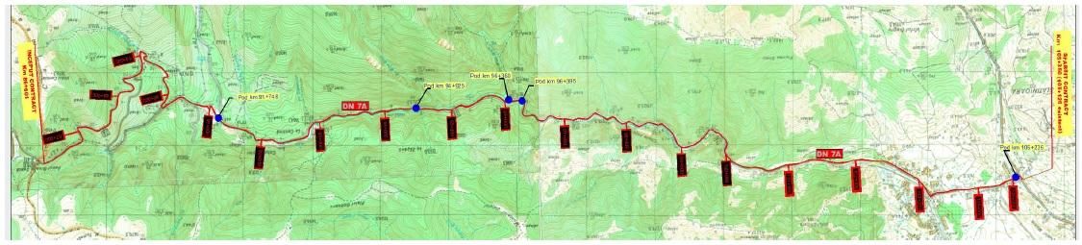
Figura nr. 1– Amplasarea obiectivului

Distanta fata de granite
Distanta de la amplasamentul proiectului pana la granita cu Bulgaria (cea mai apropiata) este de aproximativ 176 km.
Figura nr. 2- Amplasarea obiectivului (localitatea Brezoi) si limita de teritoriu (granita sudica)

Localizarea proiectului în raport cu patrimoniu cultural
Amplasamentul obiectivului este situat în judetul Hunedoara pe teritoriul UAT Petrila.
Așa cum se poate observa din poza de mai jos, în zona amplasamentului sau în zona imediat invecinata nu exista lacase de cult sau monumente istorice care sa fie afectate atât în perioada de execuție lucrări cât și în perioada de operare (dare în folosinta a podulrilor care fac obiectul memoriului de prezentare).
Figura nr. 3– Localizarea amplasamentului și a zonelor de interes cultural

Hărți, fotografii ale amplasamentului care pot oferi informații privind caracteristicile fizice ale mediului atat naturale cat și artificiale
Planul de încadrare în zonă și planurile de situație sunt anexate prezentului memoriu.

Folosinţele actuale şi planificate ale terenului atât pe amplasament cât şi adiacente acestuia
Folosinta actuala: drum national DN7A.
Destinatia stabilita prin PUG este zona cailor de comunicatii si constructii aferente; zona pentru echipare tehnico – edilitara.
Imobilul (teren si constructii) sunt in intravilan si extravilan si apartin domeniului public al statului.

Politici de zonare si de folosire a terenului
Amplasamentului tronsonului de drum unde sunt amplasate cele cinci poduri care fac obiectul acestei documentatii este situat pe teritoriul UAT Petrila, jud Hunedoara. Pentru proiectul analizat a fost emis Certificatul de Urbanism atașat.

Areale sensibile
Arealele sensibile potenţial a fi identificare în zona amplasamentului sunt:
- ariile protejate (situri Natura 2000, monumente ale naturii);
- zonele locuite aflate în apropierea amplasamentului;
- zone istorice, arheologice, culturale, zone de protecţie sanitară.

Arii naturale protejate
Proiectul este localizat în partea nord- vestica a ROSAC0188 Parâng dar si a Rezervatiei RONPA0545 Cheile Jiețului.
Figura nr. 4 Incadrarea obiectivului si a siturilor Natura 2000
În capitolul 13 sunt analizate toate aspectele legate de impactul lucrărilor asupra ariei de protectie comunitara.

Zone locuite aflate în apropierea amplasamentului
Amplasamentul obiectivului este situat pe teritoriul UAT Petrila, judetul Hunedoara, atat in intravilanul cat si extravilanul localitatilor.

Zone istorice, arheologice aflate în apropierea amplasamentului
Amplasamentul obiectivului este situat în UAT Petrila, judetul Hunedoara
Așa cum se poate observa din poza de mai sus, în zona amplasamentului sau în zona imediat invecinata nu exista lacase de cult sau monumente istorice care sa fie afectate atât în perioada de execuție lucrări cât și în perioada de operare a celor cinci poduri.

Coordonatele STEREO ale amplasamentului
Coordonatele STEREO ale amplasamentului se regasesc in planurile atasate prezentului memoriu.

- Descrierea tuturor efectelor semnificative posibile asupra mediului ale proiectului

Surse de poluanti si instalații pentru reținerea, evacuarea si dispersia poluantilor in mediu

Protectia calității apelor

Surse de poluare ape
In perioada de execuţie principalele surse de poluanţi sau presiuni asupra apelor vor fi reprezentate de:
- realizarea lucrărilor de artă care pot genera modificări ale parametrilor hidromorfologici şi calitativi ai cursurilor de apă în care se realizează lucrările (cresterea turbiditatii in corpul de apa datorita lucrarilor de calibrare albie, lucrari de demolare a caii de rulare, a consolei si a parapetului pietonal, etc);
- lucrările de manevrare a solului si a materialului rezultat din lucrarile de demolare, generatoare de particule de pământ ce pot ajunge în apele de suprafaţă. În cazul unor cantităţi mari de pulberi, acestea se pot acumula în cursul de apă generând modificarea turbidităţii apei şi afectarea florei şi faunei acvatice;
- ape uzate provenite în urma activităţii de spălare a utilajelor;
- traficul din şantier spre şi dinspre frontul de lucru sau zonele din care sunt aduse materialele de construcţie (cariere, balastiere, gropi de împrumut);
- scurgeri accidentale de substanţe chimice, carburanţi şi uleiuri provenite de la funcţionarea utilajelor implicate în lucrările de construcţie sau datorate manevrării defectuoase a autovehiculelor de transport;
- manipularea şi punerea în operă sau depozitarea necorespunzătoare a materialelor utilizate în execuţia lucrărilor (beton, pământ, agregate etc.), care pot ajunge în apele de suprafaţă prin antrenarea de către apele pluviale;
- depozitarea şi gestionarea necorespunzătoare a deşeurilor rezultate în urma lucrărilor de construcţie;
- gestionarea necorespunzătoare a apelor uzate menajere rezultate în grupurile sanitare din cadrul organizării de şantier;
- spălarea utilajelor şi a mijloacelor de transport la nivelul organizăriii de şantier.
Lucrările care fac obiectul acestui memoriu nu vor produce impact negativ în perioada de operare.
Singura sursa de impact asupra corpului de apa care poate fi mentionata este reprezentata de scurgerile de substante folosite pe timpul iernii pentru curatarea carosabilului sau eventuale scurgeri de substante periculoase in cazul producerii unor accidente rutiere in care sunt implicate vehicule ce transport susbtante periculoase sau scurgeri de produse petroliere de la acestea in urma impactului.

Statiile și instalatiile de epurare sau de preepurare a apelor uzate
Lucrările propuse și care fac obiectul acestui memoriu contribuie la imbunatatirea conditiilor de trafic rutier si pietonal in zona amplasamentului, astfel ca apele de suprafață nu necesită măsuri suplimentare de protecție, decât în perioada de execuție a lucrărilor în vederea reducerii emisiilor de pulberi, care ar putea ajunge pe suprafața apei.
Acest lucru se realizează prin grija Antreprenorului, care va executa lucrările în perioade de intensitate scazută a vântului şi va folosi metode de execuție, care să reducă emisiile de pulberi, acolo unde este cazul.
În cadrul organizării punctului de lucru, constructorul are obligaţia să asigure amplasarea unor WC-uri ecologice.
Pentru reducerea sau eliminarea efectelor acestor surse se recomandă ca:
- pe perioada de executia a lucrarilor de calibrare si/sau curatare a albiei in zona podului se recomanda pe cat posibil manevrarea materialului cu pauze mai lungi de timp pentru a permite materiilor in suspensie sa se aseze pentru a nu perturba prea mult corpul de apa;
- platformele pentru depozitele de materiale (agregate şi alte tipuri de materiale) să fie închise sau acoperite şi prevăzute cu şanţuri perimetrale de gardă, astfel neexistând pericolul împrăştierii în atmosferă şi depunerii pe sol şi în apă a particulelor fine. Se elimină astfel riscul infiltrării acestor particule în apele subterane prin intermediul apei de ploaie, sau scurgerea în apa raului Bega Veche;
- întreţinerea corespunzătoare a utilajelor şi efectuarea schimburilor de ulei de la utilaje în staţii speciale pentru astfel de operaţii, deoarece uleiurile şi grăsimile sunt foarte poluante. Carburanţii şi produsele chimice nu vor fi stocate pe amplasamentul lucrărilor;
- pentru lucrările ce se vor executa pe uscat, măsurile organizatorice sunt singurele în măsură să reducă la minimum impactul acestor lucrări asupra apelor de suprafaţă.
Prin măsurile propuse mai sus, ca şi prin cele propuse în continuare, se consideră că impactul perioadei de construcţie asupra lucrărilor va fi minim, fără implicaţii în viitor.

Protectia aerului

Sursele de poluanti pentru aer, poluanti
Sursele de impurificare ale atmosferei, caracteristice perioadei de construire sunt:
- pulberi în suspensie şi sedimentabile provenite din activitățile de execuție a lucrărilor proiectate (lucrari de demolare a caii de rulare la suprastructiira podului, a grinzii si parapetului pietonal, lucrari de reparatii si consolidare la nivelul talpilor inferioare si a inimilor grinzilor principale, la nivelul antretoazelor, lucrari de reparatii l anivelul imbracamintii caii de rulare, etc);
- emisii provenite de la arderea carburanților în motoarele unor utilaje (CO, NOx, SO₂);
- gaze de eşapament provenite de la utilajele/mijloacele de transport implicate în activitățile de construcții proiectate.
Utilajele necesare lucrărilor nu vor lucra simultan. Pentru limitarea emisiilor de pulberi se recomandă ca utilajele să fie verificate din punct de vedere tehnic, drumurile să fie umectate în perioada secetoasă. Concentrațiile maxime de substanțe poluante în aer prognozate nu vor depăşi valorile CMA (Concentrație Maximă Admisă) şi se vor încadra în intervalul 0,2-0,5 CMA.
Limita superioară a intervalului este posibil să se realizeze în perioada de construcție, iar limita minimă în perioada de operare.
Referitor la poluarea cu pulberi a aerului, din experiența şantierelor de construcții se poate aprecia că, în perioadele lipsite de precipitații, pe traseele de circulație a mijloacelor de transport şi în zonele de activitate a utilajelor pot fi depăşite de 2-3 ori valorile CMA, de 0,5 mg/mc.
Prin asimilare cu circulaţia pe drumurile publice, concentraţiile de substanţe poluante rezultate din activitatea utilajelor şi circulaţia mijloacelor de transport, pot fi cuprinse în următoarele intervale:
- NOx 0,04 - 0,08 mg/m³;
- COV 0,2 - 0,4 mg/m³;
- CO 0,3 - 0,6 mg/m³.
Aceste valori se pot realiza în perioade scurte de timp, în condiţii meteorologice defavorabile (vânt perpendicular pe drum cu viteză de 2 m/sec).
Cea mai defavorabilă situaţie este cea în care toate utilajele sunt în funcţiune, lucru care este exclus, datorită faptului că utilajele necesare desfăşurării lucrărilor nu vor lucra simultan.
Pentru limitarea emisiilor de pulberi se recomandă ca drumurile să fie umectate în perioadele secetoase. De asemenea, se recomandă ca utilajele şi mijloacele de transport utilizate să fie în stare tehnică bună.
Zonele de poluare cu pulberi/particule materiale sunt limitate ca extindere. Conform US-EPA AP42, particulele cu diametrul mai mare de 100 pm se depun în scurt timp, zona de depunere nedepăşind 10 m de la marginea drumului de circulatie al vehiculelor. Particulele cu diametrul cuprins între 30 pm şi 100 pm se depun până la 100 m lateral drumului şi respectiv pulberile în suspensie, se depun la distanţe mai mari de 100 m. Este dificil de făcut o evaluare a poluării aerului cu pulberi, cantităţile şi distanţele de depunere ale acestora depinzând de natura căii de rulare (asfalt, beton, pământ), de natura materialelor vehiculate, de condiţiile meteorologice.
Emisiile de compuşi nocivi rezultaţi de la motoarele cu ardere internă sunt relativ scăzuţe, atât în concentraţie cât şi în debite masice, fapt ce va avea un efect nociv semnificativ asupra mediului. Impactul asupra aşezărilor umane va fi neglijabil, deoarece distanţa de la obiectiv la cele mai apropiate zone locuite este de aproximativ 150 – 200 m.
În perioada de exploatare nu exista surse de poluare a aerului care să producă impact in zona podurilor de pe DN 7A care fac obiectul memoriului. Acesta este destinat traficului pietonal si rutier.
Sursele accidenetale de poluare a corpului de apa pe perioada de operare a podului sunt reprezentate de scurgeri accidentale de produse petroliere in corpul de apa, scurgeri ale materialelor transportate (in cazul in care vehiculele sunt transportatoare de materiale neasigurate fie prin acoperirea cu prelate sau transportarea acestora sa se efectueze in recipiente corespunzatoare), producerea de accidente rutiere.

Instalatii pentru retinerea și dispersia poluantilor în atmosfera
În etapa de construcţie, avand in vedere ca sursele de poluare asociate activitatilor care se vor desfasura, sunt surse libere, mobile, deschise și au cu totul alte particularitati decat sursele aferente unor activitati industriale sau asemanatoare, nu se poate pune problema unor instalatii de captare – epurare – evacuare în atmosfera a aerului impurificat și a gazelor reziduale.
Pentru reducerea emisiilor de poluanţi în atmosferă se propun urmatoarele măsuri:
- limitarea emisiilor de particule generate de activităţile de manevrare a maselor de pământ se va realiza prin:
  - activităţi de umectare a suprafeţelor;
  - acoperirea autovehiculelor transportatoare încărcate cu materiale pulverulente;
  - limitarea vitezei de deplasare a vehiculelor grele pentru transportul materialelor;
- depozitarea materialelor fine în depozite închise sau zone îngrădite şi acoperite pentru a se evita dispersia acestora datorită vântului;
- organizările pentru şantierele de construcţii vor fi prevăzute cu puncte de spălare a autovehiculelor la ieşirea din şantier, stropirea drumurilor de acces pe o rază de 100 m în jurul ieşirii din şantier, etc.
- utilizarea unor echipamente şi utilaje conforme din punct de vedere tehnic cu cele mai bune tehnologii existente;
- asigurarea unui management corect al materialelor utilizate în perioada de construcţie;
- oprirea motoarelor utilajelor în perioadele în care nu sunt implicate în activitate;
- respectarea graficului de executie a lucrarilor cu luarea în considerare a conditiilor locale și a conditiilor meteorologice din zona in vederea reducerii emisiilor de pulberi in suspensie si mai ales a transportului acestora catre zonele locuite din apropiere.
În etapa de operare nu sunt prevăzute instalaţii pentru reţinerea şi dispersia poluanţilor atmosferici. Se recomanda ca vehiculele care vor tranzi zona si vor traversa cursul raurilor Jiet, Paraul Mija Mare si Maleia sa aibe verificarile tehnice periodice efectuate pentru a se evita scurgeri de produse petroliere in cursul de apa.

Protectia împotriva zgomotului si vibrațiilor

Surse de zgomot şi de vibraţii
În conditii de activitate normala, nivelul de zgomot în zona amplasamentului și la limita acestuia este mai mic decat nivelul de zgomot admisibil.
Procesele tehnologice de executie a lucrarilor de constructii implica folosirea unor grupuri de utilaje cu functii adecvate. Aceste utilaje în lucru reprezinta surse de zgomot și vibratii.
În perioada de executie a lucrarilor, sursele de zgomot sunt grupate dupa cum urmeaza:
- in fronturile de lucru, zgomotul este produs de functionarea utilajelor de constructii specifice lucrarilor (excavari și curatiri în amplasament, realizarea structurilor proiectate, etc) la care se adauga aprovizionarea cu material;
- pe traseele din santier și din afara lui, zgomotul este produs de circulatia autovehiculellor care transporta materialele necesare executiei lucrarilor.
Conditiile de propagare a zgomotelor depind fie de natura utilajelor și de dispunerea lor, fie de factori externi suplimentari cum ar fi:
- fenomenele meteorologice și în particular: viteza și directia vantului, temperatura aerului;
- absorbtia undelor acustice de catre sol;
- absorbtia undelor acustice în aer, depinzand de presiune, temperatura;
- umiditatea relativa;
- topografia terenuui;
- vegetatia din zona.
Pornind de la valorile nivelurilor de putere acustica ale principalelor utilaje folosite și numarul acestora intr-un anumit front de lucru, se pot face unele aprecieri privind nivelurile de zgomot și distantele la care acestea se inregistreaza.
Utilajelele folosite și puterile acustice asociate aproximative sunt:
- buldozere Lw – 115 dB(A)
- incarcatoare Lw – 112 dB(A)
- excavatoare Lw – 117 dB(A)
- finisoare Lw – 115 dB(A)
- basculante Lw – 107 dB(A).
Suplimentar impactului acustic, utilajele de constructive, cu mase proprii mari, prin deplasarile lor sau prin activitatea desfasurata în punctele de lucru constituie surse de vibratii.
O alta sursa principala de zgomot și vibratii în zona frontului de lucru este reprezentat de circulatia mijloacelor de transport. Pentru transportul materialelor (pamant, balast, beton, etc) se folosesc basculante / autovehicule grele cu sarcina de cateva tone pana la maxim 16 tone.
Pentru perioada de executie a lucrarilor, zgomotul la sursa și cel de camp apropiat au caracteristici acustice corespunzatoare naturii și dispunerii utilajelor.
În etapa de operare sursele de zgomot sunt reprezentate de traficul rutier.
Principal sursa generatoare de zgomot datorata functonarii obiectivului este reprezentata de traficul auto. Acesta este dominat de sprectrul de frecvente joase, dificil de ecranat și este insotit de vibratii, care nu se vor face resimtite – valori neglijabile.

Amenajari și dotari pentru protectia impotriva zgomotului și vibratiilor
Pe perioada executiei lucrarilor la amenajarea podurilor care fae obiectul acestui memoriu, se recomanda urmatoarele masuri pentru limitarea nivelului de zgomot și vibratii din zona amplasamentului:
- limitarea traseelor ce strabat zonele sensibile de catre utilajele și autovehiculele cu mase mari și emisii sonore importante;
- organizarea de santier va fi amenajata în afara zonelor sensibile;
- se recomanda lucrul numai în perioada de zi, respectandu-se perioada de odihna a localnicilor;
- esalonarea judicioasa a activitatilor de constructie și reducerea perioadelor de activitate simultana a mai multor surse generatoare de zgomot de intensitate ridicata.
Se recomanda respectarea limitelor admisibile privind nivelurile de zgomot prevazute în STAS 10009 / 2017 – Acustica. Limite admisibile ale nivelului de zgomot din mediul ambient.
Pentru perioada de operare, nivelul de zgomot va fi cel provenit din traficul rutier desfasurat în zona podurilor si respectiv pe tronsonul din drumul DN7A intre km 86+601 – km 105+120 neexistand alte surse suplimentare de zgomot și/sau vibratii.

Protectia împotriva radiatiilor

Surse de radiaţii
În cadrul activităţilor desfăşurate la execuţia proiectului, precum şi în perioada de operare, nu se vor utiliza sau vehicula materiale cu caracter radioactiv. Atât în perioada de execuţie cât şi în perioada de operare vor exista surse de radiaţii electromagnetice (echipamente electrice şi electronice). Nivelul de radiaţii emis este însă unul foarte scăzut ce nu necesită adoptarea unor măsuri pentru protecţia împotriva radiaţiilor.

Amenajările şi dotările pentru protecţia împotriva radiaţiilor
Nu sunt necesare amenajări şi dotări pentru protecţia împotriva radiaţiilor.

Protectia solului si subsolului

Sursele posibile de poluare a solului
Sursele posibile de poluare a solului în perioada de construcţie sunt:
- degradarea calităţii solului ca urmare a lucrărilor de manevrare a maselor de pământ şi a depozitării necorespunzătoare;
- gestionarea necorespunzătoare a materialelor de construcţii şi a deşeurilor rezultate în urma lucrărilor, precum şi a deşeurilor de tip menajer rezultate de la personalul implicat în execuţia lucrărilor;
- scurgeri accidentale de combustibili, lubrifianţi şi alte substanţe chimice de la autovehiculele şi utilajele implicate în realizarea lucrărilor;
- gestionarea necorespunzătoare a apelor uzate generate în etapa de execuţie a lucrărilor (ape uzate menajere, ape uzate tehnologice din organizarea de şantier);
- traficul vehiculelor şi utilajelor implicate în realizarea obiectivului. Odată cu impurificarea aerului, există posibilitatea ca o anumită cantitate din poluanţii atmosferici să ajungă pe sol, putând conduce la modificarea caracteristicilor acestuia.

Sursele posibile de poluare a solului în perioada de operare sunt:
- traficul rutier – prin generarea de concentratii mai ridicate de poluanti.

Lucrari și dotari pentru protectia solului și subsolului
În perioada de executie a lucrarilor care fac obiectul acestui memoriu, pentru a preveni poluarea solului și a subsolului în zona amplasamentului, se recomanda o serie de masuri, cum ar fi:
- evitarea depozitarii necontrolate și în spatii neamenajate a deseurilor rezultate din activitatile de constructii;
- luarea de masuri provizorii prin dotarea cu material absorbant, astfel incat în cazul producerii unei poluari accidentale cu produse petroliere sa se poata interveni în cel mai scurt timp posibil.
În perioada de operare, sursa de contaminare a solului o constituie traficul auto insa nu vor exista concentratii semnificative de poluanti care sa conduca la contaminarea solului.

Protectia ecosistemelor terestre și acvatice
În perioada de executie emisiile din apa si zgomotul din aer vor fi in limitele legale maxim admise. In perioada de constructie a obiectivului, zgomotul datorat folosirii utilajelor se va cumula cu cel provenit de la trafic, insa avand in vedere ca lucrarile se vor executa etapizat si in conditii favorabile de vant (in perioadele cu intensitate mai scazuta a vantului pentru a nu se deplasa pe distante mari pulberile in suspensie rezultate in operatiile de manevrare a materialelor si a pamantului), impactul cumulat va fi minim. Masurile generale de protecție impuse sunt redate in cap. 13.
În perioada de operare impactul este similar fazei de constructie dar la o intensitate mult mai mica.
Se recomandă mentinerea unei stari de conservare favorabile a habitatelor si populatiilor faunistice de interes comunitar pentru care a fost desemnat situl Natura 2000 ROSAC0188 Parang, fara schimbari in dinamica si structura habitatelor si populatiilor faunistice.

Impactul potenţial asupra florei şi faunei
Nu exista un potential impact cumulativ semnificativ pentru realizarea acestui proiect. In faza de constructie, proiectul nu afecteaza semnificativ biodiversitatea (flora, fauna), cu conditia respectarii masurilor de protectie recomandate in capitolul 13 si nu exista o interactiune sinergica cu imisiile sau cu sursele de perturbare prin zgomot si lumina, existente pe amplasament.
Nu exista impact cumulativ negativ asupra habitatelor si speciilor din siturile Natura 2000, avand in vedere ca realizarea lucrărilor se vor derula pe suprafete relativ restranse, respectand masurile de protectie recomandate.

Protectia asezarilor umane și a altor obiective de interes public

Identificarea obiectivelor de interes public, distanţa faţă de aşezările umane, de monumente istorice şi de arhitectură, alte zone asupra cărora există instituit un regim de restricţie, zone de interes traditional
Amplasamentul obiectivului este situat în judetul Hunedoara, pe teritoriul administrativ al localitatii Petrila.
Localitatea Petrila face parte din reteaua urbana Valea Jiului si se prezinta sub forma unui lant de asezri insirate in lungul Jiului de Est si a jiului de Vest pe o lungime de cca 35 km.
Localittaile componente ale orasului Petrila sunt Jiet, Rascoala si CIM.
Așa cum se poate observa din poza de mai sus, în zona amplasamentului sau în zona imediat invecinata nu exista lacase de cult sau monumente istorice care sa fie afectate atât în perioada de execuție lucrări cât și în perioada de operare.
Conform Ordonantei nr. 43 / 2000 privind protectia patrimoniului arheologic si declararea unor situri arheologice ca zone de interes naţional ⁾, în zona localitatii Petrila unde a fost identificat 1 obiectiv și anume:

Cod LMI | Denumire | Adresa | Datare
HD-IV-m-B-03498 | Casa natală I. D. Sârbu | oraş Petrila, str Zorilor nr 6 | 1870

Lucrările, dotările şi măsurile pentru protecţia aşezărilor umane şi a obiectivelor protejate şi/sau de interes public
Atât în perioada de execuție a lucrărilor, cât și în perioada de operare populatia din zona de locuințe limitrofa obiectivului nu va fi afectată daca se vor avea în vedere masurile propuse în capitolele anterioare prezentului memoriu. Ppulatia poate fi afecatat de traficul desfasurat de vehiculele care transporta materiale prime catre zona de lucru si deseuri de la zonele in care au loc lucrarile catre operatorii cu care usnt incheiate contrace in vederea eliminarii si/sau valorificarii acestora. Pe traseul drumului unde sunt propuse a se executa lucrari nu exista zone de locuinte ci doar pe alocuri zone de cazare.
De asemenea, asa cum s-a specificat și în capitolele anterioare, în zona limitrofă amplasamentului pe care se vor executa lucrări nu există alte obiective de interes, care să fie periclitate pe durata execuției lucrărilor, sau după punerea în operă a acestora.
Obiectivele privind reducerea expunerii populației la zgomot și la substanțe poluante sunt îndeplinite prin măsurile considerate pentru factorii de mediu zgomot, apă și aer.
Pentru prevenirea și ameliorarea poluării asezărilor umane din zona limitrofă proiectului, a drumurilor de acces spre/dinspre perimetrul analizat, în timpul transportului materialelor, pe toată durata de execuție a lucrărilor de construcții proiectate este necesară:
- acoperirea cu prelate a basculantelor pe timpul transportului materialelor care generează praf și/sau umectarea lor;
- stropirea materialelor în zona de depunere și a căii de rulare (parcărilor de acces în perimetrele de lucru și în zonele exterioare);
- restrictionarea vitezei autobasculantelor la 25 – 30 km/h.

Prevenirea și gestionarea deseurilor

Tipuri de deșeuri generate
În perioada de construire sunt generate următoarele categorii de deșeuri:
- pământ și materiale excavate (piatră, spărturi de piatră, beton); categoria 17;
- cod 17 01 01 beton;
- cod 17 01 04 pământ și materiale excavate;
- deșeuri de materiale de construcții amestecate; categoria 17,
- cod 17 01 07 amestecuri de beton, cărămizi, țigle și materiale ceramice fără conținut de substanțe periculoase;
- cod 17 02 01 – 17 02 03: lemn, sticlă, materiale plastice;
- cod 17 05 00 pamant și materiale excavate sau dragate;
- cod 17 09 00 deșeuri amestecate de materiale de construcții;
- cod 17 04 07 metale (inclusiv aliajele lor), amestecuri metalice;
- cod 17 04 11 deșeuri de la realizarea racordului electric;
- cod 17 04 metale (inclusiv aliajele lor): cod 17 04 05 fier și oțel; cod 17 04 07 amestecuri metalice
- deseuri reciclabile: categoriile 15 si 20,
- cod 15 01 01 ambalaje de hârtie-carton;
- cod 15 01 02 ambalaje de plastic;
- cod 15 01 03 ambalaje din lemn;
- cod 15 01 07 ambalaje de sticlă;
- cod 20 01 01 deșeuri de hârtie și carton;
- cod 20 01 39 materiale plastice;
- cod 20 01 38 lemn;
- deseuri municipale amestecate (deșeuri menajere): categoria 20, cod 20 03 01.

Pentru asigurarea unui nivel de protectie adecvat pentru om și mediu, reviziile tehnice ale utilajelor/mijloacelor de transport utilizate în perioada de construire (schimburile de ulei, înlocuirea filtrelor de ulei, lichidului de frână, antigelului, inlocuirea acumulatorilor uzati, anvelopelor uzate) se vor executa în ateliere service specializate autorizate.
Deșeurile generate în perioada de execuție a lucrărilor de construcție proiectate sunt deșeuri care pot fi valorificate (deseurile de material lemnos, deșeuri metalice), deșeuri municipale amestecate se vor elimina prin agenții economici autorizați specializati în salubrizare.
Mentionam faptul ca, asa cum s-a prezentat si in capitolele anterioare,ca prin acest proiect se prevedere reciclarea in situ a materialului rezultat din frezarea straturilor rutiere existente, degradate (cu adaugarea de lianti cu agregate) si punerea in opera cu ajutorul unei truse de reciclare. In acest mod se reduce cantitatea de deseuri rezultate din lucrarile de reabilitare a drumului (deseurile de tip material de constructii), acestea fiind valorificate.
În perioada de operare nu sunt generate deseuri.

Programul de prevenire şi reducere a cantităților de deşeuri generate
În vederea reducerii cantităţilor de deşeuri ca urmare a realizării proiectului se recomanda urmatoarele masuri:
- evacuarea ritmică a deșeurilor din zona de generare în vederea evitării formării de stocuri și amestecării diferitelor tipuri de deșeuri între ele;
- alegerea variantelor de reutilizare si reciclare a deseurilor rezultate, ca primă opțiune de gestionare și nu eliminarea acestora la un depozit de deșeuri;
- transportul tuturor deseurilor se va face cu mijloace de transport etanse si acoperite, astfel încât să se evite scurgerea sau împrăștierea deșeurilor pe drumurile publice;
- se vor respecta prevederile H.G. nr. 1061/2008 privind transportul deseurilor periculoase si nepericuloase pe teritoriul României;
- se interzice abandonarea deșeurilor și/sau depozitarea în locuri neautorizate;
- evidenta gestiunii deseurilor în conformitate cu prevederile HG nr. 856/2002;
- deșeurile produse se vor colecta separat, pe categorii, astfel încât să poată fi preluate și transportate în vederea depozitării conform criteriilor prevăzute în Ordinul MMGA nr. 95/2005 sau în vederea unei eventuale valorificări; se vor asigura facilități de depozitare intermediară în cadrul organizării de șantier, pe tipuri de deșeuri;
- este interzisă incinerarea deșeurilor pe amplasament ;
- este interzisă depozitarea temporară a deseurilor, în alte locuri decât cele special amenajate pentru depozitarea acestora; toți angajații vor fi instruiți în acest sens.

Planul de gestionare a deşeurilor
În toate etapele proiectului se vor încheia contracte cu societăţi autorizate ce vor asigura eliminarea/valorificarea tuturor tipurilor de deşeuri generate. Toate deşeurile generate în urma proiectului, în toate etapele acestuia, vor fi depozitate temporar doar pe suprafeţe special amenajate în acest sens.
În cazul deşeurilor periculoase se vor lua măsuri speciale de gestionare a acestora (prin stocare separată doar pe suprafeţe impermeabile), pentru a nu contamina restul deşeurilor sau solul. În incinta organizării de şantier, antreprenorul va amenaja o platformă special destinată colectării şi gestionării tuturor tipurilor de deşeuri ce vor rezulta în urma execuţiei lucrărilor, prevăzută cu pubele, containere şi recipienţi special destinaţi depozitării temporare a deşeurilor.
Platforma va fi amenajată astfel încât să permită manipularea deşeurilor de către societăţile autorizate contractate, în condiţii de siguranţă. Depozitarea temporară a deşeurilor se va face separat, pe fiecare tip de deşeu, fiecare container sau recipient destinat depozitării fiind etichetat cu codul corespunzător al deşeului, conform HG 856/2002.
În toate etapele proiectului se va menţine evidenţa gestiunii deşeurilor conform HG nr. 856/2002 şi respectiv OUG 92/2021 cu modificarile si completarile ulterioare. Modalitatea de gestionare a deşeurilor, în funcţie de categoria acestora, a fost descrisă în mai sus.
Toţi angajaţii de pe şantier vor fi instruiţi cu privire la manipularea deşeurilor precum şi la modul de sortare a acestora pe categorii, în containerele special prevăzute pentru fiecare categorie de deşeu.

Gospodarirea substantelor și preparatelor chimice periculoase
Execuţia lucrărilor va necesita utilizarea unor materiale care prin compoziţie sau prin efectele potenţiale asupra sănătăţii angajaţilor sunt încadrate în categoria substanţelor şi preparatelor chimice periculoase. Aceste substanţe şi materiale sunt reprezentate de:
- carburanţi (motorină, benzină) folosiţi pentru funcţionarea echipamentelor şi mijloacelor de transport;
- vopsea pentru vopsirea tablierelor podurilor;
- solvenţi utilizaţi pentru diluarea vopselurilor.
Principalele substanţe utilizate, împreună cu natura riscului pe care îl generează folosirea acestor substanţe sunt prezentate în tabelul următor.

Nr crt | Denumirea substantei / preparatului chimic | Clasificarea şi etichetarea substanţelor sau preparatelor chimice
 |  | Categorie Periculoase/  Nepericuloase (P/N) | Periculozitate
1 | Motorina | P | Grad ridicat de inflamabilitate
2 | Vopsea | P | Inflamabil, iritant
3 | Solventi | P | Foarte inflamabil
Managementul acestor substanţe se va face cu respectarea legislaţiei în vigoare şi a indicaţiilor de pe ambalajele acestor produse, precum şi din fişele cu date de securitate care însoţesc produsele.
Toate substanţele şi preparatele chimice necesare desfăşurării activităţilor vor fi depozitate în incinta organizării de şantier, în spaţii special prevăzute în acest sens, în ambalajele originale în care sunt livrate de la producător.
În spaţiile special prevăzute pentru depozitarea substanţelor şi preparatelor chimice vor fi prevăzute kituri de intervenţie în caz de scurgeri accidentale compuse din materiale absorbante şi recipienţi speciali de colectare.
În cazul apariţiei unor scurgeri accidentale de substanţe sau preparate chimice în zona de depozitare sau în zona de lucru, vor fi luate imediat măsuri corespunzătoare, astfel încât să se izoleze sursa, să se îndepărteze substanţele şi să se elimine de pe amplasament în condiţii de siguranţă, prin operatori economici autorizaţi.
Angajaţii care utilizează în activitate substanţe şi preparate chimice vor fi informaţi şi instruiţi periodic cu privire la pericolele ce ar putea fi provocate de acestea precum şi la modul de acţionare în cazul apariţiei unor incidente.
De asemenea, fiecare substanţă şi preparat chimic depozitat şi utilizat în cadrul activităţilor va fi însoţit de fişe cu date de securitate furnizate de producători. Utilizarea de către personalul de execuţie a acestor materiale se va face cu echipament de protecţie corespunzător, indicat în fişele cu date de securitate.
Se va avea în vedere evitarea formării de stocuri de substanţe chimice şi preparate periculoase, aprovizionarea fiind făcută ritmic în funcţie de lucrările ce se vor executa astfel încât să se elimine posibilitatea ieşirii din termenul de valabilitate şi implicit transformarea lor în deşeuri.
Se va ţine o evidenţă clară a deşeurilor rezultate din aceste materiale, eliminarea acestora de pe amplasament realizându-se exclusiv în baza unui contract încheiat cu o societate autorizată.

Utilizarea rezurselor naturale
Principalele resurse naturale care vor fi utilizate în etapa de construcţie sunt agregatele minerale (nisip, pietriş, balast), apa.
Agregatele minerale vor fi achiziţionate din cariere sau balastiere, de la furnizori autorizaţi.
In perioada de operare nu vor fi necesare utilizarea de resurse natural, podul este destinat circulatiei rutiere și pietonale.

Detalirea aspectelor privind riscurile de accidente majore si /sau dezastre pentru proiect, inclusiv cele cauzate de schimbarile climatice, conform cunostintelor stiintifice
Principalele riscuri de accidente majore şi/sau dezastre naturale în zona proiectului sunt reprezentate de: cutremure şi inundaţii.
Amplasamentul nu este afectat de fenomene fizico-mecanice care sa-i pericliteze stabilitatea prin fenomene de alunecare.
Conform Normativului „P 100-1/2013: Cod de proiectare seismică - Partea I - Prevederi de proiectare pentru clădiri”, seismicitatea zonei în care se va implementa proiectul se caracterizează prin:
- Hazardul seismic pentru proiectare este descris de valoarea de vârf a accelerației orizontale a terenului (ag) determinată pentru intervalul mediu de recurenţă de referinţă (IMR) corespunzător ultimei stări-limită, valoarea numită în continuare “acceleraţia terenului pentru proiectare”;
- Acceleraţia terenului pentru proiectare, pentru fiecare zonă de hazard seismic, corespunde unui interval mediu de recurență de referință de 100 de ani. Zonarea acceleraţiei terenului pentru proiectare ag în România pentru evenimente seismice având intervalul mediu de recurenţă (al magnitudinii) IMR=100 de ani se foloseşte pentru proiectarea construcţiilor la ultima stare-limită;
- Amplasamentul proiectului este caracterizat prin-o zonă cu valori de vârf ale acceleraţiei terenului ag=0,15;
- Condiţiile locale de teren sunt descrise prin valorile perioadei de control (colţ) Tc a spectrului de răspuns pentru zona amplasamentului. Aceste valori caracterizează sintetic compoziţia de frecvenţe a mişcărilor seismice;
- Perioada de control (colţ) Tc a spectrului de răspuns reprezintă graniţa dintre zona (palierul) de valori maxime în spectrul de acceleraţii absolute şi zona (palierul) de valori maxime în spectrul de viteze relative. Tc este exprimat în secunde;
- Amplasamentul proiectului se încadrează în intervalul mediu de recurentă IMR=100 ani şi se caracterizează prin perioada de control (colţ) a spectrului de răspuns Tc= 0,7 s.

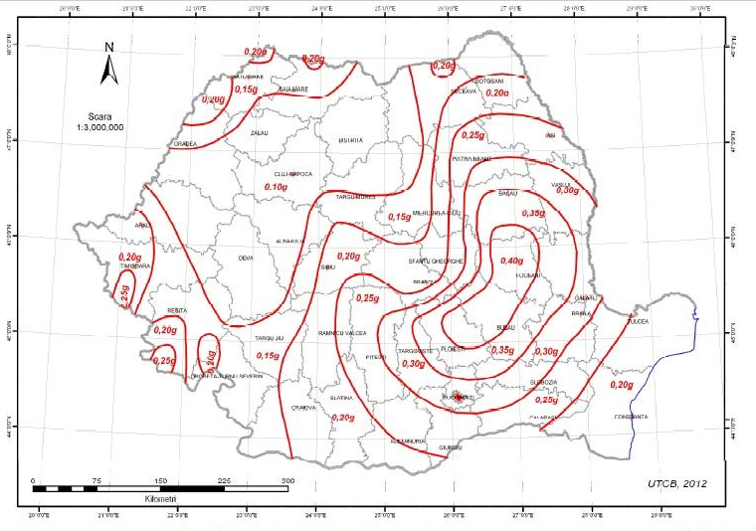
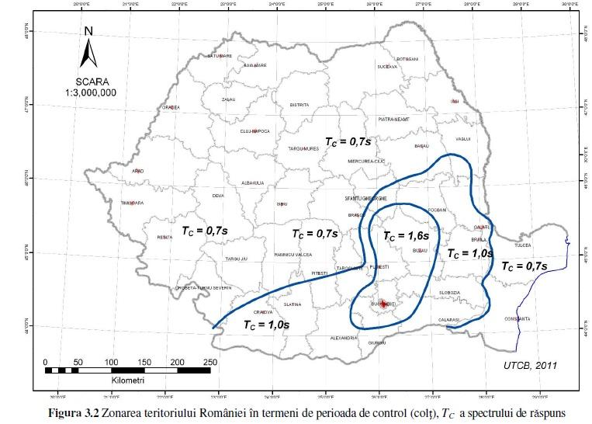

Schimbările climatice (creşterea temperaturii, modificări ale precipitaţiilor, scăderea straturilor de zăpadă şi gheaţă) au loc la nivel global şi în Europa, iar unele dintre modificările observate au stabilit recorduri în ultimii ani.
Schimbările climatice observate au condus deja la o gamă largă de efecte asupra sistemelor de mediu şi asupra societății, efecte importante fiind preconizate şi în viitor. Schimbările climatice pot conduce la creşterea vulnerabilităților existente şi la adâncirea dezechilibrelor socioeconomice în Europa.
Măsuri de reducere şi adaptare la efectele schimbărilor climatice sunt necesare în numeroase domenii, acestea putând contribui la scăderea pagubelor produse de dezastrele naturale şi alte efecte ale schimbărilor climatice.
Efectele schimbărilor climatice reprezintă o provocare semnificativă pentru administratorii infrastructurii, operatorii de transport rutier şi alţi factori implicaţi, care se pot confrunta cu o serie de factori precum: cedarea infrastructurii, restricţii de viteză, efecte ale inundaţiilor, alunecări de teren, fisurarea corpului de drum, costuri de întreţinere neprevăzute, închiderea unor zone ca urmare a deficienţelor apărute în urma inundaţiilor, alunecărilor de teren, etc, in vederea remedierii, în scopul evitării situaţiei în care circulaţia nu se desfășoară in condiţii de siguranţă.

- Descrierea aspectelor de mediu susceptibile a fi afectate în mod semnificativ de proiect
Tinand cont de tipul de activitate propusă prin proiect, se preconizează că acest tip de obiectiv nu va avea impact semnificativ asupra calității factorilor de mediu din zona influența, urmând să se înregistreze o ușoară presiune în timpul lucrărilor de amenajare, în special în zona lucrarilor la cele cinci poduri care fac obiectul acestui memoriu de prezentare (reabilitare pod km 91+460 peste raul Jiet, reabilitare pod km 94+641 peste raul Jiet, reabilitare pod km 96+063 peste raul Jiet, reabilitare pod km 96+126 peste paraul Mija, reabilitare pod km 104+978 peste paraul Maleia), avand in vedere si faptul ca lucrarile presupun devierea temporara a traficului pe variante ocolitoare si demolarea podurilor existente si realizarea de noi poduri pe amplasamentel eexistente se va inregistra un impact mai ridicat în perioada de executie a lucrarilor de reparatii si refacere a structurii superioare, caii de rulare, etc.
În cele ce urmează sunt prezentate aprecierile în ceea ce priveşte posibilitatea de apariţie a unor forme de impact negativ pentru toate componentele de mediu relevante.

Analiza impactului potential in perioada de executie a lucrarilor cat si in perioada de operare

Impactul potenţial in perioada de realizare si operare a lucrărilor asupra asezarilor umane
Populaţia umană potenţial afectată în perioada de execuţie va fi cea aflată în proximitatea şantierului, care cuprinde atât organizarea de şantier cât şi drumurile de acces şi fronturile de lucru. Impactul potenţial se va manifesta local, cu caracter temporar, pe termen mediu şi se va manifesta prin creşterea concentraţiilor de poluanţi atmosferici (în principal pulberi) şi creşterea nivelului de zgomot şi vibraţii în fronturile de lucru active şi în organizarea de şantier. De asemenea se va inregistrat o crestere a nivelului de trafic atat datorita transportului de materiale de constructie cat și datorita faptului ca pe perioada executiei lucrarilor traficul rutier va fi deviat.
În perioada de operare, proiectul va avea un impact pozitiv asupra zonelor prin amenajarea podurilor si a caii de rulare rutiera in special, refacerea/ curatarea albiilor cursurilor de apa in zona limitrofa acestora și reducerea riscului de producere a unor accidente.

Impactul potenţial in perioada de realizare si operare a lucrărilor asupra componentelor de biodiversitate
Pe perioada execuţiei va avea loc un impact limitat în timp asupra mediului a lucrărilor, generat de utilaje, de depozitarea şi manipularea materialelor.
Realizarea lucrărilor în albia râului vor conduce la eliberarea în apă a particulelor fine, conducând la deranjarea mediului de viaţă al ecosistemelor acvatice existente. Totuşi, acest impact are o perioadă limitată de timp, după terminarea execuţiei se revine la situaţia iniţială.
După execuţia lucrărilor ecosistemele acvatice şi terestre nu vor fi afectate în nici un fel.

Impactul potenţial in perioada de realizare si operare a lucrărilor asupra calitatii apei
Pe durata execuţiei lucrărilor se va înregistra o creştere a turbidităţii apelor în aval de frontul de lucru, datorată creşterii vitezei de curgere, ce poate avea un impact negativ asupra calităţii apelor în perioade cu debit scăzut.
Acest impact asupra corpului de apa, produs în perioada executiei lucrarilor de demolare, reparatii si refacere a caii de rulare si a structurii podurilor care face obiectul acestui memoriu va fi de scurta durata (doar pe perioada executiei lucrarilor), reversibil, mai mare pe perioada executiei lucrarilor de refacere și amenajare a malurilor/albiei în corpul de apa.
În condiţii normale de exploatare nu se apreciază presiuni semnificative asupra apelor, impactul fiind negativ redus, accidental şi reversibil.

Impactul potenţial asupra calităţii aerului în perioada de executie lucrari și perioada de operare
Calitatea aerului va fi afectată temporar în zona frontului de lucru şi în zona drumurilor de acces, în principal prin creşterea concentraţiilor de particule în suspensie generate de activităţile specifice în fronturile de lucru şi prin creşterea concentraţiilor de poluanţi datoraţi folosirii utilajelor cu motoare cu combustie internă.
Pentru reducerea impactului asupra calităţii aerului sunt propuse, în capitolele anterioare ale prezentului raport, numeroase măsuri care pot asigura atingerea unui impact redus în toate etapele proiectului.
În perioada de operare un impact va fi resimtit local datorita traficului rutier care se desfasoara pe DN 7A pe tronsonul de drum care face obiectul acestui memoriu in special in zona podurilor.

Impactul potenţial asupra solului
Principalul impact negativ direct asupra solului în etapa de execuţie se datorează lucrărilor de manevrare a maselor de pământ (decopertări, excavări, depozitări) pe suprafeţele ce vor fi ocupate de elementele temporare aferente executiei lucrarilor.
Totodată, activităţile de depozitare a unor materiale, dar şi funcţionarea utilajelor de construcţie vor reprezenta riscuri de contaminare a solului în zona şantierului.
Apreciem că în această etapă, impactul asupra componentei de mediu sol va fi redus pe zonele unde sunt prevăzute facilităţile şantierului, ce se va desfăşura pe termen mediu.

Impactul potenţial asupra peisajului şi mediului vizual
Impactul potenţial asupra peisajului şi mediului vizual se datorează, pe perioada execuției lucrărilor, depozitelor de materiale, a utilajelor care vor fi utilizate la amenajarea obiectivelor.
În perioada de funcționare, prin amenajarea zonei respective, impactul va fi unul pozitiv pentru populația din zonele riverane și pentru cei care tranziteaza zona.

Extinderea spaţială a impactului potenţial
În cazul majorităţii formelor de impact identificate, efectele care se observă pot să apară până la distanţe de 400 m faţă de limitele proiectului.
Distanţele cele mai mari până la care pot să se resimtă efectele proiectului în etapa de execuţie sunt date de zgomot (creşterea nivelului echivalent de zgomot) şi de calitatea aerului (creşterea nivelului de particule în suspenie), fiind efecte restrânse spaţial şi temporal.
În etapa de operare, impactul potenţial negativ al proiectului se va manifesta în principal prin zgomotul şi vibraţiile produse de circulaţia autovehiculelor.

Magnitudinea şi complexitatea impactului
Aşa cum a fost precizat anterior, realizarea lucrărilor de reabilitare, consolidare a podurilor pe tronsonul din drumul DN7A intre km 86+601 – km 105+120 nu va genera impacturi negative semnificative asupra componentelor de mediu.
Dintre formele de impact identificate, riscurile mai mari de producere a unor impacturi moderate sunt în cazul:
- calităţii vieţii locuitorilor din imediata vecinătate a drumurilor care vor fi tranzitate de vehiculele ce transporta materiale (creşterea nivelului de zgomot şi a concentraţiei poluanţilor atmosferici în timpul execuţiei lucrarilor). de-a lungul drumului nu se afla zone de locuinte ci doar ocazional zone de cazare
- devierea traficului de pe drumul DN 7A in zona unde se vor desfasura lucrarile pe alte drumuri adiacente.
Pentru celelalte forme de impact este puţin probabil să poată fi înregistrate forme de impact moderat, în lipsa unor incidente din care să urmeze un fenomen de poluare accidentală.

Probabilitatea impactului
Majoritatea formelor de impact menţionate anterior au o probabilitate mare de apariţie.
În cazul deversărilor de substanţe poluante pe sol sau în cursurile de apă probabilitatea de apariţie a impactului este mică, aceste evenimente putând să apară accidental.
Pentru evitarea apariţiei unor forme de impact semnificativ este necesară adoptarea unui plan adaptabil de măsuri şi monitorizare a eficienţei măsurilor:
- proiectarea şi implementarea unor măsuri adecvate de evitare / reducere a impactului;
- evaluarea eficienţei măsurilor implementate (monitorizare, evaluarea impactului la finalizarea construcţiei şi în primii ani de operare);
- implementarea unor măsuri suplimentare în cazul în care eficienţa măsurilor deja implementate nu permite evitarea impactului semnificativ.

Durata, frecvenţa şi reversibilitatea impactului
Formele de impact enumerate pentru perioada de execuţie au debutul corespunzător fiecărei activităţi generatoare.
Durata de manifestare a impacturilor specifice etapei de execuţie nu vor depăşi durata de executie a lucrarilor, cu excepţia impactului asupra solului, impact cu caracter permanent.
Frecvenţa manifestării impactului asupra aşezărilor umane şi a ecosistemelor terestre este legată de activităţile fronturilor de lucru, fiind impacturi cauzate în mare parte de creşterea nivelului de zgomot şi prezenţa echipelor de lucru.
În perioada de operare, impactul potenţial asupra aşezărilor umane este unul pozitiv și cu caracter permanent.

Măsuri de evitare, reducere sau ameliorare a impactului semnificativ asupra mediului
În toate etapele proiectului au fost prevăzute măsuri de evitare şi reducere a impactului, acestea fiind prezentate în cadrul capitolelor anterioare ale memoriului.

Natura transfrontalieră a impactului
Având în vedere natura proiectului, localizarea acestuia şi caracteristicile sale, considerăm că nu există potenţialul de generare a unor impacturi directe sau indirecte de natură transfrontaliera.

- Prevederi pentru monitorizarea mediului
Pe perioada de implementare a proiectului se recomanda:
- monitorizarea lunara a emisiilor de noxe provenite de la operatiile care se executa pe perioada desfasurarii lucrarilor. Indicatorii analizati vor fi: NOx, SO₂, pulberi în suspensie;
- monitorizarea trimestriala a nivelului de zgomot generat de utilajele care vor fi operabile pe frontul de lucru (functie de tipurile de echipamente folosite în perioada respective);
- monitorizarea lunara a cantitatilor de deseuri / tipuri de deseuri.
În tabelul de mai jos, se regaseste detaliat propunerea de monitorizare a factorilor de mediu pe perioada de executie a lucrarilor.
Componenta de mediu | Periodicitate | Parametrii monitorizati | Amplasament propus pentru monitorizare
Aer | Lunar | NOx, SO2, pulberi în suspensie | fronturi de lucru
Apa de suprafata | Lunar | pH, CBO5, CCO-Cr, MTS, substanţe extractibile cu solvenţi organici, produse petroliere, aluminiu, plumb şi cadmiu | fronturi de lucru
Sol | Trimestrial | hidrocarburi, Pb, pH | fronturi de lucru
Zgomot | Lunar | Nivelul de zgomot dB(A) | zonele locuite aflate în apropierea fronturilor de lucru
Pe perioada de operare nu va fi necesara monitorizarea factorilor de mediu.

- Legătură cu alte acte normative și/sau planuri / programe /strategii / documente de planificare
Acest proiect se încadrează în Anexa 2, pct 10 (b) din Legea nr 292/2018.
Proiectul intră sub incidenţa prevederilor art. 48 şi art. 54 din Legea apelor nr. 107/1996, cu modificările şi completările ulterioare. Conform art. 48 , pct. 1 lit. e) din Legea Apelor 107/1996, proiectul se încadrează în categoria „traversări de cursuri de apă cu lucrările aferente: poduri, conducte, linii electrice etc.“.
Proiectul nu se încadrează în prevederile altor acte normative naționale care transpun legislația comunitară (IPPC, SEVESO, COV, LCP). Proiectul se încadrează în Directiva Cadru Apă.

Justificarea încadrării proiectului, după caz, în prevederile altor acte normative naționale care transpun legislația Uniunii Europene: Directiva 2010/75/UE (IED) a Parlamentului European și a Consiliului din 24 noiembrie 2010 privind emisiile industriale (prevenirea și controlul integrat al poluării), Directiva 2012/18/UE a Parlamentului European și a Consiliului din 4 iulie 2012 privind controlul pericolelor de accidente majore care implică substanțe periculoase, de modificare și ulterior de abrogare a Directivei 96/82/CE a Consiliului, Directiva 2000/60/CE a Parlamentului European și a Consiliului din 23 octombrie 2000 de stabilire a unui cadru de politică comunitară în domeniul apei, Directiva-cadru aer 2008/50/CE a Parlamentului European și a Consiliului din 21 mai 2008 privind calitatea aerului înconjurător și un aer mai curat pentru Europa, Directiva 2008/98/CE a Parlamentului European și a Consiliului din 19 noiembrie 2008 privind deșeurile și de abrogare a anumitor directive, și altele).
Proiectul pentru care se solicita acord de mediu nu intră sub incidenţa nici unei directive europene din tratatul de aderare, respectiv din directivele menţionate mai sus.

Se va menționa planul/ programul/ strategia/ documentul de programare/planificare din care face proiectul, cu indicarea actului normativ prin care a fost aprobat
Proiectului analizat nu se inscrie în planuri/programe/strategiii de dezvoltare locale sau judetene.

- Lucrări necesare organizării de șantier

Descrierea lucrarilor necesare organizarii de santier
Lucrarile necesare organizarii de santier vor cuprinde:
- construcţii şi instalaţii ale Antreprenorului, echipate cu mijloace la alegerea lui, care să-i permită să satisfacă obligaţiile de execuţie şi calitate, de relaţii cu Beneficiarul, precum şi cele privind controlul execuţiei;
- toate materialele, instalaţiile şi dispozitivele, sistemele de control necesare execuţiei, în conformitate cu prevederile din proiect, caietul de sarcini, normativele în vigoare şi protejarea mediului.
Pentru amenajarea organizărilor de şantier sunt necesare următoarele lucrări:
- delimitarea şi împrejmuirea incintei organizării de şantier;
- pregătirea suprafeţei de teren în vederea amplasării dotărilor necesare;
- trasarea pe teren a amplasamentului construcţiilor, drumurilor de acces, birouri, magazii, depozite, parcări pentru mijloace de transport şi utilaje necesare realizării proiectului;
- organizarea depozitelor de materiale, materii prime şi deşeuri cu amenajarea corespunzătoare a spaţiilor de depozitare prin realizarea de platforme betonate, şanţuri perimetrale pentru colectarea eventualelor pierderi accidentale. Vor fi amenajate zone prevăzute cu platformă impermeabila, împrejmuire şi mijloace de avertizare pentru stocarea sau depozitarea temporară a materiilor prime, materialelor şi deşeurilor;
- amplasarea containerelor cu destinaţie de birouri, magazii;
- procurarea şi amplasarea pichetelor PSI şi semnalizarea conform prevederilor legale în vigoare;
- asigurarea iluminării obiectivelor.

Localizarea organizarii de santier
În aceasta etapa a proiectului, nu se cunoaste locatia pentru amplasarea organizarii de santier.
Propunem amplasarea organizarii de santier in ampriza drumului, fara a ocupa suprafete suplimentare de teren.
Restrictiile privind amplasarea organizarii de santier sunt:
- se interzice amplasarea organizării de şantier şi a bazelor de producţie în albiile şi pe malurile cursurilor de apă;
- se interzice amplasarea organizării de şantier şi a bazelor de producţie în zone de protecţie precum situri arheologice, monumente ale naturii;
- se interzice ocuparea terenurilor de calităţi superioare pentru amplasamentele organizării de şantier şi bazele de producţie;
- se interzice amplasarea organizării de şantier şi a bazelor de producţie în zonele cu vegetaţie arboricolă;
- se interzice amplasarea organizării de şantier şi a bazelor de producţie în zonele cu alunecări de teren şi pe terenuri inundabile.

Descrierea impactului asupra mediului a lucrarilor organizarii de santier
Impactul generat de organizarea de şantier se manifestă în special prin ocuparea temporară a unor suprafeţe de teren, depozitarea şi manevrarea materialelor de construcţie, deplasarea utilajelor de construcţie.
Este de preferat, pe cât posibil, ca organizărea de şantier să fie realizate în zone construite, în care se desfăşoară sau anterior s-au desfăşurat şi alte activităţi economice.
Traficul de şantier este reprezentat de vehiculele necesare transportului de materiale de construcţie, transportul deşeurilor generate din activitate în perioada de execuţie, transport de carburant, transport de personal, transport apă.
Mijloacele de transport şi utilajele constau în: buldoexcavatoar, excavatoare, încărcătoare frontale, autocamioane, autobasculante, macarale, cisterne pentru apă, etc.
Prin evitarea amplasării organizării de şantier în imediata vecinătate a zonelor locuite, se evită producerea unui imoact semnificativ asupra acestora.

Surse de poluanti si instalatii pentru retinerea, evacuarea si dispersia poluantilor in mediu in timpul organziarii de santier
Sursele de emisii în atmosferă aferente organizării de şantier constau în surse emisie mobile deoarece pentru aceasta lucrare nu vor fi necesare statii de producere beton și/sau mixture asfaltice.
În timpul executării lucrărilor şantierul este caracterizat prin traficul greu care determină emisii de poluanţi în atmosferă rezultate fie din arderea carburanţilor (CO, CO₂, NOx, SO₂, particule în suspensie), fie din antrenarea prafului de pe drumuri şi a uzurii pneurilor care generează pulberi sedimentabile.
Activitatea utilajelor constă în: decaparea pământului vegetal, săpături lucrari de demolarea a partii carosabile, parapetului pietona, lucrari de refacere a caii de rulare, etc.
Cantităţile de poluanţi emise în atmosferă de aceste utilaje depind de: nivelul tehnologic al motorului, puterea motorului, consumul de carburant, capacitatea utilajului, vârsta utilajului, dotări cu dispozitive de reducere a poluării, modul de utilizare, durata de utilizare.
Surse de emisii de poluanţi în apă pot fi evacuările de ape uzate insuficient epurate din cadrul organizărilor de şantier.
Sursele potenţiale de poluanţi ai solului şi pânzei freatice pot fi depozitarea necorespunzătoare a deşeurilor, a materiilor prime şi a materialelor, precum şi scurgerile accidentale de produse petroliere de la mijloacele de transport şi utilaje sau scurgeri de ape uzate ca urmare a unor neetanşeități.

Dotari si masuri prevazute pentru controlul emisiilor de poluanti in mediu
Pentru controlul emisiilor în mediu, în funcţie de instalaţiile ce vor fi amplasate în organizarea de şantier şi localizarea şi caracteristicile amplasamentelor alese, se va asigura:
- impermabilizarea platfomei pe care se va amenaja în special locul de parcare al utilajelor.
- dotarea organizarii de santier cu toalete ecologice care se vor curata periodic printr-o firma de vidanjare, prin grija antreprenorului care va executa lucrarea, pentru a se evita deversarea apelor menajere pe sol sau în corpurile de apa din apropierea amplasamentului.

- Lucrări de refacere a amplasamentului

Lucrările propuse pentru refacerea amplasamentului la finalizarea investiţiei, în caz de accidente şi/sau la încetarea activităţii
La finalizarea lucrărilor de construcţie, Antreprenorul va asigura refacerea cadrului natural al zonelor ocupate temporar şi a celor incluse în limita de construcţie.
Zonele afectate de lucrările de construcţie vor fi aduse la o stare care să reprezinte cât mai fidel starea naturală a zonelor afectate şi să asigure integrarea peisagistică a elementelor supuse lucrărilor de refacere.
Aceste lucrări se vor realiza prin igienizarea zonei (îndepărtarea în totalitate a deşeurilor rezultate în urma activităţilor specifice fronturilor de lucru, inclusiv deşeuri menajere), plantarea de specii din vegetaţia specifică zonei.
Lucrările de refacere au atât scopul de a asigura refacerea peisagistică a zonelor afectate, cât şi acela de reducere a riscului de pătrundere şi instalare a speciilor vegetale alohtone invazive pe suprafaţele afectate, ceea ce ar periclita zonele naturale din proximitatea proiectului propus, conducând la creşterea suprafeţelor de habitate alterate.
Lucrările de refacere pot avea diferite grade de complementaritate cu alte măsuri de reducere a impactului asupra mediului, cum ar fi de reducere a impactului asupra calităţii aerului sau a măsurilor de refacere a conectivităţii ecologice a zonelor afectate.
Lucrările de refacere a amplasamentului se pot clasifica în următoarele categorii principale:
- lucrări pentru refacerea zonelor ocupate de organizarea de şantier – în urma dezafectării acesteia, a evacuării materialelor şi utilajelor, amplasamentul va fi amenajat conform categoriei de utilizare anterioară ocupării acesteia.
Pentru orice lucrare de refacere şi amenajare cu vegetaţie a zonelor afectate de proiect se vor folosi doar speciile din compoziţia fitocenotică locală (corespunzătoare zonelor asupra cărora s-a intervenit sau aflate în apropierea zonelor afectate). Se va interzice utilizarea oricăror specii de plante străine (non-native).

Aspecte referitoare la prevenirea şi modul de răspuns pentru cazuri de poluări accidentale
În cazul apariţiei unor scurgeri accidentale de produse petroliere provenite de la utilajele şi autovehiculele de transport implicate în lucrările de construcţie, principalul factor de mediu posibil a fi afectat este apa (lucrarile fiind executate în corpul de apa sau în imediata vecinatate a acestuia) și ulterior solul.
În acest sens, ca măsură preventivă se recomandă dotarea organizării de şantier cu material absorbant, pentru intervenţia promptă în caz de apariţie a unor poluări accidentale.
În cazul apariţiei unor scurgeri accidentale de substanţe periculoase (motorină, uleiuri etc.), vor fi luate imediat măsuri corespunzătoare, astfel:
- Izolarea sursei de poluare:
- evitarea răspândirii substanţei periculoase prin oprirea mecanică şi recuperarea prin utilizarea barajelor absorbante cu rol în colectarea produsului petrolier și oprirea raspandirii acestuia pe suprafat corpului de apa;
- limitarea extinderii suprafeţei contaminate utilizând materiale absorbante şi mijloace de intervenţie;
- Îndepărtarea substanţelor poluante prin mijloace adecvate tehnic:
- recuperarea pierderilor într-un recipient;
- colectarea, transportul şi depozitarea intermediară în condiţii de securitate corespunzătoare pentru mediu, în vederea recuperării, sau după caz, a neutralizării ori distrugerii substanţelor poluante;
- Gestionarea deşeurilor rezultate în urma deversărilor accidentale:
- pământul contaminat cu substanţe poluante va fi îndepartat în vederea eliminării prin intermediul contractorilor autorizaţi;
- produsul sau substantele poluante colectate de pe suprafata corpului de apa de asemenea se vor colecta în recipienti speciali și vor fi eliminate prin firme autorizate, conform specificatiilor din legislatia în vigoare;
- materialul absorbant utilizat la absorbţia substanţelor poluante va fi colectat în recipiente metalice acoperite în vederea valorificării/eliminării prin intermediul contractorilor autorizaţi.
De asemenea pe toată perioada de realizare a lucrărilor se recomandă verificarea periodică a stării utilajelor şi a instalaţiilor, precum şi instruirea personalului privind procedurile de prevenire a poluărilor accidentale şi verificarea periodică a respectării acestora.
Prin natura activităţilor din cadrul obiectivului, în perioada de operare riscul apariţiei unor evenimente cu implicaţii asupra mediului este scăzut.

Aspecte referitoare la închiderea/dezafectarea/demolarea instalaţiei
Nu este cazul. Nu este prevazută o viitoare demolare a podului.

Modalităţi de refacere a stării iniţiale/reabilitare în vederea utilizării ulterioare a terenului
La finalizarea lucrărilor de construcţie antreprenorul are obligaţia reconstrucţiei ecologice a terenurilor ocupate temporar sau a celor afectate de executia lucrarilor de refacere si reparatii a podului care face obiectul acestui memoriu.

- Anexe

Planul de încadrare în zonă a obiectivului și planul de situație, cu modul de planificare a utilizării suprafețelor; formele fizice ale proiectului (planuri, clădiri, alte structuri, materiale de construcție și altele); planșe reprezentând limitele amplasamentului proiectului, inclusiv orice suprafață de teren solicitată pentru a fi folosită temporar (planuri de situație și amplasamente)
Piese desenate:
- Plan de încadrare în zonă
- Plan de situatie

Schemele-flux pentru procesul tehnologic și fazele activității, cu instalațiile de depoluare
Proiectul analizat nu implică procese tehnologice.

Schema flux a gestionarii deseurilor
Schema flux a gestionarii deseurilor include toate etapele de la generare pana la eliminarea / valorificare.
Din aceste etape, in proiectul care face obiectul acestui memoriu, etapele fluxului includ doar generare si depozitare.
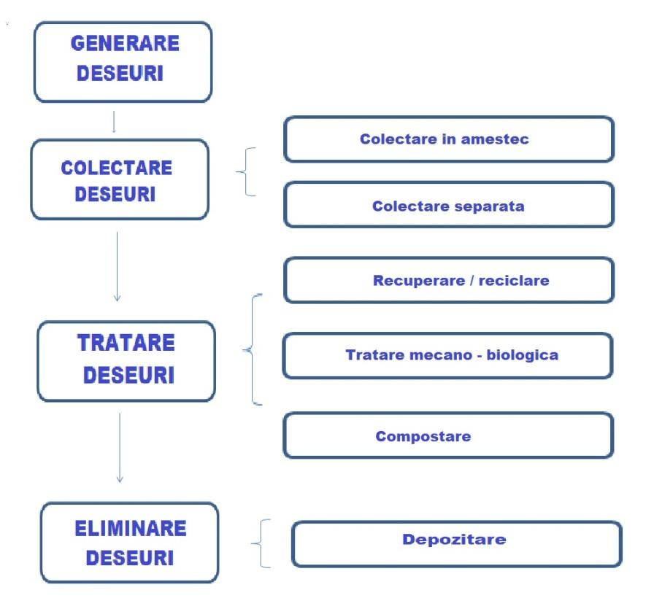
Partea de tratare si eliminare apartine operatorilor autorizati cu care vor exista contracte incheiate pe toata durata perioadei de executie a lucrarilor, prin grija Antreprenorului.

Alte piese desenate, stabilite de autoritatea publica pentru protectia mediului
Nu este cazul.

- Pentru proiectele care intră sub incidenţa prevederilor art. 28 din Ordonanţa de urgenţă a Guvernului nr. 57/2007 privind regimul ariilor naturale protejate, conservarea habitatelor naturale, a florei şi faunei sălbatice, aprobată cu modificări si completări prin Legea nr. 49/2011, cu modificările şi completările ulterioare

Descrierea succintă a proiectului și distanta față de ariile naturale protejate de interes comunitar, coordonatele geografice (Stereo 70) ale amplasamentului proiectului
Amplasamentul obiectivului care face obiectul acestui memoriu de prezentare este situat în intravilanul dar si extravilanul UAT Petrila, judet Hunedoara (conform CU atasat).
Obiectivul prezentului proiect este, ca circulatia sa se desfasoare in conditii de siguranta si confort, corespunzatoare unui drum national secundar incadrat in clasa tehnica IV, conform normelor in vigoare.
Drumul national DN 7A se desfasoara pe directia Est - Vest fiind situat in partea de Centru - Vest a tarii si traverseaza judetele Valcea si Hunedoara. DN 7A se desprinde din DN 7 la Brezoi (km 207 al acestuia), traverseaza muntii Lotrului si Parang, ajungand in Valea Jiului la Petrosani, unde se intersecteaza cu DN66.
Drumul DN7A intre km 86+601 – km 105+120 care face obiectul acestui memoriu este intersectata de cinci poduri (km 91+460, km94+641, km96+360, km 96+365, km 104+978). Avand in vedere starea nesatisfacatoare si gradul ridicat de uzura al acestora dar si a tronsonului de drum s-a luat decizia, in urma expertizei tehnice, de reabilitare a acestor poduri prin demolarea lor si realizarea de noi poduri pe amplasamentul celor existente, fara a ocupa alte suprafete de teren suplimentare precum si de reabilitate a tronsonului de drum intre km 86+601 -105+120 de la limita de judet Valcea pana la cca. 3km de orasul Petrosani.

Pod km 91+460
- executarea unui pod provizoriu de tip metalic de inventar de 12.15 m, cu o varianta locala de traseu, asigurand o banda de circulatie si semnalizata corespunzator;
- demolarea intregului pod, toate materialele rezultate din demolare, se vor sorta, apoi se vor transporta si se vor depozita in spatii special amenajate
- realizarea unor infrastructuri prevazute cu fundatii si elevatii, banchete de rezemare, zid de garda si ziduri intoarse, din beton armat. La executia fundatiilor podului nou, se vor executa lucrari de deviere a apei. Devierea apei se realiza prin executarea unor diguri de pamant pentru directionarea apei.
- realizarea unei suprastructuri noi din grinzi prefabricate din beton precomprimat, cu asigurarea unei parti carosabile de 7,80 m si doua trotuare cu latimea utila de 1,00 m fiecare.
- realizarea hidroizolatiei cu protectia aferenta, a sistemului rutier si a dispozitivelor pentru acoperirea rosturilor de dilatatie;
- refacerea racordarilor cu terasamenele, executarea scarilor si a casiurilor pentru evacuarea apelor de pe zona podului;
- montarea parapetelor directionale pe pod si pe rampe;
- realizarea unor lucrari de profilare si stabilizare a albiei impotriva afuierilor. Pentru asigurarea scurgerii debitului de calcul, albia pe 25m amonte si pe 25m aval, se va curata de vegetatie si se va profila. Malurile se vor taluza asigurandu-se o panta de minim 1:2.
- realizarea marcajelor rutiere si montarea indicatoarelor necesare pe pod si pe rampe.Pe pod si pe rampele acestuia, se vor realiza lucrari de semnalizare orizontala si verticala.

Pod km 94+641
- executarea unui pod provizoriu, cu o varianta locala de traseu, asigurand o banda de circulatie si semnalizata corespunzator; Varianta de circulatie, va avea platforma de 5,00m. Podul provizoriu, va fi de tip metalic de inventar de 12.15 m.
- demolarea intregului pod. Toate materialele rezultate din demolare, se vor sorta, apoi se vor transporta si se vor depozita in spatii special amenajate.
- Realizarea unor infrastructuri prevazute cu fundatii si elevatii, banchete de rezemare, zid de garda si ziduri intoarse, din beton armat;
- realizarea unei suprastructuri noi din grinzi prefabricate din beton precomprimat, cu asigurarea unei parti carosabile de 7,80 m si doua trotuare cu latimea utila de 1,00 m fiecare.
- realizarea hidroizolatiei cu protectia aferenta, a sistemului rutier si a dispozitivelor pentru acoperirea rosturilor de dilatatie;
- refacerea racordarilor cu terasamenele, executarea scarilor si a casiurilor pentru evacuarea apelor de pe zona podului;
- montarea parapetelor directionale pe pod si pe rampe;
- realizarea unor lucrari de profilare si stabilizare a albiei impotriva afuierilor. Pentru asigurarea scurgerii debitului de calcul, albia pe 25m amonte si pe 25m aval, se va curata de vegetatie si se va profila. Malurile se vor taluza asigurandu-se o panta de minim 1:2.
- realizarea marcajelor rutiere si montarea indicatoarelor necesare pe pod si pe rampe. Pe pod si pe rampele acestuia, se vor realiza lucrari de semnalizare orizontala si verticala.

Pod km 96+360
- executarea unui pod provizoriu, cu o varianta locala de traseu, asigurand o banda de circulatie si semnalizata corespunzator. Varianta de circulatie, va avea platforma de 5,00m. odul provizoriu, va fi de tip metalic de inventar de 12.15m.
- demolarea intregului pod. Se demoleaza integral tot podul. Toate materialele rezultate din demolare, se vor sorta, apoi se vor transporta si se vor depozita in spatii special amenajate.
- Realizarea unor infrastructuri prevazute cu fundatii si elevatii, banchete de rezemare, zid de garda si ziduri intoarse, din beton armat;
- realizarea unei suprastructuri noi din grinzi prefabricate din beton precomprimat, cu asigurarea unei parti carosabile de 7,80m si doua trotuare cu latimea de 1,00m fiecare.
- realizarea hidroizolatiei cu protectia aferenta, a sistemului rutier si a dispozitivelor pentru acoperirea rosturilor de dilatatie;
- refacerea racordarilor cu terasamenele, executarea scarilor si a casiurilor pentru evacuarea apelor de pe zona podului. Racordarea podului cu terasamentele se va reliza cu placi de racordare si aripi din beton armat.
- montarea parapetelor directionale pe pod si pe rampe;
- realizarea unor lucrari de profilare si stabilizare a albiei impotriva afuierilor. Pentru asigurarea scurgerii debitului de calcul, albia pe 25m amonte si pe 25m aval, se va curata de vegetatie si se va profila. Malurile se vor taluza asigurandu-se o panta de minim 1:2.
- realizarea marcajelor rutiere si montarea indicatoarelor necesare pe pod si pe rampe. Pe pod si pe rampele acestuia, se vor realiza lucrari de semnalizare orizontala si verticala.

Pod km 96+365
- executarea unui pod provizoriu, cu o varianta locala de traseu, asigurand o banda de circulatie si semnalizata corespunzator. Varianta de circulatie, va avea platforma de 5,00m. Podul provizoriu, va fi de tip metalic de inventar de 12.15m.
- demolarea intregului pod. Se demoleaza integral tot podul. Toate materialele rezultate din demolare, se vor sorta, apoi se vor transporta si se vor depozita in spatii special amenajate.
- Realizarea unor infrastructuri prevazute cu fundatii si elevatii, banchete de rezemare, zid de garda si ziduri intoarse, din beton armat;
- realizarea unei suprastructuri noi din grinzi prefabricate din beton precomprimat, cu asigurarea unei parti carosabile de 7,80m si doua trotuare cu latimea de 1,00m fiecare.
- realizarea hidroizolatiei cu protectia aferenta, a sistemului rutier si a dispozitivelor pentru acoperirea rosturilor de dilatatie;
- refacerea racordarilor cu terasamenele, executarea scarilor si a casiurilor pentru evacuarea apelor de pe zona podului. Racordarea podului cu terasamentele se va reliza cu placi de racordare si aripi din beton armat.
- montarea parapetelor directionale pe pod si pe rampe;
- realizarea unor lucrari de profilare si stabilizare a albiei impotriva afuierilor. Pentru asigurarea scurgerii debitului de calcul, albia pe 25m amonte si pe 25m aval, se va curata de vegetatie si se va profila. Malurile se vor taluza asigurandu-se o panta de minim 1:2.
- realizarea marcajelor rutiere si montarea indicatoarelor necesare pe pod si pe rampe. Pe pod si pe rampele acestuia, se vor realiza lucrari de semnalizare orizontala si verticala.

Pod km 104+978
- executarea unui pod provizoriu, cu o varianta locala de traseu, asigurand o banda de circulatie si semnalizata corespunzator. Varianta de circulatie, va avea platforma de 5,00m. Podul provizoriu, va fi de tip metalic de inventar de 12.15m.
- demolarea intregului pod. Se demoleaza integral tot podul. Toate materialele rezultate din demolare, se vor sorta, apoi se vor transporta si se vor depozita in spatii special amenajate.
- realizarea unor infrastructuri prevazute cu fundatii si elevatii, banchete de rezemare, zid de garda si ziduri intoarse, din beton armat;
- realizarea unei suprastructuri noi din grinzi prefabricate din beton precomprimat, cu asigurarea unei parti carosabile de 7,80m si doua trotuare cu latimea utila de 1,00m fiecare.
- realizarea hidroizolatiei cu protectia aferenta, a sistemului rutier si a dispozitivelor pentru acoperirea rosturilor de dilatatie;
- refacerea racordarilor cu terasamenele, executarea scarilor si a casiurilor pentru evacuarea apelor de pe zona podului. Racordarea podului cu terasamentele se va reliza cu placi de racordare si aripi din beton armat.
- montarea parapetelor directionale pe pod si pe rampe;
- realizarea unor lucrari de profilare si stabilizare a albiei impotriva afuierilor. Pentru asigurarea scurgerii debitului de calcul, albia pe 25m amonte si pe 25m aval, se va curata de vegetatie si se va profila. Malurile se vor taluza asigurandu-se o panta de minim 1:2.
- realizarea marcajelor rutiere si montarea indicatoarelor necesare pe pod si pe rampe. Pe pod si pe rampele acestuia, se vor realiza lucrari de semnalizare orizontala si verticala.

Lucrari de reabilitare a drumului
Lucrarile de ddrum prevad atat lucrarile de reabilitare a stratului asflatic prin valorificarea stratului existent, frezat si adaugarea de lianti, lucrari de comexiune cu drumurile laterale, lucrari la podete, lucrari pentru asigurarea scurgerii apelor pluviale prin realizarea de santuri si rigole de scurgere. De asemenea lucrarile prevad si lucrari pentru asigurarea sigurantei circulatiei cu montarea d epaarpeti de protectie.
Coordonatele STEREO ale amplasamentului sunt:

Pct | X | Y
1 | 400430,689 | 435544,716
2 | 393501,899 | 438094,643
3 | 395264,689 | 437697,768
4 | 395906,305 | 437770,528

Proiectul este localizat în situl Natura 2000: ROSAC0188 Parâng, la limita nord-vestica (fig.5.).
Figura nr. 5 -Amplasarea lucrărilor față de ROSAC0188 Parâng

13.2. Numele, codul și alte detalii descriptive ale ariilor protejate de interes comunitar intersectate de proiect
Situl ROSCI0188 Parâng este localizat în zona de contact a 2 Regiuni de Dezvoltare, respectiv regiunea Vest, pe teritoriul judetului Hunedoara si Sud-vest, pe teritoriul judetelor Vâlcea si Gorj si face parte din Carpatii Meridionali. Unitătile administrativ teritoriale - care au suprafete în cadrul sitului sunt prezentate astfel:
- judetul Gorj
- Baia de Fier < 1%
- Bumbesti – Jiu 5%
- Crasna 13%
- Musesti < 1%
- Novaci 29%
- judetul Valcea
- Malaia 11%
- Voineasa 14%
- judetul Hunedoara
- Petrila 18%
- Petrosani 26%
Suprafata sitului este de 30290 ha.
Coordonatele sitului sunt: 23⁰58′69″ longitudine si 45⁰35′45″latitudine.
Situl se încadrează in regiunea biogeografica alpina (100%) pe teritoriul judetelor Hunedoara, Gorj si Valcea.
Clasele de habitate caracteristice acestui tip de area sunt:
- N08 tufisuri, tufărisuri – 9,80%
- N09 pajiști naturale, stepe– 26,43%
- N14 pășuni– 0,46%
- N15 alte terenuri arabile– 0,18%
- N16 păduri de foioase– 12,62%
- N17 păduri de conifere– 16,82%
- N19 păduri de amestec– 30,10%
- N22 stâncării, zone sărace în vegetatie-1,33%
- N26 habitate de păduri în tranziție – 2,17%.
Muntii Parang reprezinta sectorul cel mai inalt si cel mai spectaculos al Muntilor dintre Olt si Jiu in Carpatii Meridionali. Culmea principala a Muntilor Parang orientata pe directia est-vest, atinge altitudinea maxima in vf. Parangul Mare -2.519 m.
La nord de aceasta culme se deschid impresionante circuri glaciare: Sliveiu, Rosiile, Gauri, Zanoaga si Calcescu ce adapostesc lacuri glaciare, drenate de izvoarele Jietului si Lotrului.
Spre est sunt remarcabile caldarile Muntinu si mai ales Urdele din care porneste o vale glaciara tipica. Interesante sunt si caldarile glaciare Balcescu, Cioara, Galbenu, Igoiu cu deschidere nordica din care pornesc paraie ce se unesc cu Latorita. In ceea ce priveste alcatuirea geologica in Muntii Parang s-a remarcat prezenta a doua complexe cristaline: Cristalinul I sau Panza Getica situat in nord cu micasisturi si gneise micacee si Cristalinul II sau Autohtonul danubian, reprezentat prin sisturi cloritoase, cuartite, mai rar gneise si amfibolite.
Vegetatia este bine reprezentata de aproape toate formatiunile din etajele subalpin si alpin.
Semnificativa este si prezenta relictului glaciar Pinus Cembra sub forma de exemplare izolate sau in grupuri compacte, alaturi de monumente ale naturii: Floarea de colt, gentiana etc.
Elementele de fauna sunt caracteristice pentru munti inalti si bogat reprezentate. Masivul Paran , pe langa bogatul tezaur de specii vegetale, unele endemice sau relicte, se impune si prin peisajul sau pitoresc deosebit, cu creste si vai salbatice, cu zanoage in care se oglidesc lacuri glaciare cu paraie ce cad in cascade printre blocuri uriase de granit.

Calitatea si importanta sitului ROSAC0188 Parâng
Conform Formularului Standard Natura 2000, importanta acestui sitconsta si in padurile seculare de fag, in care se intalnesc specii lemnoase de carpen, mesteacan, soc rosu etc.
Se remarca impactul peisagistic deosebit de impresionant. Remarcam de asemenea prezenta ferigilor: Pteridium aquillinum, Phyllitis scolopendrium, alaturi de plante cu flori: vinarita-Asperula odorata, coltisorul -Dentaria bulbifera etc.
Pajistile alpine sunt bine reprezentate prin speciile : Nardus stricta, Festuca suspina, uneori aceste pajisti sunt intrerupte de amestecul : Rhododendron kotshyi si Pinus mughus.
Importanta si prezenta este si Floarea de colt - Leontopodium alpinum -simbol al ocrotirii cadrului natural. În Parâng isi găsesc habitatul propice 4 specii din carnivorele mari protejate în întreaga Europă si numeroase specii de păsări de asemenea protejate prin legislatia internatională.
În acest sit se află unica statiune sigură din tara in care apare specia balcano-dacică Potentilla haynaldiana, alături de alte specii saxicole de origine daco-balcanică, cu care conturează cenoze saxicole de o deosebită importantă pentru această zonă deoarece ele se întâlnesc numai în unele masive muntoase din Balcani.

13.3. Prezenţa şi efectivele de habitate şi specii de interes comunitar în zona proiectului
Conform hartii de distributie a ecosistemelor in situl Natura 2000 ROSCI0188 Parâng (din Planul de Management Integrat), in zona proeictului ecosistemul intalnit este cel de paduri si raristi de conifere (vezi figura de mai jos).
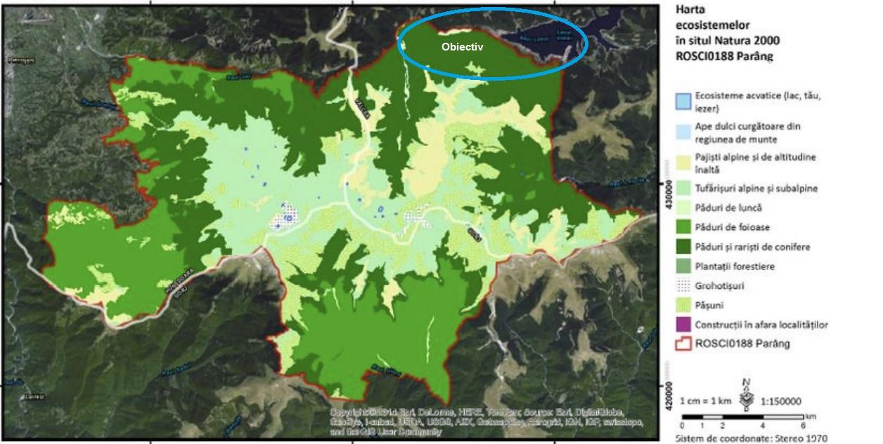
Figura nr. 6 - Tipurile de ecosisteme din zona amplasamentului
Avand in vedere acest tip de ecosistem din zona amplasamentului, tipul de habitat aferent (asa cum se poate observa si din harta de distributie a habitatelor) este 9410 – Paduri acidofile de Picea abies din regiunea montana.
Figura nr. 7 - Tipul de habitat din zona amplasamentului
Figura nr. 8 - Zona pod km 105+235
Figura nr. 9 - Zona pod km 96+395
Figura nr. 10 - Zona pod 96+360
Figura nr. 11 - Zona pod km 94+925
Figura nr. 12 - Zona pod km 91+748
Avand in vedere faptul ca lucrarile, desi presupun demolarea podurilor existente si realizarea de noi poduri, se vor executa pe acelasi amplasament, fara a ocupa alte suprafete de teren. Astfel, suprafata habitatului din zona amplasamentului nu va fi afectata prin ocuparea de noi suprafete. De asemeena proiectul nu prevede lucrari de defrisare care sa conduca la micsorarea suprafetei habitatului.
Acest habitat va fi afectat temporar pe durata executiei lucrarilor prin depuenri de pulberi in suspensie, insa dupa finalziarea lucrarilor, zona va fi readusa la starea initiala iar impactul va fi nesemnificativ, singura sursa de poluare fiind traficul auto care se estimeaza ca nu va fi mai mare decat cel existent..

Dupa cum s epoate observa si din pozele de mai sus, in zona amplasamentelor unde se vor executa lucrarile (cele cinci poduri) vegetatia existenta este formata din păduri sudest carpatice de molid Picea abies şi brad Abies alba cu Hylocomium splendens, corespunzător habitatului 9410.

Astfel, lucrarile care fac obiectul acestui memoriu sunt amplasate în interiorul sitului comunitar, la limita nordica a acestuia, in cadrul unei infrastructuri rutiere existente.
Toate elementele conservative enumerate in formularul standard sunt considerate ca fiind potential prezente in vecinatatea amplasamentului proiectului.

Prezentam o descriere a conditiilor ecologice pentru habitatul si speciile respective.

- 9410 - Păduri acidofile de Picea abies din regiunea montană - Vaccinio-Piceetea - tipul de habitat natural de interes comunitar pentru a căror conservare a fost necesară desemnarea sitului de importanță comunitară – ROSAC0188 Parâng, conform formularului standard NATURA 2000.

Suprafata habitatului este de 9972,5 ha in cadrul sitului.
Asociatii vegetale:
- Soldanello majori-Piceetum Coldea et Wagner 1998
- Hieracio rotundati - Piceetum oxalidosum Pawl et Br. Bl. 1939
- Hieracio rotundato - Piceetum Pawl. et Br. Bl. 1939
- Hieracio rotundati - Piceetum hylocomiosum Pawl. et Br. Bl. 1939
- Hieracio rotundati - Piceetum Pawl. et Br. Bl. 1939
- Luzulo sylvaticae - Piceetum Wraber 1953
- Sphagno - Piceetum Hartm. 1942
- Hieracio rotundato - Fagetum Soó 1962 Täuber 1987
Descrierea generala a tipului de habitat
Habitatul este reprezentat de păduri de molid - Picea abies răspândite din etajul subalpin inferior până în etajul boreal al Carpaţilor, precum şi păduri de amestec - Picea abies - Abies alba-Fagus sylvatica, dezvoltate pe versanţi cu diverse expoziţii.
Pot fi reprezentate aici şi păduri montane acidofile de Picea abies din staţiuni particulare extrazonale ale etajului montan.
Acest tip de habitat se învecinează, în partea de jos altitudinal, cu tipurile de habitate de făgete 9110 - Păduri de fag de tip Luzulo-Fagetum, 9130 - Asperulo-Fagetum, 91V0 - Păduri dacice de fag Symphyto-Fagion.
În partea superior- altitudinală se învecinează cu habitatele de pajişti alpine.
Acest habitat, foarte răspândit şi edificator pentru zona boreală - montană, furnizează servicii sociale - turism, sport, sănătate, dar şi servicii de protecţie - rol anti-erozional, protecţia surselor de apă, funcţionând de asemenea şi ca rezervor de CO₂.
Specii caracteristice
Picea abies, Abies alba, Vaccinium myrtillus, V. vitis-idaea, Oxalis acetosella, Deschampsia flexuosa, Lycopodium annotinum, Sorbus aucuparia, Lonicera coerulea, Moneses uniflora, Orthilia secundă, Pyrola minor, P. rotundifolia, Monotropa hypopitys, Huperzia selago, Corallorhiza trifida, Listera cordata. Dintre briofite mai frecvente sunt speciile: Hylocomium splendens, Pleurozium schreberi, Sphagnum girgensohnii.
Distributia habitatului in sit
Acest tip de habitat este cel mai răspândit habitat forestier din cuprinsul sitului. Ocupă suprafeţe întinse, compacte, în zona montană înaltă. Habitatul este răspândit pe suprafeţe remarcabile în bazinul superior al râului Lotru, Văile Ciobanului, Cătinii, Huluzu, Lacului, Cărbunelui, Zănoaga Iezerului, din aval spre Vârfurile: Mirăuţu, Păpuşa, Pleşoioara; Culmea Gâlcescu, Vârful Gurile, Vârful Cibanu. Ocupă suprafeţe extinse, compacte, în bazinetele pârâurilor Miru, Pârâul Sec, Ogaşul Bora, din aval înspre: Vârful Bora, Culmea Măgarului, Culmea Bora, Culmea Zănoguţa. Foarte bine reprezentat este şi în bazinul superior al Latoriţei, în bazinetele râurilor: Latoriţa din Coasta Benghii, Latoriţa din Muntin, Latoriţa din Urdele Pârâul Urdeleşi Pârâul Bălescu, din aval înspre: Vârful Bora, Vârful Urzicii, Curmătura Păpuşii, Culmea Tidvele, Vârful Galbenu. Pe suprafeţe mai restrânse apare în celelate bazinete din sit, în partea superioară atitudinal a acestora: în amonte de oraşul Novaci în partea superioară a bazinetului Văii Românul Izvorul Mioarelor, Mohorul, Românul, Paltinul, spre Vârful Păpuşa şi Muntele Lespezi; în partea superioară a bazinetului Gilortului - Văile Setea Mare, Setea Mică, Izvorul Cald, Măcăria, Tărtărău, Ieşul, înspre Munţii Mândra, Piatra Tăiată şi Pleşcoaia; în partea superioară a Văii Jieţului, spre Vârfurile: Cibanul Mare, Piatra Tăiată, Mândra, Cârja; în apropiere de Petroşani, spre Muntele Parângul Mare şi Muntele Cârja Văile Stoinicioara, Lăpuşelul, Maleia; în partea superioară a bazinetului Văii Polatiştea Văile Ciocârlăul Prisloapelor, Tecanul, Ciocârlia, spre Muntele Parângul Mare, Vârful Mândra şi Vârful Reci.

Speciile prevazute la articolul 4 din Directiva 2009/147/CE, speciile enumerate în anexa II la Directiva 92/43/CEE:
- Pholidoptera transsylvanica (Cosaşul transilvan)
Descrierea speciei
Specia are corpul de culoare brună sau cenuşie, adesea cu o bandă transversală pe frons, deschisă la culoare. Lungimea corpului este de aproximativ 18-25 mm la masculi şi 21-30 mm la femele. Tegminele masculului au aproximativ aceeaşi lungime cu pronotul. Cercii masculului sunt subţiri, cu dintele intern localizat în apropierea bazei. Titilatorii au partea bazală slab curbată, iar vârful puternic dinţat. Carena stridulantă conţine 100-130 dinţişori. Ovipozitorul este aproape drept, cu lungimea de 20-30 mm. Stridulaţia constă în strofe tri- sau tretrasilabice, izolate. La analiza oscilografică, se observă că fiecare silabă este compusă din 2 semisilabe, conform mişcărilor de deschidere şi închidere ale aripilor.
Cerinte de habitat
Specia preferă pajişti mezofile şi higro-mezofile, cu arbuşti, mai ales în poieni şi liziere de păduri din regiunile de munte extrem de rar în zone deluroase.
Distributia speciei in sit
În partea nordică a sitului specia a fost identificată în Cheile Jieţului, iar în partea vestică pe Valea Polatiştea şi în Parângul Mic. Specia este prezentă în partea sudică a sitului cu acces din localitatea Novaci. În luna iunie au fost identificate metapopulaţii stabile pe Valea Gilortului şi Valea Romanul. În apropiere de localitatea Rânca a fost identificată, pe valea Păpuşa, dar şi în liziera văi care lega localitatea Novaci de Rânca drumul vechi. Au fost identificate habitate potenţiale şi în Rezervaţia Naturală Miru Bora.
Abundenta la nivelul sitului - 4500-5000 de indivizi.
Presiunile speciie la nivelul sitului:
- A04 pasunatul
Intensitatea localizată a impacturilor cauzate de presiunile actuale asupra speciei
- Scăzută (S) - viabilitatea pe termen lung a speciei, în locul respectiv, nu este semnificativ afectată
Figura nr. 13 - Harta de distributie a speciei
- Cottus gobio (zglavoaca)
Descrierea speciei
Corp alungit şi gros, înălţimea maximă reprezintă 15-20% din lungimea corpului, iar grosimea este puţin mai mică sau egală cu înălţimea. Capul mare, turtit dorsoventral şi mai gros decât corpul. Ochii situaţi în jumtatea anterioară a capului, bulbucaţi, privesc în sus. Botul rotunjit, gura terminală, mare, colţurile ei ajung la exemplarele adulte până sub mijlocul ochiului său aproape de acesta. Deschiderile branhiale largi. Pedunculul caudal comprimat lateral; cele două dorsale apropiate între ele, prima scundă, cu marginea convexă. Dorsală a doua şi anala cu margine dreaptă, înălţimea aproape uniformă. Linia laterală completă, dispusă pe mijlocul peduncului caudal; atinge baza înotătoarei caudale. Partea dorsală a corpului este brună- cafenie, cu pete marmorate, spre roşcat. Dorsalele, caudala şi pectoralele cu pete cafenii dispuse în dungi longitudinale; anala şi ventralele nepătate, foarte rar anala cu dungi slab evidente, formate din pete cafenii. Dimensiuni: obişnuit 80 - 100, rar 120-130 mm lungime totală. Maturitatea sexuală se atinge la vârsta de 2 ani. Dimofismul sexual constă în faptul că masculii au botul mai lat şi ventralele mai lungi decât femelele.
Cerinte de habitat
Trăieşte exclusiv în ape dulci, reci de munte, în genere în râuri şi pâraie, rar în lacuri de munte. Stă sub pietre, în locurile cu apă mai puţin adâncă şi relativ mai înceată, adesea spre mal sau în braţele laterale. E puţin mobil, dacă e deranjat se deplasează o distanţă scurtă. Strict sedentar, nu întreprinde migraţii. Hrana constă din larve de insecte, amfipode..
Distributia speciei in sit
Specia Cottus gobio este prezentă însitul ROSCI0188 Parâng, însă datorită inundaţiilor catastrofale din iulie 2014, această specie a fost identificată doar în puncte din afara sitului, în aval, pe râurile Jieţ şi Latoriţa.
Astfel:
- statutul specie prezentă a fost atribuit în două puncte ambele în afara sitului ROSCI0188 Parâng: - în Râul Jieţ - sat Jieţ - în Râul Latoriţa - aval de lacurile Galbeni şi Perimanu punct ce nu a putut fi reprezentat pe hartă datorită faptului că este la o distanţă prea mare de sit
- statutul necunoscut a fost atribuit în zonele unde nu s-au făcut pescuiri în campania din 2014. Doar următoarele bazine acvatice au fost incluse pentru inventariere: Jieţ, Lotru, Latoriţa, Romanul şi Maleia.
- habitatele favorabile speciei Cottus gobio sunt marcate de asemenea pe hartă (figura nr 10 de mai jos).
Abundenta la nivelul sitului - prezenţă certă. Populaţie permanentă - sedentară/rezidentă
Presiunile speciie la nivelul sitului:
- H01 Poluarea apelor de suprafaţă limnice, terestre, marine şi salmastre
- J02.12 Stăvilare, diguri, plaje artificiale
- J03.02 Reducerea conectivităţii de habitat, din cauze antropice
- B02. Gestionarea şi utilizarea pădurii şi plantaţiei
Intensitatea localizată a impacturilor cauzate de presiunile actuale asupra speciei
- Medie (M) - viabilitatea pe termen lung a speciei, în locul respectiv, este semnificativ afectată
- Medie (M) - viabilitatea pe termen lung a speciei, în locul respectiv, este semnificativ afectată
- Medie (M) - viabilitatea pe termen lung a speciei, în locul respectiv, este semnificativ afectată
Figura nr. 14 - Harta de distributie a speciei
Estimam ca specia ar putea fi prezenta in cursurile de apa intersectate de proiect (zonele podurilor care sunt supuse lucrarilor).

- Bombina variegata (buhai de balta cu burta galbena)
Descrierea speciei
Amfibian de talie mică, având lungimea între 3 şi 4,5 cm. Corpul este îndesat şi aplatizat, capul mai mult lat decât lung, botul rotunjit, timpanul invizibil, iar pupila cordiformă. Pe partea dorsală a corpului există numeroase verucozităţi prevăzute fiecare în vârf cu un spin cornos, negru, înconjurat de numeroşi spini mici şi ascuţiţi. Dorsal culoarea este cenuşie, de la nuanţe deschise până la brun-cenuşiu său măsliniu. Ventral predominant este galbenul, cu pete cenuşii. Vârful degetelor este de culoare galbenă. La masculi apar calozităţi nupţiale pe membrele anterioare. Specia este activă atât ziua cât şi noaptea. Primăvara intră în apă în aprilie, pentru reproducere, iar prima pontă este depusă în mai. Poate depune chiar 2-3 ponte pe an, până în luna august. În condiţii de secetă, se ascunde în mâl până la venirea ploilor. Hibernează din octombrie până în aprilie, pe uscat, în fisuri sau sub pietre.
Cerinte de habitat
Trăieşte din regiunea de deal până la munte, între 200-1800 m altitudine, în păduri decidue şi mixte, tufărişuri şi pajişti şi lunci. Specie pronunţat acvatică, euritopă, trăieşte în ape stătătoare mari sau mici, lacuri, iazuri, şanţuri, urme de tractor pline cu apă, băltoace permanente sau temporare, cu sau fără vegetaţie, chiar şi în ape curgătoare, izvoare, mlaştini. Habitatele de reproducere sunt de regulă acumulări de apă temporare, neumbrite, aflate în pădure sau în imediata apropiere a acesteia. Evită habitatele acvative permenente populate cu peşti prădători. Capacitatea de dispersie este redusă, maximul înregistrat în România fiind de circa 560 m pentru masculi şi 600 m pentru femele. Regimul trofic este preponderent zoofag-polifag completat însă şi cu hrană de origine vegetală. Sunt consumate diferite tipuri de nevertebrate, respectiv viermi, melci, crustacee şi insecte iar ocazional larve de amfibieni.
Distributia speciei in sit
Este prezentă pe Valea Păpuşa, Coasta Crucii, Valea Romanul, la Ţâncul Ştefanului, pe Coasta Benghii, Valea Latoriţa, în Parângul Mic, Cheile şi Valea Jieţului, pe Dealul Ogrinului, în Lunca Lotrului, pe Pârâul Mierului şi Valea Mija. Au fost identificate habitate potenţiale şi în Rezervaţia Naturală Miru Bora cu 3 bălţi permenente, pe Valea Polatişte, Valea Coricica, Valea Sasu, Pârâul Sec şi Pârâul Cerbului. Cu siguranţă că specia este prezentă şi pe Valea Pleşcoaia şi pe Valea Gilortului, unde condiţiile de relief şi vegetaţie sunt asemănătoare cu cele de pe Valea Romanul unde specia este prezentă cert. Pe aceste două văi însă, accesul nu a fost posibil din cauza inundaţiilor din luna iulie a anului 2014, care au distrus drumul de acces în zonă..
Abundenta la nivelul sitului - 500 - 700 indivizi. Populaţie permanentă - sedentară/rezidentă
Presiunile speciie la nivelul sitului:
- D01.02 Drumuri, autostrăzi
- H01 Poluarea apelor de suprafaţă limnice, terestre, marine şi salmastre
- H01.05 Poluarea difuză a apelor de suprafaţă, cauzată de activităţi agricole şi forestiere
Intensitatea localizată a impacturilor cauzate de presiunile actuale asupra speciei
- Scăzută (S) - viabilitatea pe termen lung a speciei, în locul respectiv, nu este semnificativ afectată
- Scăzută (S) - viabilitatea pe termen lung a speciei, în locul respectiv, nu este semnificativ afectată
Figura nr. 15 - Harta de distributie a speciei
Estimam posibila prezenta a speciei in vecinatatea proiectului si anume in zonele raurilor intersectate de proiect si in zonele umede din imprejurimi, datorita conditiilor de biotop favorabile.

Zona este favorabila pentru speciile Canis lupus, Lynx lynx, Ursus arctos, Rupicapra rupicapra.

13.4. Legătura proiectului cu managementul ariei naturale protejate de interes comunitar
Situl ROSAC0188 Parang are implementat un Plan de management.
Planul de management are prevazute o serie de sase obiective precum:
- OG 1: Conservarea managementul biodiversităţii al habitatelor şi speciilor de interes conservativ
- OG 2: Inventarierea/evaluarea detaliată şi monitoringul biodiversităţii
- OG 3: Administrarea şi managementul efectiv al sitului ROSC0188 Parâng şi asigurarea durabilităţii managementului
- OG 4: Comunicare, educaţie ecologică şi conştientizarea publicului
- OG 5: Menţinerea şi promovarea activităţilor durabile de exploatare a resurselor naturale în zonele desemnate acestor activităţi şi reducerea celor nedurabile
- OG6: Crearea de oportunităţi pentru desfăşurarea unui turism durabil prin intermediul valorilor naturale şi culturale cu scopul limitării impactului asupra mediului.
Proiectul pentru reparatii la cele cinci poduri care intersecteaza tronsonul din drumul DN7A intre km 86+601 – km 105+120 care face obiectul acestui memoriu are o legătura indirectă cu arealul ROSAC0188 Parang si obiectivele prevazute in planul d emanagement al sitului, amintite mai sus, prin contribuția la dezvoltarea durabilă a zonei, cu toate consecințele socio-economice, ce decurg din necesitatea deplasării localnicilor și asigurării conexiunii facile între zonele locuite. Aceasta permite o economie de resurse de mobilitate, ceea ce în final reduce amprenta carbonică rezultată din transportul auto consumator de carburanți petrolieri.
În ce privește masurile minime de conservare a habitatului si speciilor faunistice din ROSAC0188 Parang, refacerea celor cinci poduri de pe DN7A intre km 86+601 – km 105+120 va reduce poluarea aerului cu pulberi și noxe, rezultate din traficul auto, datorită fluidizării acestuia și eficientizării transportului în general. De asemenea implicit va fi redusă poluarea solului și apelor de suprafață și subterane, beneficiile asupra habitatelor și speciilor din situl Natura 2000, fiind, astfel, multiple.

13.5. Impactul potenţial al proiectului asupra siturilor Natura 2000 şi asupra speciilor şi habitatelor din ariile protejate de interes comunitar
Pentru realizarea proiectului vor fi necesare o serie de lucrari care vor cuprinde:
- realizarea organizarii de santier
- lucrari de intretinere/reparatii periodice la nivelul suprastructurii;
- lucrari de intretinere/reparatii periodice la nivelul caii pe pod;
- lucrari de intretinere/reparatii periodice la nivelul rampelor de acces;
- lucrari de intretinere/reparatii periodice la nivelul infrastructurii;
- lucrari de intretinere/reparatii periodice la nivelul albiei;
- realizare marcaje orizontale si semnalizare rutiera verticala;
- dezafectarea organizarii de santier.
Lucrarile propuse a se realiza sunt amplasate in extravilanul si intravilanul localitatii Petrila, judet Hunedoara in interiorul arealului Natura 2000 ROSAC0188 Parang pe un amplasament existent, în ampriza DN7A.
Aceste lucrari nu vor ocupa suprafete suplimentare de teren, in special in zona arealului, efectuându-se la construcția existentă – cele cinci poduri de pe DN7A.
Suprafete de teren din ampriza drumului din vecinatatea podurilor vor fi ocupate temporar pentru pozitionarea materialelor de construcție si alocarea organizarii de santier.
Lucrarile descrise nu necesita defrisari deoarece se vor face pe suprafete construite in extravilanul existent, sau vor ocupa temporar suprafete aflate fie pe terenuri virane in camp, fie la marginea drumulurilor, libere de vegetatie arbustiva.
Din datele analizate privind habitatele și speciile de interes comunitar enumerate în formularul standard, asa cum a mai fost mentionat in subcapitolele anterioare, in vecinatatea obiectivului din proiect aflate pe teritoriul sitului și in intravilanul localitatii Petrila, rezultă următoarele:

în vecinatatea lucrărilor proiectate este posibila prezenta a 1 habitat si 3 specii faunistice enumerate in Formularului Standard Natura 2000: 9410 - Păduri acidofile de Picea abies din regiunea montană (Vaccinio-Piceetea), Bombina variegata, Cottus gobio, Pholidoptera transsylvanica.
De asemenea amplasamentul este favorabil speciilor Canis lupus, Lynx lynx, Ursus arctos, Rupicapra rupicapra.

Totusi localizarea lucrarilor din proiect nu afectează în mod direct funcţionalitatea habitatelor de importanta comunitara învecinate, deoarece se refera la reabilitarea unei constructii existente deja -pod - pe un drum national, iar organizarea de santier se va face in ampriza drumului.
Integritatea habitatelor comunitare va fi mentinuta si va asigura in continuare teritoriul necesar pentru adăpost, reproducere si hrănire pentru speciile de interes conservativ, fara sa afecteze mărimea populaţiilor. De asemenea, nu va exista o fragmentare funcţională a habitatelor populatiilor faunistice.

Nu vor fi ocupate suprafete provizorii și nici permanente din suprafata ROSAC0188 Parang.

Lucrările care se vor realiza nu au nici un impact negativ temporar sau permanent, direct sau indirect asupra elementelor conservative din ROSAC0188 Parang, în perioada lucrărilor de construcție. Pe termen lung, in timpul functionarii podului impactul va fi pozitiv.
În ce priveste impactul cumulativ în afara de proiectul analizat, in zona localitatii Petrila, la momentul intocmirii acestui memoriu nu se cunosc date despre existenta unui alt proiect in zona limitrofa amplasamentului.

Pentru menținerea stării de conservare a habitatului și a speciilor comunitare sunt propuse urmatoarele masuri generale de prevenire a unui impact negativ, recomandate in cazul organizarilor de santier pentru poduri:
- pastrarea stratului vegetal decopertat şi refacerea prin copertare a suprafeţelor afectate cu acelasi material. Santierul şi toate suprafeţele a căror înveliş vegetal a fost afectat, vor fi renaturate adecvat şi redate folosinţei lor iniţiale, sub atenta îndrumare a unui biolog pentru a se evita posibilitatea introducerii de specii noi, mai cu seama invazive, în aria vizată de proiect;
- pentru preventia perturbarii habitatelor învecinate prin afectarea cursului de apă şi apariţiei fenomenelor erozionale nu se vor depozita volume de pământ sau cioate dislocate în zonele în care pot obtura cursurile de apa intersectate de proiect;
- interzicerea capturarii, izgonirii si distrugerii speciilor faunistice de catre personalul care executa lucrarile;
- inspectarea periodica (si in special inainte de inceperea executiei lucrarilor) in vederea depistarii exemplarelor faunistice de interes comunitar care s-ar putea afla sau tranzita ocazional zona;
- in cazul unor precipitatii bogate cu formarea baltoacelor sau santurilor cu apa, amfibienii pot depune ponta in astfel de locuri. Inainte de inceperea lucrarilor, se recomanda sa se verifice terenul aferent lucrarilor si sa fie mutati indivizii in locurile ferite invecinate, iar in perioada lucrarilor sa se evite formarea santurilor artificiale cu apa unde populatia poate depune ponta;
- interzicerea capturarii, izgonirii si distrugerii exemplarelor de Bombina variegata de catre personalul care executa lucrarile;
- inspectarea periodica (si in special inainte de inceperea executiei lucrarilor) in vederea depistarii exemplarelor de Bombina variegata care s-ar putea afla sau tranzita ocazional zona;
- pentru atenuarea nivelului de zgomot perceput în interiorul arealelor protejate, în zona fronturilor de lucru vor fi prevăzute panouri acustice sau obstacole cu dimensiuni şi structuri adecvate pentru atenuarea zgomotului, iar operaţiile generatoare ale unor niveluri de zgomot mai ridicate vor fi etapizate corespunzător;
- colectarea materialelor rezultate din lucrările de construcție şi gestionarea deşeurilor conform cerințelor legale;
- evitarea apariţiei scurgeri accidentale de combustibili de la utilaje;
- se interzice depozitarea necontrolată a excesului de pământ şi piatră şi a vegetaţiei ce rezulta în urma lucrărilor de terasamente, respectându-se cu stricteţe locurile de depozitare stabilite împreună cu autorităţile locale pentru protecţia mediului;
- nu vor fi depozitate deșeuri în vecinătatea amplasamentului din sit;
- interzicerea amplasării bazelor de producţie, organizărilor de șantier pe teritoriul ariilor protejate sau în apropierea acestora;
- utilizarea de utilaje şi mijloace de transport silenţioase, pentru a diminua zgomotul datorat activităţii de construcţie care alungă populațiile faunistice, precum şi echiparea cu sisteme performante de minimizare şi reţinere a poluanţilor în atmosferă;
- se recomandă utilizarea de drumuri de acces existente pentru a reduce suprafaţa afectată de lucrări;
După terminarea lucrărilor nu se estimează vreun impact negativ mai mare față de cel existent în condițiile actuale.
În ce priveste monitorizarea masurilor de prevenire a impactului negativ: nu este cazul.
In ce priveste calendarul de monitorizare a masurilor de prevenire a impactului negativ: nu este cazul.

- Pentru proiectele care se realizează pe ape sau au legătură cu apele
Drumul national DN 7A se desfasoara pe directia Est - Vest fiind situat in partea de Centru - Vest a tarii si traverseaza judetele Valcea si Hunedoara. DN 7A se desprinde din DN 7 la Brezoi (km 207 al acestuia), traverseaza muntii Lotrului si Parang, ajungand in Valea Jiului la Petrosani, unde se intersecteaza cu DN66.
Drumul national DN 7A asigura o legatura directa intre Valea Oltului si Valea Jiului, intre doua zone cu un potential industrial deosebit de mare. La ora actuala acest traseu este numai partial modernizat, ceea ce face ca traficul de marfa si de calatori sa se realizeze pe trasee ocolitoare.
Obiectul proiectului il face tronsonul intre km 86+601 -105+120 de la limita de judet Valcea pana la cca. 3 km de orasul Petrosani.

Incadrarea apelor de suprafata
Din punct de vedere hidrografic zona se încadrează în bazinul hidrografic Jiu, al râului Jiet.
Amplasamentul studiat este situat in muntii Parang, pe versantul sudic al vaii paraului Groapa Seaca si pe valea raului Jiet, traseul incepand chiar de la cumpana apelor care desparte bazinul Jiului de bazinul raului Lotru, intre km 86+601 – km 105+120 de la limita de judet Valcea pana la 3 km de orasul Pietrosani.
Suprafaţa totală a bazinului hidrografic Jiu este de 16758,59 km² reprezentând o pondere de 7,03% din suprafaţa ţării. În această suprafaţă se regăsesc şi bazinele hidrografice ale afluenţilor direcţi ai Dunării din sud-vestul Olteniei: Bahna, Topolniţa, Blahniţa, Drincea, Balasan, Desnăţui, Jieţ care ocupă o suprafaţă de 6596 km² .
Râul Jieț este un curs de apă, afluent al râului Jiul de Est. Se formează la confluența a două brațe Roșiile și Ghereș
Reţeaua hidrografică cuprinde un număr de 286 cursuri de apă cadastrate, cu o lungime totală de 4954 km şi o densitate medie de 0,30 km/km² .
Conform hartii cu tipolgia cursurilor de apa din zona maplasamentului zona de interes este tributara sectorului RO01 – curs de apa situat in zona montana, piemontana sau de podisuri inalte.
Suprafata este de 10 – 1000 km² structura litologica este formata din blocuri, bolovanis, pietris cu o panta 20-200 ‰. Geoloaiga este de tip a – silicioasa, b- cașcaroasa, c - organica.
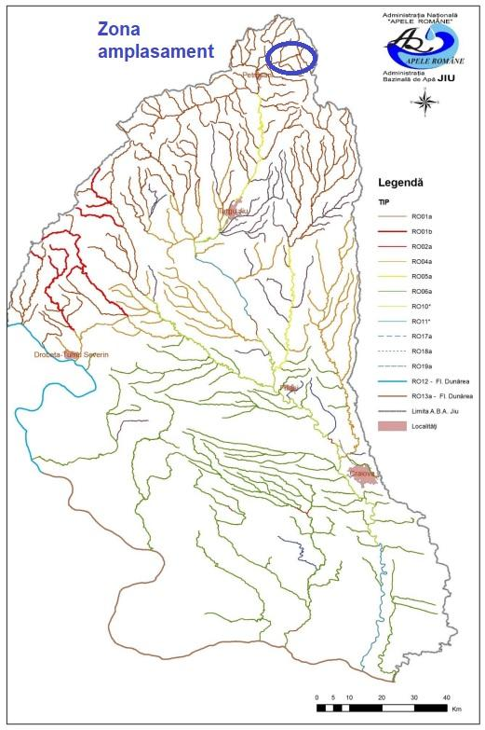
Figura nr. 16 - Incadrarea amplasamentului in tipologia cursurilor de apa - BH Jiu

Condiţiile de referinţă ale apelor costiere
Nu este cazul.

Delimitarea corpurilor de apa de suprafata
Pentru delimitarea corpurilor de apa de suprafata s-a tinut cont de urmatoarele criterii de baza:
  - categoria de apa de suprafata
  - tipologia apelor de suprafata
  - caracteristicile fizice (geografice si hidromorfologice) ale apelor de suprafata.
La nivelul Planului de Management al Spațiului Hidrografic Jiu (plan actualizat in 2021), s-a identificat un număr total de 169 corpuri de apă de suprafaţă, din care:
- 147 corpuri de apă râuri
  - 35 corpuri de apă sunt reprezentate de corpuri de apă nepermanente
  - 121 sunt corpuri de apă permanente.
- 14 corpuri de apa – lacuri naturale
- 1 corp de apa artificial
- 7 corpuri de apă de tip lac (lacuri de acumulare).
În bazinul hidrografic Jiu, cel mai lung corp de apă are 237,6 km, cel mai scurt 1 km, iar lungimea medie este de 29,8 km.
În bazinul hidrografic Jiu,la nivelul celui de-al doilea ciclu de planificare s-au identificat un număr de 169 corpuri de apă de suprafaţă, prezentate în tabelul 3.6, clasificate în următoarele categorii:
- 158 corpuri de apă naturale
- 3 corpuri de apă puternic modificate râuri
- 7 corpuri de apă lacuri de acumulare
- 1 corp de apă artificial.
Dintre cele 169 corpuri de apă de suprafață, 35 de corpuri de apă (cca. 21 %) sunt corpuri de apă nepermanente, dintre care 25 râuri.

Corpuri de apa subterane
In cadrul spatiului hidrografic Jiu au fost delimitate un numar de 8 corpuri de apa subterana cu nivel liber. Din cele 8 corpuri de apă subterană identificate, 4 aparţin tipului poros, acumulate în depozite de vârstă cuaternară, daciană şi sarmaţiană, 3 corpuri aparţin tipului carsticfisural, dezvoltate în depozite jurasic- cretacice, iar un corp aparţine tipului fisural localizat în depozite burdigaliene.
Cele mai multe corpuri de apă subterană şi anume ROJI01 (Câmpul lui NeagPetrila/Depresiunea Petroşani), ROJI02 (Cloşani-Baia de Aramă/Podişul Mehedinţi), ROJI03 (Tismana-Dobriţa/Munţii Vâlcan) şi ROJI04 (Vârciorova-Nadanova-Ponoarele/ Podişul Mehedinti) se dezvoltă în zone montane şi sunt de tipul carstic-fisural, fiind dezvoltate în calcare, marnocalcare sau gresii. Două corpuri de apă subterană (ROJI05 şi ROJI06) au fost delimitate în zonele de lunci şi terase ale Jiului şi Dunării, fiind dezvoltate în depozite aluviale poros-permeabile, de vârstăcuaternară
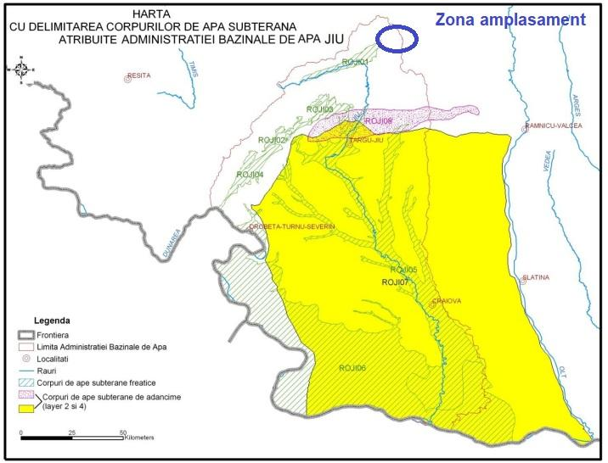
Figura nr. 17– Corpurile de apa subterane ale bazinului hidrografic Jiu
Zona amplasamentului nu se incadreaza in nici un corp de apa subterana.

Monitorizarea cantitativa si calitativa a corpurilor de apa

Caracterizarea starii corpurilor de apa de suprafata
La nivelul Spațiului Hidrografic Jiu au fost analizate şi caracterizate din punct de vedere al stării ecologice/potenţialului ecologic şi al stării chimice un număr de 169 corpuri de apă (158 - naturale şi 11 - puternic modificate/artificiale) dintre care:
- 148 corpuri de apă (reprezentând 93,67 % din corpurile de apă naturale şi 87,57 % din numărul total de corpuri de apă) sunt în stare ecologică bună şi 5 corpuri de apă (reprezentând 45,45 % din corpurile de apă puternic modificate/artificiale şi 2,96 % din numărul total de corpuri de apă) sunt în potențial bun;
- 156 corpuri de apă naturale (reprezentând 98,73 % din corpurile de apă naturale şi 92,31 % din numărul total de corpuri de apă) sunt în stare chimică bună şi toate cele 11 corpuri de apă puternic modificate/artificiale sunt în stare chimică bună.
In urma analizei la nivelul Spațiului Hidrografic Jiu a celor 169 corpuri de apă de suprafață, s-a constatat că 93,75% corpuri de apă ating starea bună globală, stare determinată pe baza celei mai defavorabile situații dintre starea ecologică/potențialul ecologic și starea chimică.
Figura nr. 18– Starea ecologica/potential ecologic a corpurilor de apa de suprafata

gorii de corpuri de apă. Comparativ cu evaluarea stării ecologice şi a potenţialului ecologic din primul Plan de Management, se constată creşterea numărului de corpuri în stare bună şi foarte bună/potențial bun, cu cca 0,53 % (de la 90 % la 90,53 %), ceea ce indică faptul că efectul măsurilor cuprinse în programele de măsuri din primul Plan de Management, începe să se facă resimţit. De asemenea s-a constatat reducerea procentului corpurilor de apă în stare ecologică „slabă” şi „proastă”.

Caracterizarea starii corpurilor de apa subterane
Pe baza metodologiei prezentate şi a valorilor prag stabilite pentru fiecare corp de apă subterană, a fost analizată starea chimică a celor 8 corpuri de apă subterană aferente ABA Jiu. Starea chimică a corpurilor de apă subterană, pentru anul 2013, a fost stabilită pe baza rezultatelor asupra probelor de apă recoltate din 92 de puncte de monitorizare, din care: 70 sunt foraje hidrogeologice de observaţie pentru acviferul freatic, 3 foraje de control al poluării amplasate pe platforme industriale, 5 foraje aparţinând terţilor, 4 foraje de adâncime din reţeaua hidrogeologică, 9 izvoare şi un dren. Din cele opt corpuri de apă subterană evaluate, doua corpuri de apă subterană (ROJI05) si (ROJI06) au starea chimică slabă..

Obiective de mediu
Incadrarea în clase de calitate a fost făcută în conformitate cu Ordinul 161/2006, privind clasificarea calităţii apelor de suprafaţă în vederea stabilirii stării ecologice a corpurilor de apă, Elemente şi standarde de calitate biologice, chimice şi fizico-chimice pentru stabilirea stării ecologice a apelor de suprafaţă, anexa C, Elemente şi standarde de calitate chimice şi fizico-chimice în apă.
Analizele fizico-chimice au fost efectuate în laboratoarele acreditate ale ABA Jiu.
Urmare evaluărilor rezultate din această monitorizare, se vor decide măsuri pentru îmbunataţirea calităţii apei.

- Criteriile prevăzute în anexa nr. 3
Criteriile care s-au avut în vedere la analiza impactului detaliat in prezentul memoriu sunt (conform Anexei 3 la Legea 292/2018):
- Caracteristicile proiectului:
  - dimensiunea și concepția întregului proiect
  - utilizarea resurselor natural, în special a solului, a terenurilor, a apei și a bidiversitatii
  - cantitatile și tipurile de deseuri generate / gestionate
  - poluarea și alte efecte negative
- Amplasarea proiectului
  - utilizarea actuala și aprobata a terenului
- Tipurile si caracteristicile impactului potențial
  - natura impactului
  - intensitatea și complexitatea impactului
  - probabilitatea impactului
  - durata, frecvența și reversibilitatea preconizate ale impactului

  - posibilitatea de reducere efectiva a impactului
  - cumularea impactului altor proiecte existente.

Administrator,
Dan BOROCAN
Întocmit,
Ing. Raluca Mihalcea

Sursa: http://www.cimec.ro/ProiecteEuropene/Patrimoniu/doc/istorice.htm, Legea nr. 5/2000, Legea nr. 422/2001

